Обучение ДОПОГ в УК Фаворит

8 (863) 229-99-19

ДАННЫЙ МАТЕРИАЛ СОДЕРЖИТ ВСЕ ВОПРОСЫ ПО БАЗОВОМУ КУРСУ (ПО ЭТИМ ВОПРОСАМ БУДУТ СДАВАТЬСЯ ЭКЗАМЕНЫ В РОСТРАНСНАДЗОРЕ)

ЭКЗАМЕНАЦИОННЫЕ ЗАДАНИЯ (ТЕСТОВЫЕ ВОПРОСЫ) ДЛЯ ОЦЕНКИ УРОВНЯ ПРОФЕССИОНАЛЬНЫХ КОМПЕТЕНЦИЙ

ВОДИТЕЛЕЙ ТРАНСПОРТНЫХ СРЕДСТВ, ОСУЩЕСТВЛЯЮЩИХПЕРЕВОЗКУ ОПАСНЫХ ГРУЗОВ ПО БАЗОВОМУ КУРСУ ОБУЧЕНИЯ

Темы:

* «Классификация опасных грузов»;
* «Грузы повышенной опасности и разрешительная система при их перевозках»;
* «Маркировка изделий и упаковок с опасными грузами»;
* «Требования к транспортным средствам и их маркировке»;
* «Дополнительное оборудование и снаряжение при перевозке опасных грузов»;
* «Транспортно-сопроводительная документация»;
* «Требования по размещению и креплению опасных грузов на транспортных средствах»;
* «Общие требования к дорожной перевозке опасных грузов»;
* «Мероприятия по подготовке и осуществлению перевозок опасных грузов»;
* «Поведение водителя и экипажа в случае ДТП с опасным грузом»;
* «Оказание первой медицинской помощи пострадавшим».

Тема. «Классификация опасных грузов».

1. К какому классу опасных грузов в соответствии с ДОПОГ относятся взрывчатые вещества и изделия, которые содержат такие вещества?

• 1. К классу 4.1.

• 2. К классу 1.

• 3. К классу 3.

• 4. К классу 2.

1. К какому классу опасных грузов в соответствии с ДОПОГ относятся пиротехнические вещества?

• 1. К классу 4.1

• 2. К классу 1.

• 3. К классу 5.2.

• 4. К классу 2.

1. К какому классу опасных грузов в соответствии с ДОПОГ относятся пиротехнические изделия?

• 1. К классу 4.1.

• 2. К классу 1.

• 3. К классу 5.2.

• 4. К классу 3.

1. К какому классу опасных грузов в соответствии с ДОПОГ относятся охлажденные сжиженные газы?

• 1. К классу 4.1.

• 2. К классу 2.

• 3. К классу 3, поскольку они перевозятся в жидком виде.

• 4. К классу 8.

1. К какому классу опасных грузов в соответствии с ДОПОГ относятся сжиженные газы?

• 1. К классу 4.1.

• 2. К классу 2.

• 3. К классу 3, поскольку они перевозятся в жидком виде.

• 4. К классу 8.

1. К какому классу опасных грузов в соответствии с ДОПОГ относятся сжатые газы?

• 1. К классу 4.1.

• 2. К классу 2.

• 3. К классу 3.

• 4. К классу 8.

1. К какому классу опасных грузов в соответствии с ДОПОГ относятся полимеризующиеся вещества?

• 1. К классу 2.

• 2. К классу 4.1.

• 3. К классу 3, поскольку они перевозятся в жидком виде.

• 4. К классу 8.

1. К какому классу опасных грузов в соответствии с ДОПОГ относятся аэрозоли?

• 1. К классу 2.

• 2. К классу 5.1.

• 3. К классу 5.2.

• 4. К классу 9, поскольку это изделия.

1. К какому классу опасных грузов в соответствии с ДОПОГ относятся газы токсичные, коррозионные, окисляющие, опасные для окружающей среды (например, хлор)?

• 1. К классу 5.1.

• 2. К классу 6.1.

• 3. К классу 8.

• 4. К классу 2.

1. К какому классу опасных грузов в соответствии с ДОПОГ относятся легковоспламеняющиеся жидкие вещества, не представляющие при перевозке дополнительной опасности (например, бензин)?

• 1. К классу 4.2.

• 2. К классу 3.

• 3. К классу 5.1.

• 4. К классу 6.2.

1. К какому классу опасных грузов в соответствии с ДОПОГ относятся твердые легковоспламеняющиеся вещества, не представляющие при перевозке дополнительной опасности (например, сера)?

• 1. К классу 4.1.

• 2. К классу 4.2.

• 3. К классу 4.3

• 4. К классу 3.

1. К какому классу опасных грузов в соответствии с ДОПОГ относятся твердые десенсибилизированные взрывчатые вещества?

• 1. К классу 4.2.

• 2. К классу 4.1.

• 3. К классу 5.1.

• 4. К классу 9.

1. К какому классу опасных грузов в соответствии с ДОПОГ относятся способные к самовозгоранию вещества, не представляющие при перевозке дополнительной опасности (например, фосфор желтый)?

• 1. К классу 4.1.

• 2. К классу 4.2.

• 3. К классу 4.3.

• 4. К классу 8.

1. Основным видом транспортной опасности карбида кальция является его способность выделять легковоспламеняющийся газ при соприкосновении с водой. К какому классу опасных грузов в соответствии с ДОПОГ относится это вещество?

• 1. К классу 4.1.

• 2. К классу 4.2.

• 3. К классу 4.3.

• 4. К классу 5.1.

1. К какому классу опасных грузов в соответствии с ДОПОГ относятся окисляющие твердые вещества без дополнительной опасности (например, нитрат аммония)?

• 1. К классу 2

• 2. К классу 4.1.

• 3. К классу 5.1.

• 4. К классу 8.

1. К какому классу опасных грузов в соответствии с ДОПОГ относятся токсичные вещества, не представляющие при перевозке дополнительной опасности (например, триоксид мышьяка)?

• 1. К классу 2.

• 2. К классу 5.2.

• 3. К классу 6.1.

• 4. К классу 8.

1. К какому классу опасных грузов в соответствии с ДОПОГ относятся инфекционные вещества?

• 1. К классу 5.2.

• 2. К классу 6.1.

• 3. К классу 6.2.

• 4. К классу 7.

1. К какому классу опасных грузов в соответствии с ДОПОГ относятся радиоактивные материалы?

• 1. К классу 7.

• 2. К классу 6.2.

• 3. К классу 1.

• 4. К классу 8.

1. К какому классу опасных грузов в соответствии с ДОПОГ относятся жидкие коррозионные вещества, не представляющие при перевозке дополнительной опасности (например, серная кислота)?

• 1. К классу 5.1.

• 2. К классу 6.1.

• 3. К классу 8.

• 4. К классу 9.

1. К какому классу опасных грузов в соответствии с ДОПОГ относятся вещества, опасные для окружающей среды и которые при перевозке не представляют дополнительной опасности?

• 1. К классу 1.

• 2. К классу 3.

• 3. К классу 8.

• 4. К классу 9.

1. Какие из перечисленных опасных грузов в соответствии с ДОПОГ в случае аварии при перевозке могут взрываться массой?
   1. Взрывчатые вещества подклассов 1.1 и 1.5 класса 1.
   2. Жидкие окисляющие вещества класса 5.1 без дополнительной опасности.
   3. Жидкости, легко воспламеняющиеся при повышенной температуре.
   4. Пирофорные вещества класса 4.2.
2. Какие из перечисленных опасных грузов в соответствии с ДОПОГ могут при перевозке находиться под значительным избыточным давлением?
   1. Взрывчатые вещества класса 1.
   2. Газы класса 2.
   3. Жидкие десенсибилизированные взрывчатые вещества класса 3.
   4. Пирофорные вещества класса 4.2.
3. Водитель перевозит опасные грузы класса 2. Существует ли опасность взрыва упаковок при нагревании?

• 1. Нет, все упаковки для опасных грузов класса 2 проходят тепловое испытание, которое гарантирует их целостность даже при пожаре.

• 2. Нет, все опасные грузы класса 2 нечувствительны к нагреванию.

• 3. Да, избыточное давление, которое имеет место в упаковках с опасными грузами класса 2, может значительно увеличиваться с повышением температуры и привести к их разрушению.

1. Может ли вещество класса 2 обладать несколькими видами опасности?

• 1. Нет, газы обладают только одним видом опасности.

• 2. Да.

• 3. Да, только сжиженные газы.

• 4. Газы не являются опасными грузами при их перевозке автомобильным транспортом.

1. Какая основная угроза для человека возникает в случае контакта с охлажденным сжиженным газом?

• 1. Угроза разъедания кожи.

• 2. Угроза заражения крови.

• 3. Угроза обморожения конечностей.

• 4. Угроза радиоактивного поражения.

1. Какую основную опасность представляют при перевозке опасные грузы класса 3?

• 1. Грузы этого класса характеризуются высокой активностью при контакте с водой, в ходе химической реакции выделяются легковоспламеняющиеся газы, способные образовывать с воздухом взрывоопасные смеси.

• 2. Благодаря способности образовывать над поверхностью легковоспламеняемую концентрацию паров, при температуре окружающей среды выше их температуры вспышки, опасные грузы класса 3 способны легко загораться при кратковременном контакте с источником зажигания.

• 3. Эти опасные грузы являются возбудителями инфекционных заболеваний человека и животных.

1. Водитель перевозит опасные грузы класса 3. Существует ли опасность взрыва упаковок при нагревании?

• 1. Нет, в упаковках с опасными грузами этого класса могут находиться исключительно твердые невоспламеняющиеся вещества.

• 2. Нет, опасные грузы класса 3 в случае пожара представляют опасность только в смеси с другими опасными грузами.

• 3. Да, могут, а также, могут взрываться пустые упаковки из-под веществ данного класса.

1. В случае утечки каких опасных грузов при перевозке в грузовом отделении может образоваться взрывоопасная смесь паров (газов) с воздухом?

• 1. Веществ класса 9, опасных для окружающей среды.

• 2. Жидких окисляющих веществ класса 5.1 без дополнительной опасности.

• 3. Легковоспламеняющихся газов класса 2 и легковоспламеняющихся жидкостей класса 3.

• 4. Газов токсичных, окисляющих, коррозионных, класса 2.

1. В каком случае пары легковоспламеняющейся жидкости класса 3 могут образовать легковоспламеняющуюся смесь с воздухом?

• 1. Если температура окружающей среды превышает температуру вспышки легковоспламеняющейся жидкости.

• 2. Только в том случае, когда радиус утечки превышает 10 м.

• 3. Только при нагреве свыше 60 °С.

• 4. Только при утечке легковоспламеняющихся жидкостей из цистерн.

1. Что такое температура вспышки легковоспламеняющейся жидкости?

• 1. Температура, при которой легковоспламеняющаяся жидкость переходит в газообразное состояние.

• 2. Самая низкая температура жидкости, при которой она самовоспламеняется.

• 3. Самая низкая температура жидкости, при которой ее пары образуют легковоспламеняющуюся смесь с воздухом.

• 4. Самая низкая температура легковоспламеняющейся жидкости, при которой она взрывается.

1. В чем измеряется температура вспышки?

• 1. °С (градусы Цельсия).

• 2. °К (градус Кельвина).

• 3. °F (градус по Фаренгейту).

• 4. Па (Паскали).

1. Какая из приведенных ниже легковоспламеняющихся жидкостей представляет наибольшую опасность при перевозке?
   1. Жидкость с температурой вспышки +40 °С.
   2. Жидкость с температурой вспышки +20 °С.
   3. Жидкость с температурой вспышки –20 °С.
   4. Жидкость с температурой вспышки 0 °С.
2. Какая из нижеперечисленных легковоспламеняющихся жидкостей выделяет воспламеняющиеся пары при температуре +5 °С?
   1. Керосин с температурой вспышки +45 °С.
   2. Легкое печное топливо с температурой вспышки +65 °С.
   3. Бензин с температурой вспышки –25 °С.
   4. Дизельное топливо с температурой вспышки +60 °С.
3. Почему порожние не очищенные упаковки из-под легковоспламеняющихся сжиженных газов и легковоспламеняющихся жидкостей представляют повышенную опасность в случае аварии?

• 1. Порожние не очищенные упаковки быстрее прогреваются в условиях пожара, из-за чего становится невозможным их охлаждение водой.

• 2. В упаковках с остатками опасного вещества может образоваться взрывоопасная смесь паров (газа) с воздухом.

• 3. Порожние не очищенные упаковки в случае их раскрепления в грузовом отделении сразу взрываются.

• 4. Порожние не очищенные упаковки из-под опасных грузов не представляют никакой опасности, так как они не являются опасными грузами.

1. Какую основную опасность представляют во время перевозки твердые легковоспламеняющиеся вещества класса 4.1?

• 1. В упаковках с опасными грузами класса 4.1 имеет место избыточное давление, которое может значительно увеличиваться с повышением температуры, что может привести к разгерметизации емкости или даже к ее разрушению.

• 2. Грузы этого класса характеризуются высокой активностью при контакте с водой, в ходе химической реакции выделяются легковоспламеняющиеся газы, способные образовывать с воздухом взрывоопасные смеси.

• 3. Опасные грузы класса 4.1 способны самовозгораться при контакте с кислородом воздуха.

• 4. Эти опасные вещества способны легко загораться при кратковременном контакте с источником зажигания, таким как горящая спичка, а также способны вызывать возгорание при трении.

1. Какие из перечисленных опасных грузов могут загораться от горящей спички?
   1. Вещества класса 9, перевозимые при повышенной температуре.
   2. Удушающие газы класса 2.
   3. Твердые вещества класса 4.1.
   4. Опасные грузы подкласса 1.6.
2. Способна ли пыль легковоспламеняющихся веществ или металлов взрываться?

• 1. Да, однако для того, чтобы облако пыли взорвалось, необходима достаточно высокая концентрация пыли, которая не может образоваться даже в случае аварии при перевозке опасных грузов.

• 2. Нет, взрываться способны только газовоздушные смеси, образованные парами легковоспламеняющихся жидкостей.

• 3. Нет, взрываться способны только легковоспламеняющиеся газы.

• 4. Да, органическая пыль и металлическая пыль сгорает в воздухе и может привести к взрывам, если она образуется в замкнутых объемах.

1. Какие из перечисленных опасных грузов способны к бурной экзотермической (с выделением теплоты) реакции в случае нагрева?
   1. Удушающие газы класса 2.
   2. Самореактивные и полимеризующиеся вещества класса 4.1.
   3. Самонагревающиеся вещества класса 4.2.
   4. Все вещества класса 9, перевозимые при повышенной температуре.
2. Какие из перечисленных опасных грузов в случае их утечки или просыпания при перевозке могут воспламеняться при контакте с воздухом?
   1. Удушающие охлажденные жидкие газы класса 2.
   2. Токсичные вещества легковоспламеняющиеся опасные для окружающей среды класса 6.1.
   3. Вещества класса 9, перевозимые при повышенной температуре.
   4. Пирофорные вещества класса 4.2.
3. Какую основную опасность представляют опасные грузы класса 4.2 при перевозке?

• 1. В упаковках с опасными грузами класса 4.2 содержатся газы, растворяющие или замещающие обычно содержащийся в атмосфере кислород, которые в случае их утечки могут создать атмосферу непригодную для жизни человека.

• 2. Опасные грузы класса 4.2 при контакте с кислородом воздуха без подвода энергии извне способны к самовозгоранию или самонагреванию.

• 3. Основной опасностью при перевозке опасных грузов класса 4.2 является теоретическая вероятность возникновения неуправляемой цепной реакции деления и ядерного взрыва.

• 4. Эти опасные грузы являются возбудителями инфекционных заболеваний человека и животных.

1. Какую основную опасность представляют опасные грузы класса 4.3 при перевозке?

• 1. К опасным грузам класса 4.3 относятся легковоспламеняющиеся газы, упакованные в чувствительную к влаге тару. В результате намокания таких упаковок газы проникают наружу и образовывают с воздухом взрывоопасные смеси.

• 2. Отдельные опасные грузы класса 4.3 способны самовозгораться при контакте с кислородом воздуха.

• 3. Грузы этого класса характеризуются высокой активностью при контакте с водой, в ходе химической реакции выделяются легковоспламеняющиеся газы, способные образовывать с воздухом взрывоопасные смеси.

• 4. Опасные грузы класса 4.3 содержат взрывчатые изделия, которые приводятся в действие в результате физико-химической реакции их содержимого с водой.

1. Какие из перечисленных опасных грузов могут в случае их намокания при перевозке привести к пожару или взрыву?
   1. Токсичные газы класса 2.
   2. Жидкие десенсибилизированные взрывчатые вещества класса 3.
   3. Вещества класса 4.3.
   4. Вещества класса 9, опасные для окружающей среды.
2. Какая опасность существует при выполнении погрузки опасных грузов класса 4.3 в транспортное средство на открытой площадке во время дождя?

• 1. Никакой опасности не существует.

• 2. Влажные упаковки с опасными грузами данного класса имеют скользкую поверхность, поэтому их невозможно надежно закрепить в грузовом отделении транспортного средства.

• 3. Только опасность отравления, поскольку все опасные грузы этого класса при контакте с водой выделяют токсичные газы.

• 4. Существует опасность пожара и взрыва, поскольку при контакте с водой опасных грузов этого класса выделяются легковоспламеняющийся газ, способный образовывать с воздухом взрывоопасные смеси.

1. Какую основную опасность представляют опасные грузы класса 5.1 при перевозке?

• 1. Они являются легковоспламеняющимися твердыми веществами.

• 2. Оказывают канцерогенное влияние.

• 3. Эти вещества интенсифицируют (ускоряют) горение. Кроме того, опасные вещества этого класса могут образовывать смеси с горючими веществами, которые самовоспламеняются в момент образования или воспламеняются при наличии источника возгорания.

• 4. Эти вещества склонны к самовозгоранию.

1. Какая опасность существует при соприкосновении окисляющих веществ с горючими или легковоспламеняющимися веществами?

• 1. Никакой опасности не существует, поскольку окисляющие вещества могут вызывать только разрушение транспортных средств.

• 2. Опасность бурной реакции, воспламенения или взрыва.

• 3. Опасность инфекционного заражения.

• 4. Только опасность выделения токсичных газов.

1. Какая опасность существует при размещении упаковок с окисляющим веществом класса 5.1 в грузовом отделении на замасленных антифрикционных ковриках?

• 1. Никакой опасности не существует, поскольку окисляющие вещества могут вызывать только разрушение транспортных средств.

• 2. Опасность асфиксии вследствие выделения удушающего газа при контакте окисляющего вещества с загрязнениями.

• 3. При контакте окисляющего вещества с горючими веществами, которыми загрязнены коврики, существует опасность бурной реакции, воспламенения или взрыва.

• 4. Только опасность наложения штрафа за ненадежное крепление опасного груза при перевозке.

1. Какие из перечисленных опасных грузов способны к бурному экзотермическому (с выделением теплоты) разложению в случае нагрева?
   1. Окисляющие газы класса 2.
   2. Самонагревающиеся вещества класса 4.2.
   3. Органические пероксиды класса 5.2.
   4. Фумигированные грузовые единицы класса 9.
2. Какую основную опасность представляют вещества класса 6.1 при перевозке?

• 1. Имеют высокую активность по отношению к органическим веществам.

• 2. Имеют высокую коррозионную активность.

• 3. При однократном или непродолжительном воздействии и в относительно малых количествах, наносят вред здоровью человека или приводят к смерти в случае их вдыхания, проникновения через кожу или проглатывания.

• 4. Имеют высокую активность при контакте с водой, в ходе химической реакции образуют легковоспламеняющиеся газы.

1. Утечка каких из перечисленных опасных грузов при перевозке может вызвать отравление и привести к смерти членов экипажа транспортного средства в случае непродолжительного контакта с ними (проглатывания, вдыхания паров или попадания на кожу)?

• 1. Удушающих сжиженных газов класса 2.

• 2. Твердых окисляющих веществ без дополнительной опасности класса 5.1 группы упаковки I.

• 3. Токсичных веществ класса 6.1 группы упаковки II.

• 4. Веществ класса 9, опасных для окружающей среды.

1. Какую основную опасность представляют опасные грузы класса 6.2 при перевозке?

• 1. Опасные грузы класса 6.2 вызывают видимый некроз кожи.

• 2. Опасные грузы класса 6.2 содержат болезнетворные микроорганизмы, которые, в случае попадания в организм человека или животных, могут вызывать различные инфекционные заболевания.

• 3. Они являются легковоспламеняющимися твердыми веществами.

1. Контакт с каким из перечисленных опасных веществ при перевозке может привести к смертельному инфекционному заболеванию членов экипажа транспортного средства?
   1. Удушающим сжиженным газом класса 2.
   2. Окисляющим веществом класса 5.1 без дополнительной опасности.
   3. Инфекционным веществом класса 6.2, опасным для людей.
   4. Веществом класса 9, опасным для окружающей среды.
2. Какую основную опасность представляют опасные грузы класса 7 при перевозке?

• 1. Опасные грузы данного класса являются источниками ионизирующего излучения.

• 2. Все вещества этого класса при наличии воды или влаги воздуха образуют коррозионные жидкости и (или) пары.

• 3. Отдельные опасные грузы класса 7 являются источниками инфекционного заражения.

• 4. Грузы этого класса при контакте с кожей и слизистыми оболочками вызывают серьезные травмы, или, в случае утечки или просыпания, приводят к повреждению или разрушению других грузов или транспортных средств.

1. Относятся ли источники ионизирующего излучения к опасным грузам при их перевозке автомобильным транспортом?

• 1. Относятся в любом случае.

• 2. Относятся, если концентрация активности, а также полная активность груза превышают значения, указанные в ДОПОГ.

• 3. Относятся только в случае их перевозки навалом (насыпью) или в цистернах.

• 4. Не относятся.

1. Какие из перечисленных опасных грузов, в случае непродолжительного контакта с ними, при попадании на кожу могут вызвать глубокий химический ожог (разрушение всех слоев кожи)?
   1. Легковоспламеняющиеся жидкости токсичные класса 3
   2. Окисляющие вещества класса 5.1 без дополнительной опасности.
   3. Токсичные вещества класса 6.1 без дополнительной опасности.
   4. Коррозионные вещества класса 8 без дополнительной опасности.
2. Какие из перечисленных опасных грузов при попадании на металлические детали транспортного средства или крепежного оборудования могут привести к их повреждению или разрушению?
   1. Удушающие сжиженные газы класса 2.
   2. Вещества класса 9, опасные для окружающей среды.
   3. Коррозионные вещества класса 8 без дополнительной опасности.
   4. Окисляющие вещества класса 5.1 без дополнительной опасности.
3. К каким последствиям может привести попадание концентрированной щелочи на тело человека?

• 1. Кожа человека имеет достаточную защиту и щелочь не нанесет сильного вреда.

• 2. Может привести к разрушению всех слоев кожи (вызвать глубокий химический ожог).

• 3. Может вызывать лучевую болезнь.

• 4. Может вызвать инфекционное заболевание.

1. К каким вредным последствиям может привести попадание коррозионных веществ в глаза?

• 1. Коррозионные вещества не причинят никакого вреда.

• 2. Приведет к поражению слизистых оболочек и может вызывать слепоту.

• 3. Вызовет отравление.

1. На что указывает группа упаковки вещества?

• 1. На степень опасности вещества при перевозке.

• 2. На знак опасности, указанный для вещества в Перечне опасных грузов ДОПОГ.

• 3. На средства пожаротушения, пригодные для тушения опасного груза.

• 4. На тип транспортного средства, предназначенного для перевозки опасного вещества.

1. Что такое группа упаковки опасного вещества?

• 1. Наибольшее количество упаковок с опасными грузами, которые могут укладываться в штабель.

• 2. Группа, к которой могут быть отнесены некоторые вещества в зависимости от степени опасности, которой они характеризуются во время перевозки.

• 3. Группа, к которой могут быть отнесены некоторые вещества в зависимости от количества знаков опасности, необходимых для маркировки упаковок.

• 4. Группа, которая указывает на возможность совместной упаковки нескольких опасных грузов в одну единицу тары.

1. Каким опасным грузам не назначена группа упаковки?

• 1. Группы упаковки назначены опасным грузам всех классов.

• 2. Группы упаковки не назначены опасным грузам всех классов.

• 3. Опасным грузам классов 3, 4.1 (кроме самореактивных веществ), 5.1, 6.1, 8 и 9

• 4. Опасным грузам классов 1, 2, 4.1 (только самореактивным веществам), 5.2, 6.2 и 7, а также изделиям.

1. Веществам каких классов опасности назначена группа упаковки?

• 1. Группы упаковки назначены опасным грузам всех классов.

• 2. Группы упаковки не назначены опасным грузам всех классов.

• 3. Опасным грузам классов 1, 2, 4.1 (только самореактивным веществам), 5.2, 6.2 и 7.

• 4. Опасным грузам классов 3, 4.1 (кроме самореактивных веществ), 4.2, 4.3, 5.1, 6.1, 8 и 9.

1. Какие из перечисленных ниже веществ при перевозке представляют наибольшую опасность?
   1. Токсичные вещества группы упаковки I.
   2. Токсичные вещества группы упаковки II.
   3. Токсичные вещества группы упаковки III.
   4. Все вышеперечисленные опасные вещества при перевозке представляют одинаковую опасность, поскольку группа упаковки вещества указывает только на вид тары, который должен использоваться для упаковки опасного груза.
2. Какие из перечисленных опасных веществ при перевозке представляют наименьшую опасность?
   1. Коррозионные вещества группы упаковки I.
   2. Коррозионные вещества группы упаковки II.
   3. Коррозионные вещества группы упаковки III.
   4. Все вышеперечисленные опасные вещества при перевозке представляют одинаковую опасность, поскольку группа упаковки вещества указывает только на вид тары, который должен использоваться для упаковки опасного груза.
3. Какими видами опасности обладает содержимое упаковки, если она обозначена показанными на рисунке знаками опасности?

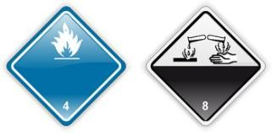

• 1. Вещество запрещается использовать в качестве питьевой воды.

• 2. Вещество самовозгорается при контакте с водой и является коррозионным.

• 3. Вещество выделяет легковоспламеняющиеся газы при соприкосновении с водой и является коррозионным.

• 4. Содержимое упаковки возгорается при контакте с коррозионными веществами.

1. 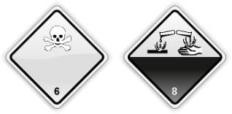Какими видами опасности обладает содержимое упаковки, если она обозначена показанными на рисунке знаками опасности?

• 1. Вещество способно вызвать или усилить пожар.

• 2. Вещество может вызывать возгорание или взрыв.

• 3. Вещество является токсичным и коррозионным.

• 4. Вещество способно усиливать горение (окислитель).

1. 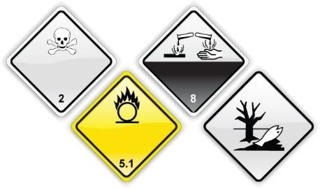Какими видами опасности обладает газ, содержащийся в барабане под давлением, если он обозначен показанными на рисунке знаками?

• 1. Газ является только опасным для окружающей среды.

• 2. Газ является удушающим; существует только опасность взрыва при нагревании.

• 3. Газ является токсичным, окисляющим (интенсифицирующим горение), коррозионным, а также опасным для окружающей среды.

• 4. Газ является воспламеняющимся, способным к самовозгоранию, удушающим и опасным для окружающей среды.

1. Какими видами опасности обладает содержимое транспортного пакета, если он обозначен показанными на рисунке знаками опасности?

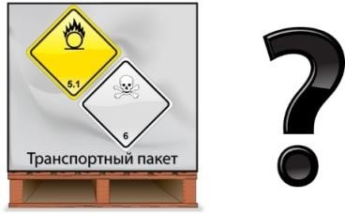

• 1. Содержимое упаковок, сформированных в транспортный пакет, способно только интенсифицировать горение.

• 2. Содержимое упаковок, сформированных в транспортный пакет, является только токсичным.

• 3. Содержимое упаковок, сформированных в транспортный пакет, токсично и способно интенсифицировать горение.

• 4. Вещество является опасным для окружающей среды.

1. Какими видами опасности обладает содержимое упаковки, если она обозначена показанными на рисунке знаками опасности?

Содержимое упаковки является токсичным и легковоспламеняющимся.

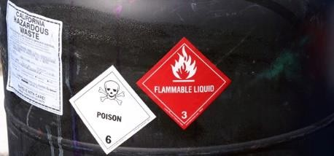

• 1. Содержимое упаковки способно только интенсифицировать горение.

• 2. Содержимое упаковки является токсичным и легковоспламеняющимся.

• 3. Содержимое упаковки токсично и склонно к самовозгоранию.

• 4. Вещество является опасным для окружающей среды.

Тема базового курса «Грузы повышенной опасности и разрешительная система при их перевозках».

1. Указывается ли в специальном разрешении на движение транспортного средства, осуществляющего перевозку опасных грузов, наименование груза, подлежащего перевозке?

• 1. Указывается.

• 2. Не указывается.

• 3. Не указывается, если разрешение выдано на один рейс.

• 4. Не указывается, если перевозка осуществляется в пределах города или района.

1. Должны ли указываться, в специальном разрешение на перевозку грузов повышенной опасности, места для стоянок и заправок транспортного средства?

• 1. Не должны.

• 2. Должны.

• 3. В этом нет необходимости.

• 4. На усмотрение органа выдающего такое разрешение.

1. Требуется ли специальное разрешение на перевозку в баллонах 300 килограммов хлора (№ ООН 1017, классификационный код 2ТОС)?

• 1. Не требуется, поскольку хлор не является токсичным веществом.

• 2. Требуется.

• 3. Не требуется, поскольку хлору назначена группа упаковки III.

• 4. Не требуется, поскольку количество хлора не превышает 3000 литров.

1. Кто из ниже приведенных органов должен выдавать специальное разрешение при перевозке грузов повышенной опасности?
   1. Ростехнадзор.
   2. Гостехнадзор.
   3. ГИБДД.
   4. Ространснадзор.
   5. Какие грузы относятся к грузам повышенной опасности?

• 1. Все опасные грузы.

• 2. Особо опасные грузы.

• 3. Грузы, которые могут быть использованы не по назначению, а в террористических целях.

* 1. На какие из перечисленных ниже грузы необходимо получить специальное разрешение при осуществлении международных перевозок опасных грузов?
     1. Любые опасные грузы;
     2. Особо опасные грузы;
     3. Грузы повышенной опасности.
  2. Требуется ли согласовывать маршрут перевозки опасного груза с подразделениями ГИБДД?

• 1. Да;

• 2. Нет;

• 3. На усмотрение перевозчика.

* 1. Чем должно быть оборудовано транспортное средство, которое перевозит грузы повышенной опасности согласно ДОПОГ?

• 1. Проблесковым маячком желтого (оранжевого) цвета;

• 2. Системой защиты транспортного средства от угона;

• 3. Радиостанцией.

* 1. Требуется ли специальное разрешение на перевозку в баллонах 1000 килограммов пропана (№ ООН 1978, классификационный код 2F)?

• 1. Не требуется, поскольку пропан не является токсичным веществом.

• 2. Требуется.

• 3. Не требуется, поскольку пропану назначена группа упаковки III.

• 4. Не требуется, поскольку количество пропана не превышает 3000 литров.

* 1. На какой максимальный срок выдается специальное разрешение при перевозке грузов повышенной опасности?

• 1. На срок не более 6 мес.;

• 2. На срок не более 1 года;

• 3. На срок не более 5 лет.

Тема базового курса «Маркировка изделий и упаковок с опасными грузами».

1. Какой опасности подвергается водитель, если в грузовом отделении накопился газ из баллонов, маркированных таким знаком опасности?



• 1. Опасности отравления.

• 2. Опасности инфекционного поражения.

• 3. Опасности удушья (асфиксии).

• 4. Никакой опасности не существует, потому что газ нетоксичен.

1. Какой знак опасности наносится на газовый баллон, в соответствии с ДОПОГ, если в нем перевозится воспламеняющийся газ?

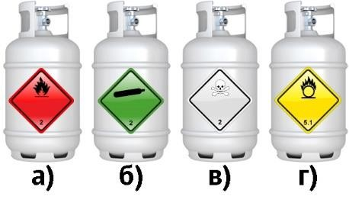

• 1. а)

• 2. б)

• 3. в)

• 4. г)

1. Какой знак опасности наносится на газовый баллон, в соответствии с ДОПОГ, если в нем содержится токсичный газ?



• 1. а)

• 2. б)

• 3. в)

• 4. г)

1. Какой знак опасности наносится на барабан с жидкостью, в соответствии с ДОПОГ, если ее пары в условиях перевозки могут образовывать легковоспламеняющуюся смесь с воздухом?

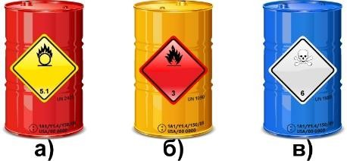

• 1. а)

• 2. б)

• 3. в)

• 4. а) или в)

1. Какой знак опасности наносится на барабан с твердым веществом, в соответствии с ДОПОГ, если вещество в условиях перевозки может загораться при кратковременном контакте с источником зажигания, таким как горящая спичка?

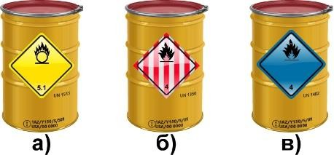

• 1. а)

• 2. б)

• 3. в)

• 4. а) или в)

1. Какой знак опасности наносится на барабан с опасным грузом, в соответствии с ДОПОГ, если в случае контакта его содержимого с водой при перевозке будет выделяться легковоспламеняющийся газ, способный образовывать с воздухом взрывоопасные смеси?



• 1. а)

• 2. б)

• 3. в)

• 4. а) или б)

1. Какой знак опасности наносится на барабан с опасным грузом, в соответствии с ДОПОГ, если его содержимое может вызывать или поддерживать (интенсифицировать) горение других материалов?



• 1. а)

• 2. б)

• 3. в)

• 4. б) или в)

1. Что означают эти знаки опасности?

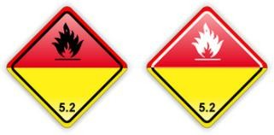

• 1. Органический пероксид.

• 2. Токсичный газ.

• 3. Окисляющее вещество, огнеопасно.

• 4. Инфекционное вещество.

1. Какой знак, прикрепленный, в соответствии с ДОПОГ, к барабану с опасным грузом, указывает на то, что его содержимое может вызвать отравление и привести к смерти в случае непродолжительного контакта с ним (вдыхания паров, попадания на кожу и т.п.)? 

• 1. а)

• 2. б)

• 3. в)

• 4. а) или б)

1. Какой знак должен, в соответствии с ДОПОГ, наноситься на упаковку с опасным грузом для указания на то, что контакт людей или животных с ее содержимым может привести к их инфекционному заболеванию?

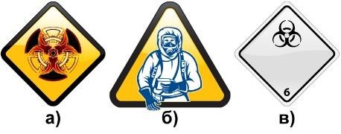

• 1. а)

• 2. б)

• 3. в)

• 4. а) или б)

1. Какой знак должен, в соответствии с ДОПОГ, наноситься на барабан с опасным грузом для указания на то, что его содержимое при непосредственном воздействии на кожу человека может вызвать повреждение всех слоев кожи?

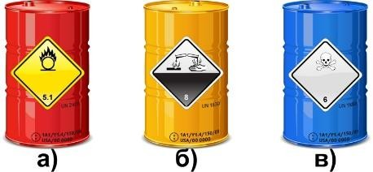

• 1. а)

• 2. б)

• 3. в)

• 4. а) или в)

1. Какой знак должен, в соответствии с ДОПОГ, наноситься на барабан с опасным грузом для указания на то, что его содержимое, в случае утечки или просыпания, может вызвать повреждение металлических частей транспортного средства, крепежного оборудования и т.п.?



• 1. а)

• 2. б)

• 3. в)

• 4. а) или в)

1. Какую опасность представляет содержимое контейнера с опасным грузом класса 9, если к транспортному средству при их перевозке прикреплен показанный на рисунке знак?



• 1. В контейнере перевозится намагниченный материал, который не представляет никакой опасности при его перевозке автомобильным транспортом.

• 2. Температура содержимого контейнера при перевозке может повышаться в результате постепенной реакции этого вещества с кислородом (содержащимся в воздухе).

• 3. Содержимое контейнера, в случае его нагревания при перевозке, способно разлагаться с выделением большого количества тепла.

• 4. Содержимое контейнера находится при повышенной температуре (жидкости при температуре не ниже +100 °С или твердые вещества при температуре не ниже +240 °С), попадание его на кожу может вызвать ожог.

1. Какую опасность представляет содержимое упаковок с опасным грузом класса 9, если к ним приклеен показанный на рисунке маркировочный знак?



• 1. Опасность асфиксии. В упаковках перевозится скоропортящийся груз, для охлаждения которого используется сухой лед.

• 2. Содержимое упаковок, опасное для окружающей среды.

• 3. Температура содержимого упаковок при перевозке может повышаться в результате постепенной реакции этого вещества с кислородом (содержащимся в воздухе).

• 4. Содержимое упаковок, в случае его нагревания при перевозке, способно подвергаться интенсивной экзотермической реакции, ведущей к образованию более крупных молекул или полимеров.

1. Какой символ указывает на коррозионную активность?



• 1. а)

• 2. б)

• 3. в)

• 4. г)

1. Какой символ указывает на опасность взрыва класса 1?

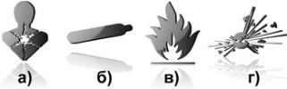

• 1. а)

• 2. б)

• 3. в)

• 4. г)

1. Какой символ указывает на опасность ионизирующего излучения?

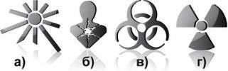

• 1. а)

• 2. б)

• 3. в)

• 4. г)

1. Какой символ указывает на токсичность?

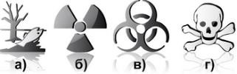

• 1. а)

• 2. б)

• 3. в)

• 4. г)

1. Какой символ указывает на опасность интенсификации горения (окисляющий эффект)?



• 1. а)

• 2. б)

• 3. в)

• 4. г)

1. Какой символ указывает на опасность инфекционного заражения?



• 1. а)

• 2. б)

• 3. в)

• 4. г)

1. Какие из указанных элементов маркировки должны наноситься на 10-литровые пластмассовые канистры с опасным грузом класса 8, в соответствии с требованиями ДОПОГ?
   1. Только знаки опасности.
   2. Маркировочный знак, указывающий номер ООН, перед которым проставляются буквы "UN" и знаки опасности, соответствующие содержимому упаковки.
   3. Идентификационный номер опасности.
   4. Только классификационный код.
2. Где, в соответствии с требованиями ДОПОГ, на ящике с опасным грузом класса 5.1 должны размещаться знаки опасности?

• 1. На всех наружных сторонах ящика, кроме дна.

• 2. Достаточно нанесения знака опасности на одну сторону ящика.

• 3. В обязательном порядке на двух противоположных боковых поверхностях ящика.

• 4. В обязательном порядке на одной боковой стороне и крышке ящика.

1. Нарушает ли грузоотправитель требования ДОПОГ, передавая к перевозке контейнер средней грузоподъемности для массовых грузов (КСМ) вместимостью 1 м куб. с опасным грузом № ООН 1090 АЦЕТОН, если знак опасности наклеен только на одну боковую сторону контейнера?

• 1. Нет.

• 2. Да, на контейнерах средней грузоподъемности для массовых грузов вместимостью более 450 л знаки опасности должны размещаться на двух противоположных боковых сторонах.

• 3. Нет, на КСМ должна наноситься только белая табличка с номером аварийной карточки, знаки опасности на них не наносятся.

• 4. Да, знак опасности должен в обязательном порядке наноситься только на верхнюю часть контейнера средней грузоподъемности для массовых грузов..

1. Нарушает ли грузоотправитель требования ДОПОГ, передавая к перевозке крупногабаритную тару с отработанными легковоспламеняющимися аэрозолями (№ ООН 1950), если знак опасности приклеен только к одной боковой стороне крупногабаритной тары?

• . Нет.

• 2. Нет, на крупногабаритную тару должна наноситься только оранжевая табличка с номером ООН опасного груза, знаки опасности на них не наносятся.

• 3. Да, на крупногабаритной таре знаки опасности должны размещаться на двух противоположных боковых сторонах.

• 4. Да, знак опасности должен наноситься только на крышку крупногабаритной тары.

1. Нарушает ли грузоотправитель требования ДОПОГ, передавая к перевозке крупногабаритную тару с отработанными легковоспламеняющимися аэрозолями (№ ООН 1950), если знаки опасности приклеены к двум противоположным боковым сторонам крупногабаритной тары?

• 1. Да.

• 2. Да, знаки опасности должны наноситься только на одну и ту же поверхность упаковки.

• 3. Нет, на крупногабаритной таре знаки опасности должны наноситься на две противоположные боковые стороны.

• 4. Да, знак опасности должен наноситься только на крышку крупногабаритной тары.

1. Нарушены ли требования ДОПОГ к маркировке баллонов с газами, если знаки опасности нанесены только на их нецилиндрическую (сужающуюся) часть?

• 1. Нет, допускается прикреплять уменьшенные знаки опасности к нецилиндрической (сужающейся) части газовых баллонов.

• 2. Да, знаки опасности на баллоны должны наноситься только на цилиндрическую часть баллонов, поскольку к их сужающейся части невозможно прикрепить знаки опасности установленных размеров.

• 3. Нет, баллоны с газами не должны маркироваться знаками опасности.

• 4. Нанесение знака на сужающуюся часть баллонов с газом не будет являться нарушением только тогда, когда размер знаков опасности составляет не менее 100 на 100 мм.

1. Нарушены ли требования ДОПОГ к маркировке, если на барабаны с краской (№ ООН 1263) нанесены только знаки опасности

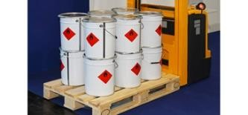

• 1. Нет, если номер ООН груза указан в транспортном документе.

• 2. Да, на упаковки с опасными грузами, маркированные знаками опасности, также должен наноситься маркировочный знак, указывающий номер ООН содержимого упаковки.

• 3. Да, если вместимость барабанов превышает 5 л.

• 4. Нет, если упаковки при перевозке скреплены в транспортный пакет, на который нанесен знак опасности и номер ООН, соответствующие опасному грузу.

1. Нарушены ли требования ДОПОГ к маркировке, если на знаках опасности, нанесенных на легкую металлическую тару с ацетоном (класс 3, № ООН 1090), не указан номер класса?

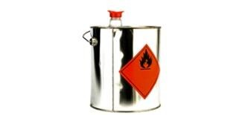

• 1. Нет, если номер класса груза указан в транспортном документе.

• 2. Нет, легкая металлическая тара не должна маркироваться знаками опасности.

• 3. Да, в нижней части знаков опасности для класса 3 должен указываться номер класса.

• 4. Нет, если упаковки при перевозке скреплены в транспортные пакеты, к которым прикреплен знак опасности, в нижней части которого указан номер класса.

1. Нарушены ли требования ДОПОГ к маркировке, если на барабаны с краской (№ ООН 1263) знак опасности и маркировочный знак с номером ООН, соответствующие грузу, нанесены только на их верхние днища?

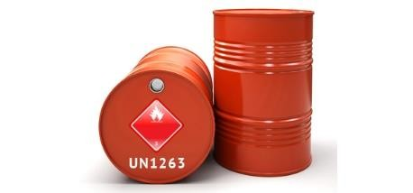

• 1. Нет, если номер ООН груза и номер образца знака опасности указаны в транспортном документе.

• 2. Да, знаки опасности и маркировочные знаки с номером ООН должны наноситься только на боковую поверхность барабанов.

• 3. Да, кроме случаев, когда барабаны при перевозке скреплены в транспортные пакеты, на которые нанесены знаки опасности и маркировочные знаки с номером ООН, соответствующие опасному грузу.

• 4. Нет.

1. Как должен поступить водитель, если ему для перевозки передаются упаковки с опасным грузом, на которых знаки опасности перекрывают друг друга?

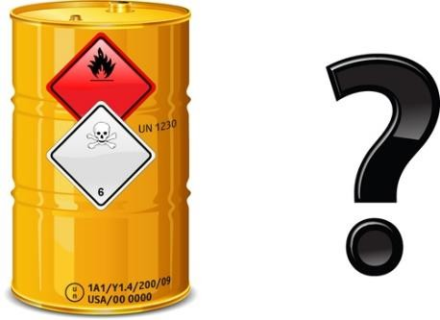

• . Водитель должен принять груз к перевозке, если хотя бы номер класса или символ на знаках опасности остались разборчивыми.

• 2. Водитель должен принять груз к перевозке, если номера образцов знаков опасности указаны в транспортном документе.

• 3. Водитель не должен принимать такие упаковки к перевозке.

• 4. Водитель должен потребовать от грузоотправителя прикрепить к каждой упаковке письменные инструкции.

1. К перевозке передаются упаковки с ионно-литиевыми батареями, маркированные показанным на рисунке знаком опасности. Нарушит ли водитель требования ДОПОГ, если примет к перевозке упаковки, маркированные таким знаком опасности?

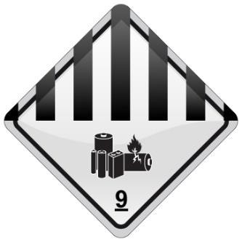

• 1. Да, если перевозка будет осуществляться до 31 декабря 2018 года.

• 2. Да, знак опасности не соответствует установленному образцу. В нижней половине знаков опасности может быть только текст, рисунки в нижней части знаков опасности не допускаются.

• 3. Нет, знак опасности соответствует образцу, указанному для литиевых батарей в Перечне опасных грузов ДОПОГ.

• 4. Да, кроме случаев, когда энергоемкость литий-ионных батарей не превышает 100 Вт-ч.

1. Нарушены ли требования ДОПОГ, если на мешок с аммиачной селитрой (№ ООН 1942, знак опасности № 5.1) на одну сторону нанесена маркировка, показанная на рисунке?

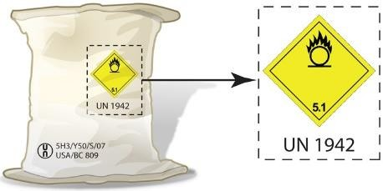

• 1. Да, на мешок в обязательном порядке должно наноситься надлежащее отгрузочное наименование «Нитрат аммония».

• 2. Нет.

• 3. Да, знак опасности должен наноситься с двух противоположных сторон мешков.

• 4. Да, знак опасности должен быть оранжевого цвета.

1. К перевозке передается груз № ООН 1294 ТОЛУОЛ (знак опасности № 3), упакованный в комбинированную тару, состоящую из внутренней стеклянной тары и ящика из естественной древесины. Правильно ли маркирована упаковка, если ее масса брутто превышает 30 кг и маркировка нанесена только на одну ее сторону?

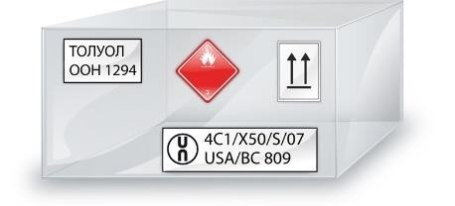

1. Да
2. Нет, стрелки, указывающие правильное положение упаковки, должны наноситься с двух противоположных сторон упаковки
3. Нет, на упаковку должно обязательно наноситься наименование перевозчика
4. Нет, на упаковки, содержащие прекурсоры, номер ООН не наносится
5. Водитель принимает к перевозке транспортный пакет в который сформированы упаковки, маркированные знаком опасного для окружающей среды вещества. Должен ли, в соответствии с ДОПОГ, этот знак наноситься на транспортный пакет?

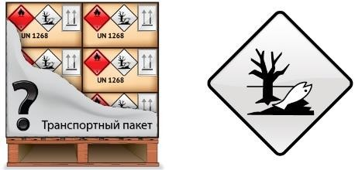

1. Нет, на транспортный пакет должны быть нанесены только маркировочный знак с номером ООН, знак опасности и надпись "Транспортный пакет"
2. Да, только при перевозке в транспортной цепи, включающей морскую или речную перевозку
3. Да, если маркировочные знаки опасного для окружающей среды вещества, нанесенные на упаковки, не видны снаружи транспортного пакета
4. Нет, кроме случаев, когда многосторонними соглашениями, подписанными странами-участницами ДОПОГ, не предусмотрено иное
5. Транспортный пакет с упаковками, содержащими разные опасные грузы, совместная погрузка и размещение которых допускается, обернутый непрозрачной пленкой. Где должна быть нанесена маркировка?

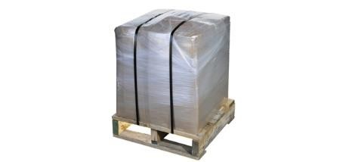

1. Только на отдельных упаковках с опасными грузами
2. Только на транспортном пакете
3. Только сверху на поддоне
4. Маркировка должна быть нанесена, как на упаковки с опасными грузами, так и на транспортный пакет
5. 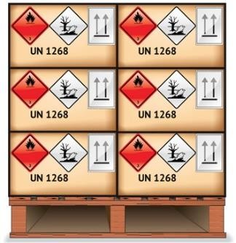Упаковки с опасным грузом № ООН 1268 НЕФТЕПРОДУКТЫ Н.У.К. сформированы в пакет. Обязательно ли пакет должен иметь отдельную маркировку, если знаки опасности и маркировочные знаки, нанесенные на упаковки, видны снаружи транспортного пакета?
6. На транспортный пакет должны быть нанесены только номер ООН, знак опасности и надпись "Транспортный пакет"
7. На транспортный пакет должен наноситься только маркировочный знак вещества, опасного для окружающей среды
8. На транспортный пакет в обязательном порядке должен отдельно наноситься только № ООН
9. Нет
10. В каком случае транспортный пакет, содержащий упаковки с опасным грузом, должен иметь отдельные маркировочные знаки с номерами ООН, перед которыми проставлены буквы «UN», знаки опасности и маркировочные знаки вещества, опасного для окружающей среды?

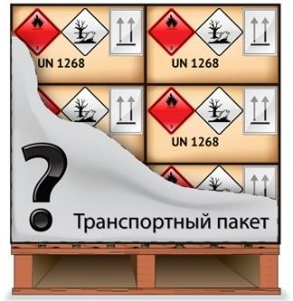

1. Транспортный пакет всегда должен отдельно обозначаться только маркировочными знаками с номером ООН, перед которым проставляются буквы "UN", и знаками опасности
2. Транспортный пакет в любом случае не должен иметь отдельной маркировки
3. Когда маркировочные знаки, указывающие номера ООН, знаки опасности, характеризующие все опасные грузы, содержащиеся в данном пакете, и маркировочный знак вещества, опасного для окружающей среды, не видны снаружи пакета
4. Транспортный пакет должен иметь отдельную маркировку, только если в него сформированы упаковки с опасными грузами, упакованными в ограниченных или освобожденных количествах
5. Водитель принимает к перевозке барабаны с краской, уложенные в поддон ящичный стальной сетчатый. Какая маркировка, в соответствии с ДОПОГ, должна быть дополнительно нанесена на такой транспортный пакет?

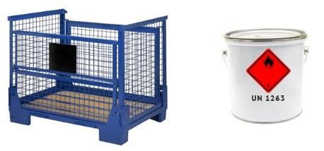

1. На транспортный пакет должны быть нанесены номер ООН, знак опасности и надпись "Транспортный пакет"
2. На транспортный пакет должен наноситься только знак опасности
3. На транспортный пакет в обязательном порядке должен отдельно наноситься только № ООН
4. Если маркировочные знаки и знаки опасности, нанесенные на упаковки с опасным грузом видны снаружи транспортного пакета, то на транспортный пакет не требуется наносить дополнительную маркировку
5. В транспортный пакет сформированы упаковки с жидким опасным грузом. Должны ли, в соответствии с ДОПОГ, на транспортный пакет наноситься манипуляционные знаки «Верх» (стрелки, указывающие положение при перевозке), если затворы тары не видны снаружи пакета?

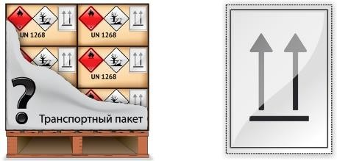

1. Нет, поскольку положение поддона явно указывает на правильное положение транспортного пакета при перевозке
2. Нет, на транспортный пакет с опасным грузом должна наноситься только надпись "ТРАНСПОРТНЫЙ ПАКЕТ"
3. Нет, на транспортный пакет должны наноситься только номер ООН и знаки опасности, соответствующие грузу, сформированному в транспортный пакет
4. Да, стрелки, указывающие правильное положение при перевозке, должны наноситься на двух противоположных боковых сторонах транспортного пакета
5. Водитель принимает к перевозке транспортный пакет, в который упакованы опасные грузы, упакованные в ограниченных количествах. Должен ли транспортный пакет, в соответствии с ДОПОГ, маркироваться показанным на рисунке знаком?



1. Нет, на транспортный пакет должна наноситься только надпись "Транспортный пакет"
2. Да, только при перевозках в транспортной цепи, включающей морскую или железнодорожную перевозку
3. Да, если маркировочные знаки для опасных грузов в ограниченных количествах, нанесенные на упаковки, не видны снаружи транспортного пакета
4. Нет, кроме случаев, когда многосторонними соглашениями, подписанными странами-участницами ДОПОГ, не предусмотрено иное
5. Что означает этот символ, нанесенный на контейнер средней грузоподъемности для массовых грузов (КСМ)?

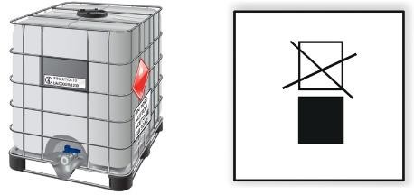

1. Не допускается штабелировать КСМ. На КСМ с этим знаком при транспортировании и хранении не допускается класть другие грузы
2. КСМ не допускается класть на другие грузы
3. КСМ запрещается обрабатывать вилочными погрузчиками
4. КСМ допускается укладывать при транспортировании и хранении только в два яруса
5. Что означает этот символ, нанесенный на крупногабаритную тару?

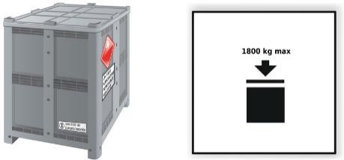

1. Максимальная масса брутто крупногабаритной тары не должна превышать 1800 кг
2. Возможность штабелирования крупногабаритной тары ограничена. Максимальная допустимая нагрузка, которая может быть приложена к верхней части крупногабаритной тары при штабелировании, составляет 1800 кг
3. Максимальная масса нетто крупногабаритной тары составляет 1800 кг
4. Минимальная рабочая нагрузка (LC) крепежных ремней, которые должны использоваться для закрепления крупногабаритной тары при перевозке, должна составлять не менее 1800 даН (≈1800 кг)
5. На что указывает этот маркировочный знак?

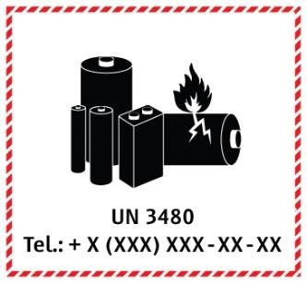

1. Маркировочный знак указывает на то, что в упаковках содержатся литиевые батареи
2. Маркировочный знак указывает, что в упаковках содержатся солевые батарейки
3. Маркировочный знак указывает, что упаковки должны перевозиться при регулируемой температуре
4. Маркировочный знак, указывает, что в упаковке содержатся полимеризующиеся вещества
5. На что указывает этот знак?
6. Указывает направление к месту курения
7. Указывает правильное вертикальное положение груза
8. Указывает единственное место на упаковке с опасным грузом, где ее разрешается вскрывать членам экипажа транспортного средства
9. Указывает место расположения затворов тары
10. Укажите правильное положение упаковки при перевозке.

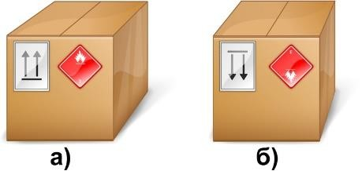

a) и b)

Невозможно определить

Ответ а

1. Какие упаковки с опасными грузами, в соответствии с ДОПОГ, должны маркироваться показанным на рисунке знаком?



1. Упаковки с опасными грузами, упакованными в освобожденных количествах
2. Крупногабаритная тара с опасными грузами
3. Любые упаковки с аэрозолями
4. Упаковки с опасными грузами, упакованными в ограниченных количествах
5. На что указывает такая маркировка, нанесенная на упаковки, содержащие опасный груз № ООН 1263 КРАСКА?
6. Упаковку запрещается перевозить автомобильным транспортом
7. В упаковках содержатся отходы, состоящие из остатков упаковочного материала, затвердевших или жидких остатков краски
8. Упаковку разрешается перевозить только транспортными средствами разрешенной максимальной массой менее 3,5 т
9. Опасный груз упакован в ограниченных количествах
10. Каким из показанных на рисунке знаков обозначаются опасные грузы, упакованные в ограниченных количествах?

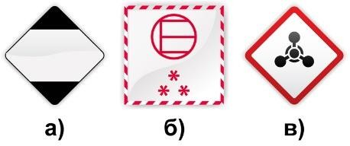

Ответ а

1. 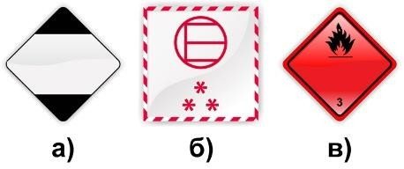Каким из показанных на рисунке знаков обозначаются опасные грузы класса 3, упакованные в ограниченных количествах?

Ответ а

1. На что указывает такая маркировка, нанесенная на упаковки, содержащие опасный груз № ООН 1830 КИСЛОТА СЕРНАЯ?
2. Упаковку запрещается перевозить автомобильным транспортом
3. В упаковках содержится отработанная серная кислота
4. Упаковка перевозится в транспортной цепи, включающей авиационный транспорт
5. Опасный груз упакован в освобожденных количествах
6. Какие упаковки с опасными грузами, в соответствии с ДОПОГ, должны маркироваться показанными на рисунке знаками?



1. Упаковки с опасными грузами, упакованными в освобожденных количествах
2. Крупногабаритная тара с опасными грузами
3. Любые упаковки с аэрозолями
4. Упаковки с опасными грузами, упакованными в ограниченных количествах
5. Какими из показанных на рисунке знаками обозначаются опасные грузы, упакованные в освобожденных количествах?

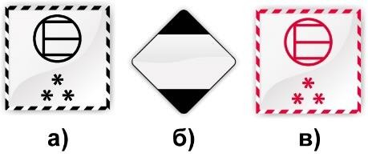

d) а или в

1. Какой знак должен, в соответствии с ДОПОГ, наноситься на упаковку с опасным грузом, для указания на то, что ее содержимое опасно для окружающей среды?

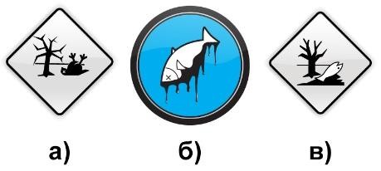

Ответ в

1. Какой знак показан на рисунке?



1. Маркировочный знак для опасных грузов в ограниченных количествах
2. Маркировочный знак вещества, опасного для окружающей среды
3. Маркировочный знак для опасных грузов в освобожденных количествах
4. Знак, указывающий, что опасный груз запрещено перевозить на палубах морских судов
5. Где на мягких контейнерах средней грузоподъемности для массовых грузов (КСМ) вместимостью более 450 л с опасными для окружающей среды веществами должен наноситься показанный на рисунке знак?



1. На одной из сторон КСМ
2. С двух противоположных боковых сторон КСМ рядом с номером ООН опасного груза
3. Маркировочный знак опасного для окружающей среды вещества наносится только на упаковки с жидкостями
4. На всех боковых сторонах КСМ
5. О чем предупреждает показанный на рисунке маркировочный знак, прикрепленный к контейнеру?



1. Об опасности отравления
2. В контейнере находится фумигант
3. В контейнере находятся генетически модифицированные микроорганизмы
4. Об опасности асфиксии (удушья)
5. Какой знак показан на рисунке?

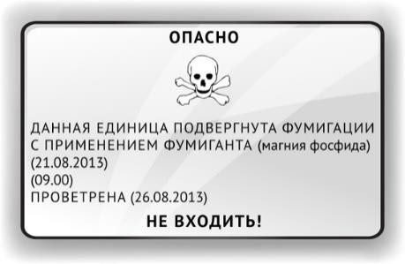

1. Маркировочный знак для сильнотоксичных газов
2. Знак, предупреждающий о фумигации
3. Маркировочный знак для перевозки фумигантов
4. Маркировочный знак вещества, опасного для окружающей среды
5. Что значит, если упаковка с опасным грузом, маркирована двумя знаками опасности?



1. Упаковка может перевозиться только по территории предприятия без выезда на дороги общего пользования
2. Опасный груз, содержащийся в упаковке, обладает двумя видами опасности
3. О перевозке такой упаковки должна быть проинформированы аварийно-спасательные службы
4. До начала перевозки должен быть проинформирован грузополучатель
5. Какой знак показан на рисунке?



1. Маркировочный знак для охлажденных газов
2. Маркировочный знак для веществ, перевозимых при повышенной температуре
3. Маркировочный знак вещества, опасного для окружающей среды
4. Знак, предупреждающий о фумигации
5. 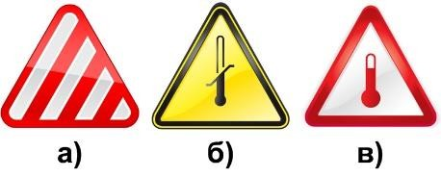Каким знаком должны обозначаться транспортные средства, перевозящие упаковки с жидкостями при температуре не ниже 100°С и вещества в твердом состоянии при температуре не ниже 240°С?

Ответ в

1. Водитель принимает к перевозке барабаны под давлением с хлором. Какие знаки должны быть нанесены на каждый барабан, если в транспортном документе сделана такая запись: «UN 1017, ХЛОР, 2.3 (5.1, 8), (C/D), опасное для окружающей среды»?

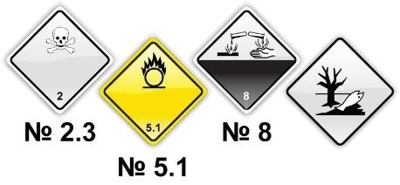

1. Только знаки опасности № 2.3, № 5.1 и № 8
2. Только маркировочный знак опасного для окружающей среды вещества
3. Только знак опасности № 2.3 и маркировочный знак опасного для окружающей среды вещества
4. Знаки опасности № 2.3, № 5.1 и № 8 и маркировочный знак опасного для окружающей среды вещества
5. Какими из показанных на рисунке знаков должен обозначаться каждый КСМ, передаваемый к дорожной перевозке, если в транспортном документе сделана та- кая запись: «UN 3082, ВЕЩЕСТВО ЖИДКОЕ, ОПАСНОЕ ДЛЯ ОКРУЖАЮЩЕЙ СРЕДЫ, Н.У.К. (параантрацен), 9, III, (E)»?

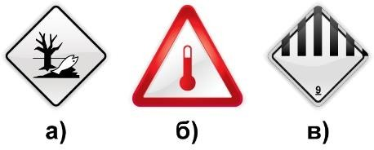

Знаки а и в

1. Каким знаком опасности обозначаются упаковки, в которых перевозятся органические пероксиды?

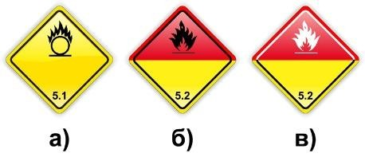

Знаком б или в

1. Каким знаком опасности обозначаются упаковки, в которых перевозятся полимеризующиеся вещества класса 4.1?

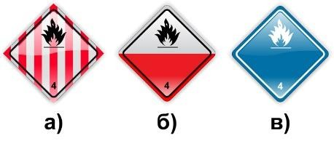

Ответ а

1. Какой знак опасности указывает на то, что в упаковке содержится взрывчатое вещество или взрывчатое изделие?

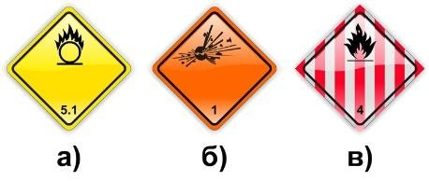

Ответ б

1. Какой знак, нанесенный на упаковку в соответствии с требованиями ДОПОГ, указывает на то, что в ней содержится взрывчатое вещество или взрывчатые изделия?

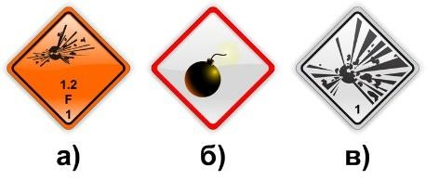

Ответ а

1. Каким из показанных на рисунке знаков опасности должен обозначаться каждый баллон с газом, передаваемый к перевозке автомобильным транспортом, если в транспортном документе сделана такая запись: «UN 1066, АЗОТ СЖАТЫЙ, 2.2, (E)»?

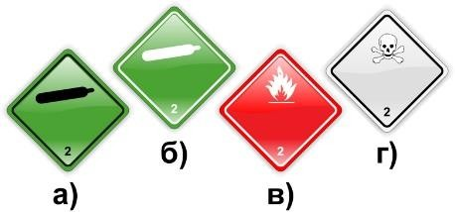

1. Знаком а) или б)
2. Знаком в) или г)
3. Знаком а) и б)
4. Знаком а) и г)
5. Каким из показанных на рисунке знаков опасности должен обозначаться каждый баллон с газом, передаваемый к перевозке автомобильным транспортом, если в транспортном документе сделана такая запись: «UN 1049, ВОДОРОД СЖАТЫЙ, 2.1, (B/D)»?

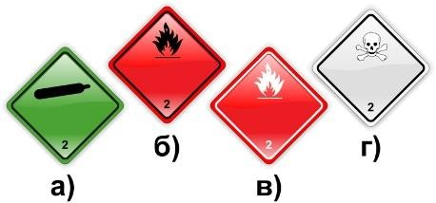

1. Знак а)
2. Знаком б) или в)
3. Знаками а) и б)
4. Знаками а) и г)
5. Какими из показанных на рисунке знаков должен обозначаться каждый баллон с газом, передаваемый к перевозке автомобильным транспортом, если в транспортном документе сделана такая запись: «UN 1064, МЕТИЛМЕРКАПТАН,

2.3 (2.1), опасное для окружающей среды»?

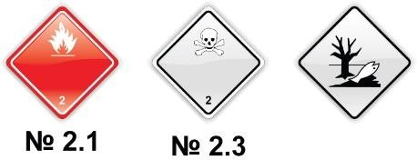

1. Только знаки опасности № 2.1 и № 2.3
2. Только маркировочный знак опасного для окружающей среды вещества
3. Только знак опасности № 2.2 и маркировочный знак опасного для окружающей среды вещества
4. Знаки опасности № 2.1, № 2.3 и маркировочный знак опасного для окружающей среды вещества
5. Какими из показанных на рисунке знаков, в соответствии с ДОПОГ, должен обозначаться каждый барабан, передаваемый к дорожной перевозке, если в транспортном документе сделана такая запись: «UN 1223, КЕРОСИН, 3, II, (D/E), опасно для окружающей среды»?

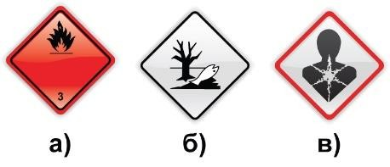

Сочетание знаков a) и б

Тема базового курса «Требования к транспортным средствам и их маркировке».

1. Правильно ли размещены на контейнере большие знаки опасности, если в нем перевозится в барабанах ЭТАНОЛ (№ ООН 1170, образец знака опасности № 3, идентификационный номер опасности 33)?



1. Нет, контейнер, загруженный опасным грузом, не должен обозначаться большими знаками опасности
2. Да
3. Нет, большие знаки опасности должны крепиться только к боковым поверхностям контейнера
4. Нет, большие знаки опасности должны дополнительно крепиться сверху контейнера
5. Где на большом контейнере, загруженном упаковками с опасным грузом, должны размещаться большие знаки опасности?
6. Большие знаки опасности должны наноситься только на правую торцевую дверь контейнера. Допускается наносить большие знаки опасности на левую дверь только в случае отсутствия места для их нанесения на правой двери
7. На обе боковые стенки и каждую торцевую стенку контейнера
8. Только на крышу контейнера
9. Большие контейнеры, загруженные упаковками с опасным грузом, обозначаются только табличками оранжевого цвета
10. Правильную ли маркировку имеет контейнер для массовых грузов, если в нем перевозится навалом (насыпью) НАФТАЛИН СЫРОЙ (№ ООН 1334, образец знака опасности № 4.1, идентификационный номер опасности 40)?

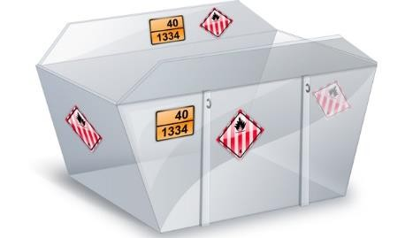

1. Да
2. Нет, контейнер, загруженный опасным грузом, не должен обозначаться большими знаками опасности
3. Нет, большие знаки опасности должны крепиться только к боковым поверхностям контейнера, а таблички оранжевого цвета - к торцевым поверхностям
4. Нет, большие знаки опасности должны крепиться только к торцевым поверхностям контейнера
5. Где должны крепиться к большому контейнеру знаки опасного для окружающей среды вещества, и какой размер они должны иметь, если в транспортном документе на опасный груз сделана такая запись «UN 1653, НИКЕЛЯ ЦИАНИД, 6.1, II, ЗАГРЯЗНИТЕЛЬ МОРСКОЙ СРЕДЫ»?
6. Знак вещества, опасного для окружающей среды, должен иметь размеры 250 на 250 мм и крепиться только к торцевой двери контейнера
7. Знаки вещества, опасного для окружающей среды, должны иметь размеры 100 на 100 мм и крепиться на обеих боковых стенках и каждой торцевой стенке контейнера, а также на крыше
8. Знаки вещества, опасного для окружающей среды, должны иметь размеры 250 на 250 мм и крепиться рядом с большими знаками опасности на обеих боковых стенках и каждой торцевой стенке контейнера
9. При перевозке этого груза контейнер не должен обозначаться знаком опасного для окружающей среды вещества
10. В каком случае, в соответствии с требованиями ДОПОГ, транспортное средство (допустимая разрешенная масса 18 т) при перевозке опасного груза должно маркироваться так, как это показано на рисунке?

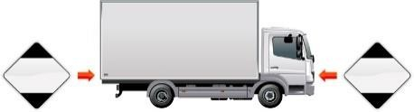

1. В любом случае при перевозке упаковок с опасными грузами в ограниченных количествах
2. При перевозке упаковок с опасными грузами в освобожденных количествах
3. При перевозке упаковок с опасным грузом в количестве, которое не превышает максимальное значение, указанное для опасного груза в подразделе 1.1.3.6 ДОПОГ
4. При перевозке более чем 8 тонн упаковок с опасными грузами в ограниченных количествах
5. Где и при выполнении каких условий водитель должен прикрепить к транспортному средству (разрешенная максимальная масса 18 т) показанный на рисунке знак и какой размер должен иметь этот знак?



1. Знак должен иметь размеры 250 на 250 мм и крепиться только к двери грузового отделения при перевозке опасных грузов в ограниченных количествах
2. Знак должен иметь размеры 100 на 100 мм и крепиться спереди и сзади транспортного средства при перевозке более чем 1000 упаковок с опасными грузами в освобожденных количествах
3. Знак должен иметь размеры не менее 250 на 250 мм и крепиться спереди и сзади транспортного средства при перевозке более чем 8 тонн (масса брутто) опасных грузов в ограниченных количествах
4. Данным знаком маркируются только упаковки с опасными грузами в ограниченных количествах
5. Где к транспортному средству должен крепиться знак, показанный на рисунке, если в нем перевозятся тигли с веществом при повышенной температуре?
6. Этот знак должен наноситься на упаковки с опасным грузом, к транспортному средству знак не крепится
7. Спереди и сзади транспортного средства
8. К обеим боковым поверхностям и сзади транспортного средства
9. Только на дверях кабины водителя
10. Где к транспортному средству должен крепиться показанный на рисунке знак, если груз, загруженный в него, был подвергнут фумигации?



1. На обеих боковых поверхностях транспортного средства
2. На входе в грузовое отделение в том месте, где он будет хорошо виден лицам, открывающим двери или входящим в грузовое отделение
3. На дверях кабины водителя
4. Данный знак не крепится к транспортному средству, а прилагается к перевозочным документам на груз
5. Где к транспортному средству должен крепиться показанный на рисунке знак, если для охлаждения груза, перевозимого в нем, используется сухой лед и грузовое отделение не вентилируется?

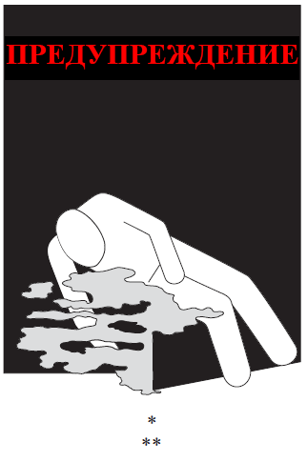

1. На передней стенке грузового отделения
2. На входе в грузовое отделение в том месте, где он будет хорошо виден лицам, открывающим двери или входящим в грузовое отделение
3. На дверях кабины водителя
4. В правом верхнем углу лобового стекла
5. Должны ли, в соответствии с требованиями ДОПОГ, к транспортному средству, перевозящему ящики с опасным грузом класса 3, крепиться большие знаки опасности?
6. Нет
7. Да, если количество груза превышает максимальное значение, указанное для него в подразделе 1.1.3.6 ДОПОГ (приложении 1 Правил перевозок грузов автомобильным транспортом)
8. Да, если опасный груз не упакован в ограниченных количествах
9. Да
10. В грузовом автомобиле с прицепом перевозится насыпью только один опасный груз. Как, в соответствии с ДОПОГ, необходимо маркировать транспортную единицу табличками оранжевого цвета?
11. Спереди на грузовом автомобиле - табличка оранжевого цвета без номеров, а сзади на прицепе - табличка оранжевого цвета с номером ООН и с идентификационным номером опасности
12. Спереди, сзади и на боковых сторонах каждого транспортного средства - таблички оранжевого цвета без номеров
13. Спереди на грузовом автомобиле и сзади на прицепе - таблички оранжевого цвета без номеров, на боковых сторонах каждого транспортного средства - таблички оранжевого цвета с идентификационным номером опасности и номером ООН
14. Только спереди на грузовом автомобиле - табличка оранжевого цвета с номером ООН и с идентификационным номером опасности
15. В каком случае к транспортному средству, перевозящему опасные грузы в упаковках, должны крепиться таблички оранжевого цвета?
16. Если количество опасных грузов на транспортной единице превышает значения, указанные в подразделе 1.1.3.6 ДОПОГ
17. Только при перевозке легковоспламеняющихся, токсичных веществ и радиоактивных материалов
18. При перевозке опасных грузов в упаковках транспортное средство не обозначается табличками оранжевого цвета
19. Если перевозится более 100 упаковок с опасными грузами
20. Правильно ли маркировано табличками оранжевого цвета транспортное средство, если в нем перевозится 3 000 литров СПИРТА ЭТИЛОВОГО (№ ООН 1170) в стальных барабанах объемом по 200 л?

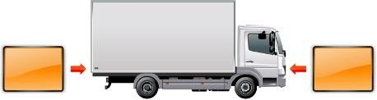

1. Во время перевозки спирта этилового в барабанах транспортное средство должно обозначаться только большими знаками опасности
2. Да
3. Нет, на табличках оранжевого цвета должны быть указаны номер ООН и идентификационный номер опасности
4. Нет, транспортное средство должно обозначаться табличками оранжевого цвета и большими знаками опасности
5. Какому образцу должны соответствовать таблички оранжевого цвета, прикрепленные к транспортному средству, перевозящему баллоны с КИСЛОРОДОМ СЖАТЫМ общей вместимостью 1500 л?

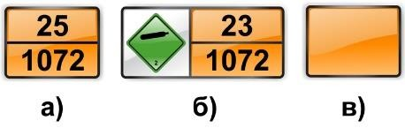

Ответ в

1. В каком случае к транспортному средству, перевозящему опасные грузы навалом/насыпью, должны прикрепляться таблички оранжевого цвета и большие знаки опасности?
2. Только в случае, если количество опасных грузов на транспортной единице превышает значения, указанные в подразделе 1.1.3.6 ДОПОГ
3. Только в случае перевозки легковоспламеняющихся или токсичных веществ
4. При перевозке навалом/насыпью опасных грузов транспортное средство не обозначается табличками оранжевого цвета и большими знаками опасности
5. В любом случае при перевозке опасных грузов навалом/насыпью, а так же если транспортное средство не было очищено от остатков опасных грузов
6. Где на транспортном средстве, перевозящем опасный груз навалом (насыпью), должны крепиться большие знаки опасности?
7. Спереди транспортного средства
8. Спереди и сзади транспортного средства
9. На боковых поверхностях и сзади транспортного средства
10. Спереди и по бокам транспортного средства
11. Опасный груз № ООН 1486 КАЛИЯ НИТРАТ (номер опасности 50), перевозится навалом. Какому образцу должны соответствовать таблички оранжевого цвета, прикрепленные спереди и сзади транспортной единицы, если на боковых поверхностях таблички отсутствуют?

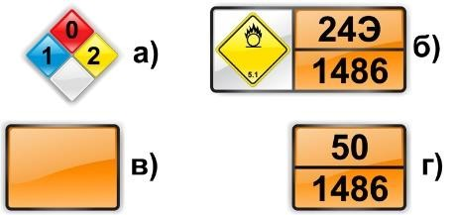

Ответ г

1. Что указывается в верхней части таблички оранжевого цвета, которая прикреплена к боковой стенке контейнера, загруженного навалом/насыпью опасным грузом?

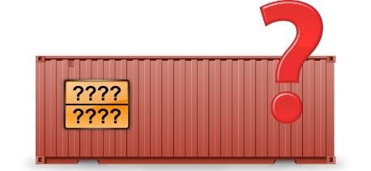

1. дентификационный номер опасного груза, взятый из Рекомендаций ООН по перевозке опасных грузов
2. Номер аварийной карточки
3. Идентификационный номер опасности, который указывает на виды и степень опасности перевозимого груза, а также на возможность возникновения опасной реакции при соприкосновении опасного груза с водой
4. Номер, определяющий максимальное разрешенное количество опасного груза, которое можно загрузить на одно транспортное средство
5. Что должно указываться в нижней части таблички оранжевого цвета, которая крепится к боковой стенке кузова грузового автомобиля, загруженного навалочным опасным грузом?
6. Идентификационный номер опасности
7. Номер аварийной карточки
8. Номер ООН - идентификационный номер перевозимого вещества или изделия согласно Рекомендаций ООН по перевозке опасных грузов. Типовых правил
9. Код груза по гармонизированной номенклатуре грузов (ГНГ)
10. Будут ли нарушены требования ДОПОГ, если к контейнеру-цистерне прикреплены маркировочные знаки опасного для окружающей среды вещества, которые имеют размеры 100 х 100 мм?



1. Да, маркировочные знаки вещества, опасного для окружающей среды, которые крепятся к контейнерам-цистернам, должны иметь размеры 250 х 250 мм
2. Да, если вместимость контейнера-цистерны составляет более 3 000 литров
3. Нет, поскольку контейнеры-цистерны не обозначаются маркировочными знаками вещества, опасного для окружающей среды
4. Нет, если перевозка будет осуществляться в транспортной цепи, включающей морской транспорт
5. Какие размеры должны иметь большие знаки опасности, прикрепленные к транспортному средству при перевозке опасного груза навалом (насыпью)?

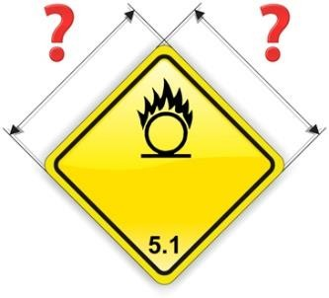

1. 100 х 100 мм
2. 150 x 150 мм
3. 190 х 190 мм
4. 250 х 250 мм
5. Какие максимальные размеры должна иметь табличка оранжевого цвета?



1. 400 х 300 мм
2. 400 x 200 мм
3. 300 х 150 мм
4. 250 х 250 мм
5. До каких минимальных размеров допускается уменьшать размеры таблички оранжевого цвета, если размер или конструкция транспортного средства не позволяют прикрепить табличку основных размеров?



1. 300 х 120 мм
2. 300 x 150 мм
3. 300 х 400 мм
4. 300 х 690 мм
5. Кто должен прикрепить большие знаки опасности к контейнеру после загрузки опасного груза?
6. Водитель
7. Грузоотправитель
8. Разгрузчик
9. Грузополучатель
10. Кто и когда должен обеспечить, чтобы после выгрузки из контейнера всех упаковок с опасными грузами с него были удалены большие знаки опасности?
11. Водитель, перед выгрузкой контейнера с транспортного средства
12. Разгрузчик, после полной разгрузки, а при необходимости, очистки и обеззараживания контейнера
13. Оператор контейнера, перед проведением испытаний контейнера
14. Санитарные органы перед выдачей справки, подтверждающей проведение очистки и обеззараживания контейнера

Тема базового курса «Дополнительное оборудование и снаряжение при перевозке опасных

грузов».

1. Какими средствами пожаротушения необходимо укомплектовывать транспортное средство разрешенной максимальной массой не более 3,5 т для перевозки опасного груза, если, в соответствии с требованиями ДОПОГ, оно должно обозначаться табличками оранжевого цвета?
2. Одним огнетушителем, который имеет минимальную емкость 2 кг сухого порошка
3. Минимум двумя переносными огнетушителями, каждый из которых имеет минимальную емкость не менее 2 кг сухого порошка
4. Не менее чем двумя переносными огнетушителями совокупной емкостью 8 кг сухого порошка, и, по крайней мере, один из которых имеет минимальную емкость 6 кг
5. Не менее чем двумя переносными огнетушителями совокупной емкостью 12 кг сухого порошка, и, по крайней мере, один из которых имеет минимальную емкость 6 кг
6. Какими средствами пожаротушения необходимо укомплектовать транспортное средство разрешенной максимальной массой 5 т для перевозки опасного груза, если в соответствии с требованиями ДОПОГ, оно должно обозначаться табличками оранжевого цвета?

Одним огнетушителем, который имеет минимальную емкость 2 кг сухого порошка

Двумя переносными огнетушителями, каждый из которых имеет минимальную емкость 2 кг сухого порошка

Минимум двумя переносными огнетушителями совокупной емкостью не менее 8 кг сухого порошка, и один из которых имеет минимальную емкость 2 кг, а второй - не менее 6 кг

Не менее чем двумя переносными огнетушителями совокупной емкостью 12 кг сухого порошка, и, по крайней мере, один из которых имеет минимальную емкость 6 кг

1. Какими средствами пожаротушения необходимо укомплектовать транспортное средство разрешенной максимальной массой 16 т для перевозки опасного груза, если, в соответствии с требованиями ДОПОГ, оно должно обозначаться табличками оранжевого цвета?
2. Одним огнетушителем, который имеет минимальную емкость 2 кг сухого порошка
3. Двумя переносными огнетушителями, каждый из которых имеет минимальную емкость 2 кг сухого порошка
4. Двумя переносными огнетушителями совокупной емкостью 8 кг сухого порошка, и один из которых имеет минимальную емкость 2 кг, а второй - 6 кг
5. Двумя и более переносными огнетушителями совокупной емкостью не менее 12 кг сухого порошка, и, по крайней мере, два из которых имеют соответственно минимальную емкость 6 кг и 2 кг
6. Для тушения каких классов пожаров должны быть пригодны огнетушители, которыми комплектуются транспортные средства, перевозящие опасные грузы?



1. Только класса А
2. Только класса В
3. Только классов C и D
4. Классов A, B и C
5. Какие требования устанавливает ДОПОГ к размещению огнетушителей на транспортном средстве с опасным грузом?
6. Огнетушители в обязательном порядке должны находиться в кабине транспортного средства
7. Огнетушители должны размещаться таким образом, чтобы они в любое время были легкодоступны для экипажа транспортного средства
8. Огнетушители должны размещаться в грузовом отделении транспортного средства непосредственно возле опасного груза
9. Огнетушители должны размещаться за кабиной транспортного средства
10. Водитель должен перевезти опасный груз навалом (насыпью). Какой из указанных предметов должен входить в состав обязательного дополнительного оборудования транспортного средства?
11. Каска для водителя
12. Противооткатный упор
13. Карта автомобильных дорог
14. Мобильный телефон
15. Водитель должен перевезти упаковки с опасным грузом, маркированные знаками опасности № 8. Какой из указанных предметов должен быть на транспортном средстве, если к нему, в соответствии с требованиями ДОПОГ, должны крепиться таблички оранжевого цвета?
16. Каска для водителя
17. Устройство, позволяющее отслеживать движение груза
18. Защитные очки
19. Мобильный телефон
20. Водитель должен перевезти упаковки с опасным грузом, маркированные знаками опасности № 3. Какой из указанных предметов должен быть на транспортном средстве, если к нему, в соответствии с требованиями ДОПОГ, должны крепиться таблички оранжевого цвета?
21. Каска для водителя
22. Устройство, позволяющее отслеживать движение груза
23. Мобильный телефон
24. Лопата
25. Водитель перевозит опасный груз на транспортном средстве, маркированном табличками оранжевого цвета. Что из указанного в соответствии с ДОПОГ должно входить в состав обязательного дополнительного оборудования транспортного средства?
26. Два предупреждающих знака с собственной опорой
27. Каска для водителя
28. Устройство, позволяющее отслеживать движение груза
29. Два дорожных знака "Въезд запрещен
30. Сколько противооткатных упоров должно быть на транспортной единице, перевозящей опасный груз, которая состоит из тягача и полуприцепа в соответствии с требованиями ДОПОГ?
31. Не менее 4
32. Не менее 3
33. Не менее 2
34. Количество противооткатных упоров должно равняться количеству колес
35. Каким требованиям должны соответствовать противооткатные упоры, которыми комплектуются транспортные средства, перевозящие опасные грузы?
36. Противооткатные упоры должны изготовляться из металла
37. Во время перевозки противооткатные упоры должны находиться в специальном ящике, который исключает их случайное повреждение
38. Противооткатные упоры должны находиться в кабине транспортного средства
39. Размеры противооткатных упоров должны соответствовать максимальной массе транспортного средства и диаметру его колес
40. Водитель перевозит опасный груз на транспортном средстве, маркированном табличками оранжевого цвета. Что из указанного в соответствии с ДОПОГ должно входить в состав обязательного дополнительного оборудования транспортного средства?
41. Каска для водителя
42. Переносной осветительный прибор
43. Устройство, позволяющее отслеживать движение груза
44. Два дорожных знака "Въезд запрещен"
45. Какие предметы дополнительного оборудования в соответствии с ДОПОГ должны быть у каждого члена экипажа транспортного средства, на котором перевозятся барабаны под давлением с хлором (№ ООН 1017, знаки опасности № 2.3, № 5.1 и № 8)?
46. Противооткатный упор, предупреждающие знаки с собственной опорой
47. Аварийный жилет, переносной фонарь, защитные перчатки, защитные очки, полнолицевая маска с комбинированным фильтром
48. Только жидкость для промывания глаз
49. Лопата, контейнер для остатков опасного груза, дренажная ловушка
50. Что из нижеперечисленного в соответствии с ДОПОГ должно входить в комплект дополнительного оборудования транспортного средства, перевозящего барабаны под давлением с токсичным газом (знак опасности № 2.3)?
    1. Переносной фонарь, выполненный во взрывозащищенном исполнении.
    2. Средство защиты органов дыхания, необходимое для аварийного покидания транспортного средства, например, панорамная маска с комбинированным противогазоаэрозольным фильтром.
51. Должна ли в соответствии с ДОПОГ транспортная единица, загруженная баллонами с удушающим газом (знак опасности № 2.2), и маркированная табличками оранжевого цвета комплектоваться в обязательном порядке жидкостью для промывания глаз?



1. Да, жидкость для промывания глаз должна быть для каждого члена экипажа
2. Должна быть, если баллоны не снабжены колпаками
3. Да, если для перевозки используется закрытое транспортное средство, не оборудованное вентиляцией
4. Нет, жидкость для промывания не требуется при перевозке опасных грузов, маркированных знаками опасности № 2.2
5. Водитель перед перевозкой 20 т легковоспламеняющегося твердого вещества в мешках (знак опасности № 4.1) проверяет наличие на транспортном средстве необходимого дополнительного оборудования. Должен ли быть на транспортном средстве в соответствии с ДОПОГ контейнер для сбора просыпавшегося опасного груза?
6. Да, если транспортное средство не укомплектовано двумя переносными огнетушителями совокупной емкостью 12 кг сухого порошка
7. Нет, если на транспортном средстве имеется достаточное количество воды для нейтрализации небольших просыпаний серы
8. Да, контейнер для сбора просыпавшегося опасного груза должен быть на транспортном средстве, перевозящем твердые опасные грузы, маркированные знаком опасности № 4.1
9. Нет, контейнер не требуется для опасных грузов, маркированных знаком опасности № 4.1, поскольку просыпания таких грузов могут при непродолжительном воздействии причинить вред здоровью членов экипажа или явиться причиной смерти
10. Водитель перед перевозкой 20 т окислителя в мешках (знак опасности № 5.1) проверяет наличие на транспортном средстве необходимого дополнительного оборудования. Должна ли быть на транспортном средстве в соответствии с ДОПОГ в обязательном порядке лопата?
11. Да, поскольку данный груз не является токсичным
12. Нет
13. Да, лопата должна быть на транспортном средстве, перевозящем твердые опасные грузы, маркированные знаком опасности № 5.1
14. Да, только при международной перевозке опасного груза
15. Должна ли быть в соответствии с ДОПОГ на транспортном средстве при перевозке

20 т легковоспламеняющегося твердого вещества в мягких контейнерах для массовых грузов (знак опасности № 4.1) дренажная ловушка (тент для накрывания канализационных коллекторов)?

1. Да, если транспортное средство не укомплектовано лопатой и контейнером для сбора просыпавшихся опасных грузов
2. Нет, если на транспортном средстве имеется достаточное количество воды для нейтрализации небольших просыпаний серы
3. Да, дренажная ловушка (тент для накрывания канализационных коллекторов) должна быть на транспортном средстве, перевозящем твердые опасные грузы, маркированные знаком опасности № 4.1
4. Нет, дренажная ловушка (тент для накрывания канализационных коллекторов), требуется только при перевозке жидких опасных грузов
5. В каких случаях, в соответствии с ДОПОГ, транспортное средство, перевозящее опасный груз, должно комплектоваться лопатой, сборным контейнером и дренажной ловушкой?
6. Во всех случаях при перевозке опасных грузов
7. При перевозке жидких и твердых опасных грузов, которым присвоены знаки опасности с номерами 3, 4.1, 4.3, 8 или 9, если, в соответствии с требованиями ДОПОГ, к транспортному средству должны крепиться таблички оранжевого цвета
8. Только при перевозке жидких опасных грузов
9. Только при перевозке опасных грузов в цистернах
10. Кто должен обеспечить передачу водителю оборудования, предписанного в письменных инструкциях для перевозимого опасного груза?
11. Погрузчик
12. Перевозчик
13. Разгрузчик
14. Грузоотправитель

Тема базового курса «Транспортно-сопроводительная документация».

1. Какая запись, в соответствии с ДОПОГ, должна быть сделана в транспортном документе на перевозку барабанов с КЕРОСИНОМ (№ ООН 1223, знак опасности

№ 3, ГУ III, код ограничения проезда через тоннели (D/E), опасное для окружающей среды вещество)?

1. "UN 1223, КЕРОСИН, 3, III, (D/Е), опасное для окружающей среды"
2. "UN 1223, 3, III, (D/Е)"
3. "Опасный для окружающей среды груз: КЕРОСИН, UN 1223, 3, III, (D/Е)"
4. "UN 1223, КЕРОСИН, 3, III, (D/Е)"
5. Какая запись, в соответствии с ДОПОГ, должна быть сделана в транспортном документе при перевозке в связках баллонов МЕТАНА СЖАТОГО (№ ООН 1971, знак опасности № 2.1, код ограничения проезда через тоннели (B/D))?
6. "UN 1971 МЕТАН СЖАТЫЙ, (B/D), 2.1"
7. "UN 1971 МЕТАН СЖАТЫЙ, 2.1, (B/D)"
8. "№ ООН 1971, метан в связках баллонов: знак опасности: Символ (пламя), фон красный, цифра "2" в нижнем углу, № ООН 1971"
9. "Метан: легковоспламеняющийся газ"
10. Какая запись, в соответствии с ДОПОГ, должна быть сделана в транспортном документе при перевозке баллонов с КИСЛОРОДОМ СЖАТЫМ (№ ООН 1072, знаки опасности № 2.2 и № 5.1, код ограничения проезда через тоннели (E))?
11. Только "Кислород"
12. "№ ООН 1072, №2.2 №5.1, (Е), газ окисляющий сжатый"
13. "UN 1072, КИСЛОРОД СЖАТЫЙ, 2.2 (5.1), (Е)"
14. "Кислород: невоспламеняющийся неядовитый газ, окислитель, сжатый газ"
15. Какая запись, в соответствии с ДОПОГ, должна быть сделана в транспортном документе при перевозке в криогенных сосудах АЗОТА ОХЛАЖДЕННОГО ЖИДКОГО (№ ООН 1977, знак опасности № 2.2, код ограничения проезда через тоннели (C/E))?
16. Только "Азот"
17. "Азот, (№ ООН 1977), сосуды содержат криогенную жидкость"
18. "Азот: криогенная жидкость"
19. "UN 1977, АЗОТ ОХЛАЖДЕННЫЙ ЖИДКИЙ, 2.2, (С/Е)"
20. Какая запись, в соответствии с ДОПОГ, должна быть сделана в транспортном документе на перевозку барабана с ХЛОРОМ (№ ООН 1017, знаки опасности № 2.3,

№ 5.1 и № 8, код ограничения проезда через тоннели (C/D), вещество опасное для окружающей среды)?

1. UN 1017, ХЛОР, 2.3 (5.1, 8), (С/D), опасное для окружающей среды"
2. Только "Хлор"
3. "Хлор: ядовитый газ, окислитель, коррозионное или едкое"
4. "265/ООН 1017, Хлор, 2.3 (5.1, 8), нормы прикрытия 1-1\*-1-1, АК 203, ядовитый газ, окислитель, коррозионное или едкое"
5. Какая запись, в соответствии с ДОПОГ, должна быть сделана в транспортном документе при перевозке контейнера для массовых грузов с ФЕРРОСИЛИЦИЕМ (№ ООН 1408, группа упаковки III, знаки опасности № 4.3 и № 6.1, код ограничения проезда через тоннели (D/E)?
6. "UN 1408, вещество, выделяющее воспламеняющиеся газы при соприкосновении с водой, токсичное"
7. "UN 1408, ФЕРРОСИЛИЦИЙ, 4.3 (6.1), III, (D/Е)"
8. "Ферросилиций: при взаимодействии с водой выделяет воспламеняющиеся газы, ядовито"
9. "UN 1408, ФЕРРОСИЛИЦИЙ, 4.3 (6.1) (D/Е)"
10. Какая запись, в соответствии с ДОПОГ, должна быть сделана в транспортном документе при перевозке контейнера-цистерны, вместимостью менее 3 м куб., с РАСТВОРОМ АММИАКА (№ ООН 2672, знак опасности № 8, ГУ ІІІ, код ограничения проезда через тоннели (E))?
11. "80/ООН 2672 АММИАЧНАЯ ВОДА, 8, (Е)"
12. "Раствор аммиака в малогабаритном контейнере-цистерне коррозионное или едкое"
13. "UN 2672, РАСТВОР АММИАКА, 8, III, (Е)"
14. "РАСТВОР АММИАКА, 8, III, (Е)"
15. Какая запись должна быть сделана в транспортном документе при перевозке пустого, не очищенного от ФЕРРОСИЛИЦИЯ (№ ООН 1408, ГУ III, знаки опасности № 4.3 и № 6.1, код ограничения проезда через тоннели (D/E)) контейнера для массовых грузов?
16. "Порожний контейнер для массовых грузов с остатками ферросилиция"
17. "Порожняя тара, 4.3 (6.1)"
18. "Порожний контейнер, последний груз: UN 1408, ФЕРРОСИЛИЦИЙ, 4.3 (6.1), III, (D/Е)"
19. "462/ООН 1408, ФЕРРОСИЛИЦИЙ, 4.3 (6.1), нормы прикрытия 0-0-1-0, АК 408, при взаимодействии с водой выделяет воспламеняющиеся газы, ядовито"
20. Грузоотправитель передает водителю к перевозке опасный груз, упакованный в освобожденных количествах, и накладную КДПГ (CMR) на этот груз. Какая информация, в соответствии с ДОПОГ, должна быть указана грузоотправителем в накладной?
21. Номер ООН груза, надлежащее отгрузочное наименование, номера образцов знаков опасности, группу упаковки и код ограничения проезда через тоннели
22. Запись "Опасные грузы в освобожденных количествах" и количество упаковок
23. В соответствии с ДОПОГ при отправке опасных грузов, упакованных в освобожденных количествах, грузоотправитель не должен указывать в накладной никакой дополнительной информации
24. Номер основного или единственного образца знака опасности, указанного для опасного груза в Перечне опасных грузов ДОПОГ
25. Грузоотправитель передает водителю к перевозке опасный груз, упакованный в ограниченных количествах. Должен ли в обязательном порядке грузоотправитель в накладной на груз указывать номер ООН и надлежащее отгрузочное наименование груза?
26. Да
27. Да, если общая масса брутто передаваемых к перевозке упаковок, содержащих опасные грузы в ограниченных количествах, превышает 8 тонн
28. В соответствии с ДОПОГ, при отправке опасных грузов, упакованных в ограниченных количествах, грузоотправитель не должен в обязательном порядке указывать в накладной номер ООН опасного груза и его надлежащее отгрузочное наименование
29. Да, если на упаковках не указан номер ООН груза
30. Какая запись должна быть сделана в транспортном документе при перевозке порожних неочищенных барабанов из-под БЕНЗИНА МОТОРНОГО (знак опасности № 3)?
31. "ПОРОЖНЯЯ ТАРА, 3"
32. "ПОРОЖНЯЯ ТАРА, 3, ПОСЛЕДНИЙ ГРУЗ: UN 1203, БЕНЗИН МОТОРНЫЙ, 3, II, (D/E)"
33. "БОЧКИ ПОРОЖНИЕ НЕОЧИЩЕННЫЕ ИЗ-ПОД БЕНЗИНА МОТОРНОГО, 3, ГУ II, (D/E)"
34. "UN 1203, БЕНЗИН МОТОРНЫЙ, 3, II, (пустая тара)"
35. Какая запись должна быть сделана в транспортном документе при перевозке порожних неочищенных барабанов из-под МЕТАНОЛА (знаки опасности № 3 и № 6.1)?
36. "ПОРОЖНЯЯ ТАРА, 3 (6.1), ПОСЛЕДНИЙ ГРУЗ: UN 1230, МЕТАНОЛ, 3 (6.1), II, (D/E)"
37. "БОЧКИ ПОРОЖНИЕ НЕОЧИЩЕННЫЕ ИЗ-ПОД МЕТАНОЛА, 3 (6.1), ГУ II, (D/E)"
38. "UN 1230, МЕТАНОЛ, 3 (6.1), II (пустая тара)"
39. "ПОРОЖНЯЯ ТАРА, 3 (6.1)"
40. Какая запись, в соответствии с ДОПОГ, должна быть сделана в транспортном документе при перевозке отходов, которые содержат МЕТАНОЛ (№ ООН 1230, знаки опасности № 3 и № 6.1, группа упаковки II, код ограничения проезда через тоннели (D/E))?
41. "UN 1230 ОТХОДЫ, МЕТАНОЛ, 3 (6.1), II, (D/E)"
42. "ОТХОДЫ, (№ ООН 1230, знаки опасности № 3 и № 6.1, группа упаковки II, код ограничения проезда через тоннели (D/E))"
43. "UN 1230, МЕТАНОЛ, 6.1 (3), II"
44. "ОТХОДЫ"
45. Какая запись должна быть сделана в транспортном документе в случае порожнего неочищенного транспортного средства, в котором перевозилась насыпью СЕРА (№ ООН 1350, знак опасности № 4.1, ГУ III, код ограничения проезда через тоннели (Е))?
46. "ПОРОЖНЕЕ ТРАНСПОРТНОЕ СРЕДСТВО. ПОСЛЕДНИЙ ГРУЗ: UN 1350, СЕРА, 4.1, III, (Е)"
47. "ПОРОЖНЯЯ ТАРА, 4.1, ДОПОГ, ПОСЛЕДНИЙ ГРУЗ: UN1350"
48. "UN 1350, ЛВТ, 4.1, III (порожнее транспортное средство)"
49. "ПОРОЖНЕЕ ТРАНСПОРТНОЕ СРЕДСТВО, 4.1, ДОПОГ"
50. Какая запись должна быть сделана в транспортном документе при перевозке порожних баллонов из-под ХЛОРА (№ ООН 1017, класс 2, знаки опасности № 2.3,

№ 5.1 и № 8, опасное для окружающей среды вещество) вместимостью 50 литров?

1. "Баллоны порожние из-под хлора, 2, UN 1017"
2. "ПОРОЖНИЕ СОСУДЫ, 2.3 (5.1, 8)"
3. "UN 1017, ХЛОР, (порожняя тара), 2, ОПАСНОЕ ДЛЯ ОКРУЖАЮЩЕЙ СРЕДЫ"
4. "ПОРОЖНИЕ СОСУДЫ, 2, ПОСЛЕДНИЙ ГРУЗ: UN 1017 ХЛОР, ОПАСНОЕ ДЛЯ ОКРУЖАЮЩЕЙ СРЕДЫ"
5. Какая запись, в соответствии с ДОПОГ, должна быть сделана в транспортном документе при перевозке АММОНИЯ НИТРАТ в мягких контейнерах для массовых грузов (№ ООН 1942, знак опасности № 5.1, группа упаковки III, код ограничения проезда через тоннели (E))?
6. НИТРАТ АММОНИЯ, ДОПОГ, 5.1, (Е)"
7. "UN 1942, АММОНИЯ НИТРАТ, 5.1, III, (Е)"
8. "Опасный груз, НИТРАТ АММОНИЯ, UN 1942"
9. "ДОПОГ, НИТРАТ АММОНИЯ, (Е), класс 5.1, группа упаковки III"
10. Какая запись должна быть сделана в транспортном документе при перевозке порожних неочищенных контейнеров средней грузоподъемности для массовых грузов, которые содержали АЦЕТОН (№ ООН 1090, знаки опасности № 3)?
11. "Порожние КСМ"
12. "Порожний КСМ: Последний груз UN 1090 АЦЕТОН, 3"
13. "UN 1090, АЦЕТОН, 3, II"
14. "Порожний КСМ, 3"
15. Какая запись должна быть сделана в транспортном документе при перевозке КИСЛОРОДА СЖАТОГО в баллонах (№ ООН 1072, знаки опасности № 2.2 и № 5.1)?
16. "UN 1072, КИСЛОРОД СЖАТЫЙ, 2.2 (5.1)"
17. "КИСЛОРОД СЖАТЫЙ, 2, 1О"
18. "2, 1О, КИСЛОРОД СЖАТЫЙ, ДОПОГ"
19. "КИСЛОРОД СЖАТЫЙ ГОСТ 6331-78, КЛАСС 2"
20. Какая запись должна быть сделана в транспортном документе при перевозке упаковок с КАЛЬЦИЯ КАРБИД (№ ООН 1402, знак опасности № 4.3, группа упаковки II?
21. В графе "Наименование груза" запись "КАРБИД КАЛЬЦИЯ" и штемпель красного цвета в верхней части транспортного документа "ОПАСНЫЙ ГРУЗ"
22. "UN 1402, КАЛЬЦИЯ КАРБИД, 4.3, II"
23. "423/КАЛЬЦИЯ КАРБИД, ДОПОГ, 4.3"
24. "Груз ADR: КАЛЬЦИЯ КАРБИД, 4.3, II"
25. Грузоотправитель передает к перевозке десять 50-килограммовых мешков с АММОНИЯ НИТРАТОМ (№ ООН 1942, знак опасности № 5.1, группа упаковки III). Какую запись об опасном грузе должен сделать в транспортном документе грузоотправитель?
26. Аммиачная селитра" и штемпель красного цвета "Опасный груз"
27. "Нитрат аммония (аммиачная селитра)"
28. "UN 1942, АММОНИЯ НИТРАТ, 5.1, III"
29. Грузоотправитель не должен указывать в транспортном документе, что груз является опасным, поскольку количество груза, передаваемого к перевозке, не превышает 1000 кг
30. В какой последовательности должна указываться в транспортном документе информация об опасном грузе?
31. Наименование и адрес грузоотправителя опасного груза
32. Телефоны аварийных служб
33. Срок доставки
34. Номера автомобильных дорог, по которым будет осуществляться перевозка
35. На перевозку порожних барабанов из-под опасного груза, имевшего знаки опасности №3 и №4.3 грузоотправитель выписал транспортный документ, в котором сделал следующую запись о грузе: «Порожняя тара 3 (4.3)». Нарушил ли он требования ДОПОГ?
36. Номер ООН, надлежащее отгрузочное наименование, номера образцов знаков опасности, группа упаковки, код ограничения проезда через тоннели
37. Группа упаковки, надлежащее отгрузочное наименование, номера образцов знаков опасности, номер ООН
38. Номера образцов знаков опасности, надлежащее отгрузочное наименование, группа упаковки, номер ООН
39. Последовательность, в которой должна указываться в транспортном документе информация, характеризующая опасные свойства опасного груза, не регламентируется
40. Грузоотправитель передает водителю транспортный документ на опасный груз, отправляемый из Белоруссии в Польшу. Будут ли нарушены требования ДОПОГ, если транспортный документ заполнен только на русском языке?
41. Да, грузоотправитель должен был сделать запись о каждом опасном грузе: "Порожняя тара 3, порожняя тара 4.3"
42. Да, грузоотправитель должен был сделать запись только о грузе класса 3: "Порожняя тара 3"
43. Да, грузоотправитель должен был сделать запись только о грузе класса 4.3: "Порожняя тара 4.3"
44. Нет
45. Грузоотправитель передает водителю транспортный документ на опасный груз, отправляемый из Белоруссии в Польшу. Будут ли нарушены требования ДОПОГ, если транспортный документ заполнен только на русском языке?
46. Нет, транспортный документ на опасный груз может заполняться на любом языке
47. Да, транспортный документ должен составляться только на русском языке
48. Нет, транспортный документ должен заполняться только на официальном языке страны отправления, т.е. на белорусском языке
49. Да, поскольку транспортный документ должен заполняться на официальном языке страны отправления и, если этот язык не является английским, немецким или французским, то записи в нем должны дублироваться на одном из указанных языков
50. На каких языках должен быть заполнен транспортный документ на опасный груз при осуществлении международных перевозок?
51. Только на официальных языках страны-отправителя или страны-получателя
52. На официальном языке страны отправления и, если этот язык не является английским, немецким или французским, то он дублируется на одном из указанных языков
53. Исключительно на английском, французском или немецком языках
54. На языках, которыми владеет водитель
55. Должен ли в обязательном порядке в транспортном документе на опасный груз, упакованный в ограниченных количествах, указываться номер ООН груза?
56. Не должен
57. Должен, если весь груз имеет один номер ООН
58. Должен
59. Должен указываться только в случае, если номер ООН не указан на упаковках
60. Грузоотправитель передает к перевозке упаковки с опасным грузом, маркированные знаками опасности и номером ООН. Должен ли грузоотправитель в транспортном документе на опасный груз указать номер ООН груза?
61. Не должен
62. Должен, если количество груза превышает максимальное значение, указанное для него в подразделе 1.1.3.6 ДОПОГ
63. Должен
64. Должен указываться только в случае международной перевозки
65. Должна ли в обязательном порядке в транспортном документе на опасные грузы класса 2 указываться группа упаковки вещества?
66. Да, только при внутренних перевозках
67. Нет, так как группы упаковки для опасных грузов класса 2 не назначены
68. Да, только при международных перевозках
69. Да, только при перевозках в транспортной цепи, включающей морскую или железнодорожную перевозку
70. Водитель принимает к перевозке опасный груз № ООН 1402 КАЛЬЦИЯ КАРБИД, упакованный в одиночную тару. Какую информацию должен содержать в обязательном порядке транспортный документ?
71. Номер многостороннего соглашения
72. Телефоны подразделений аварийных служб, обслуживающих дороги и улицы, по которым осуществляется перевозка
73. Количество и описание упаковок, передаваемых к перевозке
74. Водитель принимает к перевозке баллоны с опасным грузом № ООН 1005 АММИАК БЕЗВОДНЫЙ. Какую информацию должен содержать в обязательном порядке транспортный документ?
75. Отметку о том, что груз правильно уложен и надежно закреплен
76. Номер договора страхования и наименование страховой компании, которая застраховала опасный груз
77. Общее количество опасного груза, передаваемого к перевозке
78. Идентификационный номер опасности груза
79. Водитель принимает к перевозке баллоны с опасным грузом класса 2. Какую информацию должен содержать в обязательном порядке транспортный документ?
80. Отметку о том, что транспортное средство оборудовано вентиляцией
81. Перечень дополнительного оборудования, необходимого для принятия специальных мер в случае аварии
82. Информацию о пунктах отдыха водителя при перевозке опасного груза
83. Наименование и адрес грузополучателя(-ей)
84. Должны ли в обязательном порядке в транспортном документе на опасный груз, упакованный в освобожденных количествах, указываться номера образцов знаков опасности, присвоенные грузу в Перечне опасных грузов ДОПОГ?
85. Не должны
86. Должен указываться только первый или единственный номер, указанный для груза в колонке 5 Перечня опасных грузов ДОПОГ
87. Должны, только в том случае, если их номера не указаны на упаковках в маркировочном знаке освобожденного количества
88. Должны указываться только в случае, если в транспортном документе не указан номер ООН груза
89. Водитель принимает к перевозке параантрацен (№ ООН 3082 ВЕЩЕСТВО ЖИДКОЕ, ОПАСНОЕ ДЛЯ ОКРУЖАЮЩЕЙ СРЕДЫ, Н.У.К.). Какую информацию должен содержать в обязательном порядке транспортный документ?
90. Перечень средств индивидуальной защиты, предназначенных для использования водителем в случае аварии
91. Описание физического состояния груза с уточнением цвета и запаха для облегчения выявления утечки
92. Номер договора страхования и наименование страховой компании, которая застраховала опасный груз
93. Надлежащее отгрузочное наименование, дополненное техническим названием груза: ВЕЩЕСТВО ЖИДКОЕ, ОПАСНОЕ ДЛЯ ОКРУЖАЮЩЕЙ СРЕДЫ. Н.У.К. (параантрацен)
94. Барабаны под давлением с опасным для окружающей среды веществом № ООН 1017 ХЛОР (класс 2) перевозятся в международном автомобильном сообщении. Какую запись грузоотправитель должен внести в обязательном порядке в транспортный документ?
95. Вписать виды опасности груза: "Ядовитый газ", "Окислитель" и "Едкое"
96. Сделать запись "Опасное для окружающей среды"
97. Указать группу упаковки вещества
98. Указать телефоны аварийных служб
99. Должен ли грузоотправитель в транспортном документе указывать идентификационный номер опасности в случае отправления опасного груза для перевозки автомобильным транспортом?
100. Нет
101. Да, только при перевозке опасных грузов навалом (насыпью), поскольку в этом случае данный номер указывается на табличках оранжевого цвета
102. Да, только в тех случаях, когда идентификационный номер опасности не указан на табличках оранжевого цвета
103. Да, только при перевозке данного опасного груза полной загрузкой
104. Барабаны под давлением с опасным грузом № ООН 1017 ХЛОР перевозятся автомобильным транспортом. Какую информацию должен содержать в обязательном порядке транспортный документ?
105. Транспортную категорию груза
106. Отметку о том, что груз правильно размещен и надежно закреплен
107. Телефоны аварийных служб
108. Номера образцов знаков опасности, указанные для груза в Перечне опасных грузов ДОПОГ
109. Водитель принимает к перевозке опасный груз класса 3 № ООН 1203 БЕНЗИН МОТОРНЫЙ в стальных двухсотлитровых бочках. Какую информацию должен содержать в обязательном порядке транспортный документ?
110. Отметку о том, что перевозчик застраховал ответственность на случай аварии при перевозке данного опасного груза
111. Штемпель красного цвета "Опасный груз"
112. Группа упаковки
113. Опасный груз класса 3 № ООН 1263 КРАСКА перевозится из Германии в Россию. При этом известно, что маршрут перевозки проходит через автодорожный тоннель. Какую информацию в обязательном порядке должен содержать транспортный документ?
114. Транспортную категорию груза
115. Цвет краски для облегчения выявления утечки
116. Отметку о том, что перевозчик застраховал ответственность на случай аварии при перевозке данного опасного груза
117. Код ограничения проезда через тоннели
118. В каком случае при международной перевозке опасного груза в транспортном документе может не указываться код ограничения проезда через тоннели, присвоенный опасному грузу?
119. При международных перевозках опасных грузов код ограничения проезда через тоннели в транспортном документе не указывается
120. Если заранее известно, что перевозка не будет осуществляться через какой-либо тоннель, для которого установлены ограничения в отношении перевозки опасных грузов, а также при перевозке опасных грузов, упакованных в ограниченных и освобожденных количествах
121. При международных перевозках опасных грузов код ограничения проезда через тоннели должен обязательно указываться в транспортном документе
122. Коды ограничения проезда через тоннели присвоены только крупногабаритным грузам
123. Какие из перечисленных документов должен иметь водитель порожнего транспортного средства, не очищенного от остатков опасного груза, который перевозился навалом?
     1. Справку санитарных органов с указанием условий перевозки.
     2. Свидетельство ДОПОГ о подготовке водителя, письменные инструкции и транспортный документ для порожнего неочищенного транспортного средства.
     3. Свидетельство о подготовке консультанта по вопросам безопасности перевозок опасных грузов.
     4. Свидетельство о пригодности грузового отделения транспортного средства к перевозке навалочных грузов.
124. Водитель должен перевезти навалом нитрат аммония (класс 5.1). Из какого перевозочного документа он может узнать номер ООН, который должен указываться в нижней части таблички оранжевого цвета?
125. Из свидетельства об официальном утверждении типа транспортного средства
126. Из свидетельства ДОПОГ о подготовке водителя
127. Из транспортного документа на опасный груз
128. Из удостоверения водителя
129. Водителю необходимо перевезти опасный груз класса 5.1. Из какого перевозочного документа водитель может узнать, разрешается ли ему перевозить опасный груз этого класса?
130. Из медицинской справки
131. Из транспортного документа на опасный груз
132. Из свидетельства ДОПОГ о подготовке водителя
133. Из письменных инструкций
134. В каком перевозочном документе указываются классы опасных грузов, которые разрешено перевозить водителю транспортного средства?
135. В удостоверении водителя
136. В транспортном документе на опасный груз
137. В письменных инструкциях
138. В свидетельстве ДОПОГ о подготовке водителя
139. В каком перевозочном документе указывается, что водителю запрещено перевозить опасные грузы в автоцистернах?
140. В свидетельстве о допущении транспортных средств к перевозке некоторых опасных грузов
141. В транспортном документе на опасный груз
142. В письменных инструкциях
143. В свидетельстве ДОПОГ о подготовке водителя
144. Относится ли свидетельство о загрузке контейнера/транспортного средства к числу возможных перевозочных документов при перевозке опасных грузов автомобильным транспортом?
145. Нет, свидетельство о загрузке контейнера/транспортного средства требуется только при перевозке опасных грузов морским транспортом
146. Да, если большой контейнер с упакованным или навалочным опасным грузом доставляется в морской порт для последующей перевозки морским транспортом
147. Нет, свидетельство о загрузке контейнера/транспортного средства выдается только по желанию грузоотправителя
148. Нет, потому что в контейнерах не разрешается перевозить опасные грузы
149. Какой перевозочный документ должно передать водителю лицо, ответственное за загрузку упаковок с опасными грузами в большой контейнер, если контейнер после дорожной перевозки будет перевозиться морским транспортом?
150. Свидетельство ДОПОГ о подготовке водителя
151. Свидетельство о загрузке контейнера/транспортного средства
152. Свидетельство о допущении транспортных средств к перевозке некоторых опасных грузов
153. Свидетельство, удостоверяющее соответствие конструкции контейнера требованиям Международной конвенции по безопасным контейнерам
154. Какой перевозочный документ подтверждает, что загрузка большого контейнера упаковками с опасным грузом произведена в соответствии с требованиями Международного кодекса морской перевозки опасных грузов (МК МПОГ)?
155. Письменные инструкции
156. Свидетельство о загрузке контейнера/транспортного средства
157. Свидетельство о допущении судна к перевозке навалочных грузов
158. Специальное разрешение на перевозку опасного груза
159. Какой перевозочный документ не является обязательным при международной перевозке 22-х тонн опасного груза № ООН 1942 АММОНИЯ НИТРАТ, если он перевозится в упаковках?
160. Свидетельство ДОПОГ о подготовке водителя
161. Свидетельство о допущении транспортных средств к перевозке некоторых опасных грузов
162. Транспортный документ
163. Письменные инструкции
164. Осуществляется международная перевозка опасного груза класса 3 в упаковках. Должно ли быть на транспортном средстве свидетельство о допущении транспортных средств к перевозке некоторых опасных грузов?
165. Да, если, в соответствии с требованиями ДОПОГ, транспортное средство при перевозке данного опасного груза должно маркироваться табличками оранжевого цвета
166. Да, если для перевозки используется закрытое транспортное средство
167. Да, если перевозится более 1000 литров опасного груза
168. Нет
169. Какие сведения может узнать водитель транспортного средства, перевозящего барабаны с легковоспламеняющейся жидкостью класса 3, из транспортного документа?
170. Какие вещества этого класса могут перевозиться в транспортном средстве, и до какого срока
171. Основные сведения о перевозимом опасном грузе: номер ООН, надлежащее отгрузочное наименование, номера образцов знаков опасности, группу упаковки, а также код ограничения проезда через тоннели
172. Перечень средств индивидуальной защиты и дополнительного оборудования, которые должны использоваться в случае аварии при перевозке опасного груза
173. Максимальное количество легковоспламеняющейся жидкости (в литрах), которое допускается перевозить на транспортном средстве
174. Из какого перевозочного документа водитель транспортного средства, загруженного навалочным грузом, может узнать, какой номер ООН должен указываться на табличках оранжевого цвета, прикрепленных к боковым сторонам транспортного средства?
175. Из свидетельства ДОПОГ о подготовке водителя
176. Из транспортного документа на опасный груз
177. Из удостоверения водителя
178. Из свидетельства о проведении периодических испытаний цистерны
179. Водитель перевозит барабаны с реактивным топливом ТС-1 (№ ООН 1863, знак опасности № 3, группа упаковки ІІІ). Перевозка осуществляется в соответствии с ДОПОГ. Какой из перечисленных перевозочных документов должен быть у водителя?
     1. Свидетельство о допущении транспортных средств к перевозке некоторых опасных грузов.
     2. Транспортный документ.
     3. Специальное разрешение, выданное компетентным органом страны-участницы ДОПОГ, по территории которой осуществляется перевозка.
     4. Копия утверждения с указанием условий перевозки, предусмотренного ДОПОГ.
180. Водитель перевозит барабаны с порошком титана (№ ООН 2546, знак опасности № 4.2, группа упаковки ІІ, масса нетто 8 тонн). Перевозка осуществляется в соответствии с ДОПОГ. Какой из перечисленных перевозочных документов должен быть у водителя?
     1. Свидетельство ДОПОГ о подготовке водителя.
     2. Свидетельство о допущении транспортных средств к перевозке некоторых опасных грузов.
     3. Аварийная карточка.
     4. Копия утверждения с указанием условий перевозки, предусмотренного ДОПОГ.
181. Водитель перевозит мешки с аммиачным удобрением (№ ООН 2067, знак опасности № 5.1, группа упаковки ІІІ, масса нетто 12 тонн). Перевозка осуществляется в соответствии с ДОПОГ. Какой из перечисленных перевозочных документов должен быть у водителя?
     1. Свидетельство о допущении транспортных средств к перевозке некоторых опасных грузов.
     2. Письменные инструкции в соответствии с ДОПОГ.
     3. Аварийная карточка.
     4. Специальное разрешение, выданное компетентным органом страны-участницы ДОПОГ, по территории которой осуществляется перевозка.
182. На транспортном средстве, экипаж которого состоит из 2 человек, в соответствии с ДОПОГ перевозятся мешки с аммония нитрата (№ ООН 1942, класс 5.1, масса нетто 5 тонн). Какой из перечисленных документов должен быть у каждого члена экипажа?
     1. Копия утверждения с указанием условий перевозки, предусмотренного ДОПОГ.
     2. Аварийная карточка.
     3. Удостоверение личности с фотографией.
     4. Письменные инструкции в соответствии с ДОПОГ.
183. Для чего служат письменные инструкции в соответствии с ДОПОГ?
184. Дают подробную информацию о действиях аварийно-спасательных служб в случае аварии или чрезвычайной ситуации во время перевозки опасного груза
185. Для предъявления компетентным органам при проведении проверки на предприятии
186. Дают указания водителю о правильных действиях в случае аварии или чрезвычайной ситуации во время перевозки опасного груза
187. Указывают маршрут перевозки опасного груза
188. Кто должен выдать водителю письменные инструкции и в какой срок при осуществлении перевозки опасного груза, если в соответствии с положениями ДОПОГ транспортная единица должна маркироваться табличками оранжевого цвета?
189. Погрузчик, после загрузки опасных грузов в транспортное средство
190. Разгрузчик, перед выгрузкой опасного груза из транспортного средства
191. Грузополучатель, после получения груза
192. Перевозчик, до начала рейса
193. Перевозчик перед рейсом выдает водителю черно-белые письменные инструкции. Будут ли нарушены в этом случае требования ДОПОГ, если в ходе рейса необходимо будет маркировать транспортное средство табличками оранжевого цвета?

• 1  Нет, если письменные инструкции изготовлены на бумаге стандартного формата А4 и текст и знаки в письменных инструкциях разборчивы.

• 2. Нет, письменные инструкции в соответствии с ДОПОГ должны быть черно-белыми.

• 3. Да, поскольку черно-белые письменные инструкции не соответствуют образцу, приведенному в разделе 5.4.3 ДОПОГ.

• 4. Да, если будут перевозиться опасные грузы, которые должны обозначаться черно-белыми знаками опасности (знаки опасности, которые соответствуют образцам с номерами 2.3, 6.1, 6.2, 8 или 9).

1. Когда автомобильный перевозчик в соответствии с ДОПОГ должен передать членам экипажа транспортного средства письменные инструкции?

• 1 До начала рейса.

• 2. Перед загрузкой опасного груза в транспортное средство.

• 3. Перед разгрузкой опасного груза.

• 4. После выгрузки опасного груза.

1. На каком (их) языке (ах) должны составляться письменные инструкции при международной перевозке опасного груза?

• . На языках страны отправления, транзита и назначения.

• 2. На языке(ах), на котором(ых) каждый член экипажа может читать и который он понимает.

• 3. Только на английском языке.

• 4. Только на языках, которые понимают работники контролирующих органов по маршруту перевозки.

1. В каком случае у водителя транспортного средства, перевозящего мешки с АММОНИЯ НИТРАТОМ (№ ООН 1942, класс 5.1), должны быть в соответствии с ДОПОГ письменные инструкции?

•  Письменные инструкции не являются обязательным перевозочным документом во время дорожной перевозки опасных грузов.

• 2. Письменные инструкции должны быть только в случае международной перевозки.

• 3. Письменные инструкции на случай аварии или чрезвычайной ситуации должны быть только в случае перевозки опасных грузов в цистернах.

• 4. Должны быть в том случае, если в соответствии с ДОПОГ транспортное средство при перевозке данного опасного груза должно маркироваться табличками оранжевого цвета.

1. Когда водитель транспортного средства, перевозящего опасный груз, должен ознакомиться с содержанием письменных инструкций?

• 1. До начала рейса члены экипажа транспортного средства должны получить информацию о погруженном опасном грузе и ознакомиться с письменными инструкциями.

• 2. Так как письменные инструкции составляются по единому образцу для всех опасных грузов, то нет никакой необходимости с ними ознакамливаться.

• 3. В случае аварии или инцидента при перевозке опасного груза.

• 4. После выгрузки опасного груза.

1. Из какого перевозочного документа при перевозке опасного груза водитель может узнать о его опасных свойствах?

• 1. Из свидетельства о допущении транспортных средств к перевозке некоторых опасных грузов.

• 2. Из письменных инструкций.

• 3. Из свидетельства о загрузке контейнера/транспортного средства.

• 4. Из свидетельства ДОПОГ о подготовке водителя.

1. Приводятся ли в письменных инструкциях характеристики опасных свойств грузов?

• 1. Нет, в письменных инструкциях указывается только класс опасного груза и номера образцов знаков опасности.

• 2. Да, только в письменных инструкциях, составленных на опасные грузы, перевозимые в цистернах.

• 3. Да, только в письменных инструкциях, которые должны быть при международных перевозках опасных грузов.

• 4. Да.

1. В каком перевозочном документе водитель транспортного средства может прочитать, какие средства индивидуальной защиты должны находиться на транспортном средстве при перевозке опасного груза?

• 1. В письменных инструкциях

• 2. В удостоверении водителя.

• 3. В свидетельстве ДОПОГ о подготовке водителя.

• 4. В свидетельстве о допущении транспортных средств к перевозке некоторых опасных грузов.

1. Приводится ли в письменных инструкциях перечень средств индивидуальной защиты, предназначенных для использования членами экипажа, в случае аварии при перевозке опасного груза?

• 1. Нет.

• 2. Да.

• 3. Да, только в письменных инструкциях, которые должны быть при международной перевозке опасного груза.

• 4. Да, только в письменных инструкциях, которые должны быть при внутренней перевозке опасного груза.

1. Из какого перевозочного документа водитель может узнать перечень предметов дополнительного оборудования, которые должны находиться на транспортном средстве при перевозке опасного груза, для принятия мер общего характера и чрезвычайных мер в случае аварии?

• 1. Из свидетельства о загрузке контейнера/транспортного средства.

• 2. Из письменных инструкций.

• 3. Из свидетельства о допущении транспортных средств к перевозке некоторых опасных грузов.

• 4. Из свидетельства ДОПОГ о подготовке водителя.

1. Приводится ли в письменных инструкциях перечень оборудования, необходимого членам экипажа для принятия мер общего характера и чрезвычайных мер в случае аварии?

• 1. Нет.

• 2. Да, только в письменных инструкциях, которые должны быть при международной перевозке опасного груза.

• 3. Да, только в письменных инструкциях, которые должны быть при внутренней перевозке опасного груза.

•4.Да.

1. В каком перевозочном документе приводятся меры, которые должен принять водитель в случае аварии или чрезвычайной ситуации при перевозке опасного груза?

• 1. В согласовании маршрута дорожной перевозки опасного груза.

• 2. В свидетельстве ДОПОГ о подготовке водителя.

• 3. В письменных инструкциях.

• 4. В свидетельстве о допущении транспортных средств к перевозке некоторых опасных грузов.

1. Какой перевозочный документ является обязательным при перевозке опасного груза навалом (насыпью)?

•  Свидетельство о прохождении водителем курсов по оказанию первой медицинской помощи.

• 2. Свидетельство о загрузке контейнера/транспортного средства.

• 3. Медицинская справка о пригодности водителя к управлению транспортным средством.

• 4. Письменные инструкции .

1. Какой из указанных документов является перевозочным документом в соответствии с ДОПОГ?
   1. Письменные инструкции.
   2. Сертификат соответствия ADR-комплекта требованиям ДОПОГ.
   3. Лицензионная карточка.
   4. Договор обязательного страхования ответственности субъектов перевозки опасных грузов на случай наступления негативных последствий при перевозке опасных грузов.
2. Какой водитель нарушает требования ДОПОГ?

• 1. Водитель, который перед погрузкой опасного груза сверяет номера ООН, нанесенные на упаковки с опасным грузом, с номерами, указанными грузоотправителем в транспортном документе.

• 2. Водитель, который управляет транспортным средством с опасным грузом, маркированным табличками оранжевого цвета, не имея при себе письменных инструкций.

• 3. Водитель, который не принимает к перевозке упаковки с легковоспламеняющейся жидкостью, маркированные знаками опасности, из-за того, что грузоотправитель не указал в транспортном документе номер образца знака опасности, присвоенный грузу.

• 4. Водитель, который начинает перевозку опасного груза, не получив на это разрешения районных властей.

1. Нарушит ли водитель требования ДОПОГ, если при осуществлении международной перевозки 5 контейнеров средней грузоподъемности для массовых грузов с АЦЕТОНОМ (№ ООН 1090) он будет хранить письменные инструкции в грузовом отделении?

• 1. Нет, если перед перевозкой он их внимательно прочитает.

• 2. Да, письменные инструкции при перевозке опасного груза должны храниться в кабине водителя.

• 3. Нет, письменные инструкции при перевозке опасного груза должны всегда храниться рядом с грузом.

• 4. Нет, если письменные инструкции находятся в специальном герметичном коррозиестойком чехле.

Тема базового курса «Требования по размещению и креплению опасных грузов на транспортных средствах».

1. Допускается ли загрузка автомобильного транспортного средства опасными грузами сверх его номинальной грузоподъемности?

• 1. Допускается.

• 2. Допускается только с разрешения компетентных органов.

• 3. Допускается, однако скорость движения транспортного средства при перевозке не должна превышать 60 км/час.

• 4. Не допускается.

1. При каких условиях запрещена перевозка барабанов с опасным грузом?

• 1. Если барабаны надежно закреплены, но уложены в грузовом отделении в два яруса.

• 2. Если барабаны ненадежно закреплены в грузовом отделении транспортного средства.

• 3. Если барабаны закреплены, но не установлены на поддоны.

• 4. Если барабаны в грузовом отделении закреплены прижимными ремнями (крепление прижимом).

1. Какие меры должны быть приняты, если после выгрузки части груза в кузове автомобиля образовалось свободное пространство?

• 1. Необходимо указать лицу, которое сопровождает груз, или помощнику водителя на необходимость держать упаковки с опасным грузом во время перевозки.

• 2. Никаких дополнительных мер не нужно, если расстояние до следующего пункта разгрузки менее 20 км.

• 3. Необходимо с помощью соответствующих средств крепления обеспечить устойчивое положение груза.

• 4. Необходимо переместить весь груз в заднюю часть грузового отделения транспортного средства.

1. В каком случае сила инерции, действующая на груз, будет наибольшей по величине?

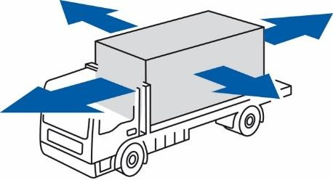

• 1. При резком торможении транспортного средства.

• 2. При движении транспортного средства задним ходом.

• 3. При движении транспортного средства на повороте.

• 4. При разгоне транспортного средства.

1. Разрешается ли штабелировать в грузовом отделении транспортного средства контейнеры средней грузоподъемности для массовых грузов (КСМ), если они маркированы таким знаком?

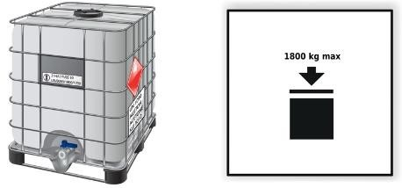

• 1. Нет, укладка упаковок с опасными грузами в грузовом отделении транспортного средства в несколько ярусов запрещена.

• 2. Да, максимальная допустимая нагрузка, которая может быть приложена к верхней части КСМ при штабелировании, составляет 1800 кг.

• 3. Нет, КСМ не подлежат штабелированию.

• 4. Да, только если в КСМ перевозятся твердые вещества.

1. Разрешается ли штабелировать в грузовом отделении транспортного средства или контейнере крупногабаритную тару, если она маркирована таким знаком?

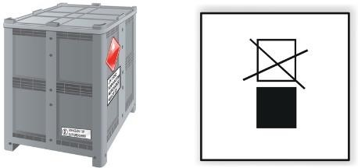

• 1. Нет, на крупногабаритную тару с этим знаком при транспортировании и хранении не допускается класть другие грузы.

• 2. Разрешается, если между ярусами груза уложены прокладочные щиты (сепарация).

• 3. Разрешается только в закрытых транспортных средствах и больших закрытых контейнерах.

• 4. Разрешается только в два яруса.

1. Разрешается ли штабелировать в грузовом отделении транспортного средства ящики с опасными грузами?

• 1. Нет, укладка упаковок с опасными грузами в грузовом отделении транспортного средства в несколько ярусов запрещена.

• 2. Разрешается.

• 3. Разрешается только в закрытых транспортных средствах.

• 4. Разрешается только ящики с твердыми веществами.

1. Куда будет стремиться сместиться незакрепленный груз при торможении транспортного средства перед перекрестком?

• 1. В сторону заднего борта транспортного средства.

• 2. В сторону переднего борта транспортного средства.

• 3. В сторону левого борта транспортного средства.

• 4. В сторону правого борта транспортного средства.

1. Укажите наиболее вероятное направление смещения незакрепленного груза при движении транспортного средства на поворотах?

• 1. В сторону заднего борта транспортного средства.

• 2. В сторону переднего борта транспортного средства.

• 3. Только в сторону левого борта транспортного средства.

• 4. В сторону, противоположную направлению поворота.

1. За чем необходимо следить в ходе размещения и крепления опасных грузов на транспортном средстве?

• 1. Чтобы были закреплены только опасные грузы группы упаковки І.

• 2. Чтобы крепежное оборудование (крепежные ремни, ленты и пр.) было установлено так, чтобы не привести к повреждению груза.

• 3. Чтобы были закреплены только опасные грузы классов 1, 2 и 7.

• 4. Чтобы на транспортном средстве было достаточное количество полиэтиленовой пленки для поврежденных упаковок.

1. Что нужно сделать перед размещением и креплением опасных грузов на транспортном средстве?

• 1. Измерить коэффициент трения между основанием опасного груза и полом грузовой платформы.

• 2. Установить сплошное ограждение места погрузки опасных грузов.

• 3. Проверить на повреждения грузовое отделение транспортного средства, и, в случае необходимости, удалить выступающие гвозди, болты и т.д., которые могут повредить груз.

• 4. Предоставить грузоотправителю письменное подтверждение представителя органов санитарного надзора или другого компетентного органа, в котором указывается, что грузовое отделение очищено от остатков последнего перевозимого груза и промыто или обезврежено.

1. Какая сила препятствует смещению незакрепленного груза в кузове при изменении скорости или направления движения транспортного средства?

• 1. Сила инерции.

• 2. Сила трения.

• 3. Сила лобового сопротивления.

• 4. Сила сопротивления разгону.

1. Под действием какой силы незакрепленный груз может сместиться в кузове транспортного средства при изменении скорости или направления движения?

• 1. Силы инерции.

• 2. Силы трения.

• 3. Силы лобового сопротивления.

• 4. Подъемной силы.

1. В чем, согласно европейскому стандарту EN 12 195-1:2010, состоит основной принцип крепления прижимом (фрикционного крепления)?

• 1. В увеличении силы трения между грузом и полом грузовой платформы за счет укладки на опасные грузы неопасных грузов.

• 2. В увеличении силы трения между грузом и полом грузовой платформы за счет использования прокладочных материалов, повышающих коэффициент трения между поверхностями.

• 3. В увеличении силы трения между грузом и полом грузовой платформы за счет натяжения прижимных ремней.

• 4. В прямом соединении растяжками увязочных устройств груза и точек крепления грузовой платформы.

1. Водителю необходимо перевезти один 20-литровый барабан с легковоспламеняющейся жидкостью. Надо ли закреплять барабан в грузовом отделении транспортного средства при перевозке?

• 1. Нет, поскольку такие грузы обычно не смещаются при перевозке.

• 2. Нет, поскольку количество груза при перевозке не превышает максимального количества, указанного для данного опасного груза в подразделе 1.1.3.6 ДОПОГ.

• 3. Нет, потому что не стоит тратить время на закрепление одной упаковки с опасным грузом.

• 4. Да.

1. Водителю необходимо перевезти 1 контейнер средней грузоподъемности для массовых грузов (КСМ) вместимостью 1 метр кубический с АЦЕТОНОМ (№ ООН 1090). Надо ли закреплять КСМ в кузове транспортного средства при перевозке?

• 1. Нет, поскольку груз такой тяжелый, что он не может сместиться при перевозке.

• 2. Нет, поскольку его крепление требует значительных затрат, а перевозчики не имеют права увеличивать тарифы на перевозку грузов.

• 3. Нет, потому что не стоит тратить время на закрепление одной упаковки с опасным грузом.

• 4. Да.

1. Как должен располагаться центр тяжести груза?

• 1. Как можно ближе к заднему борту грузовой платформы.

• 2. Как можно ближе к левому краю грузовой платформы.

• 3. Как можно ниже.

• 4. Как можно выше.

1. Разрешается ли на одном транспортном средстве перевозить два закрытых контейнера, один из которых маркирован большим знаком опасности № 1.4 (группа совместимости 1.4G), а второй – большим знаком опасности № 3?

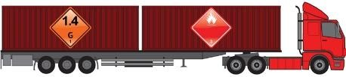

• 1. Разрешается.

• 2. Запрещается.

• 3. Разрешается, если масса брутто опасных грузов, загруженных в каждый контейнер, не превышает 4000 кг.

• 4. Разрешается при наличии письменного разрешения консультанта по вопросам безопасности перевозок опасных грузов.

1. Разрешается ли на одном транспортном средстве перевозить два закрытых контейнера, один из которых маркирован большим знаком опасности № 3, а второй

– большим знаком опасности № 5.1?

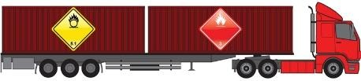

• 1. Разрешается.

• 2. Запрещается.

• 3. Разрешается, если масса брутто опасных грузов, загруженных в каждый контейнер, не превышает 4000 кг.

• 4. Разрешается при наличии письменного разрешения консультанта по вопросам безопасности перевозок опасных грузов.

1. Разрешается ли упаковки, обозначенные такими знаками опасности, загружать совместно в одно транспортное средство?



• 1. Разрешается.

• 2. На усмотрение водителя.

• 3. Не разрешается.

• 4. Разрешается, если окисляющие вещества относятся к группе упаковки III.

1. Разрешается ли упаковки, обозначенные такими знаками опасности, загружать совместно в одно транспортное средство?



• 1. Не разрешается.

• 2. Разрешается, если опасные грузы относятся к группе упаковки III.

• 3. Разрешается.

• 4. Разрешается, только в закрытых транспортных средствах, оборудованных вентиляцией.

1. Разрешается ли баллоны, маркированные такими знаками опасности, загружать совместно в одно транспортное средство?

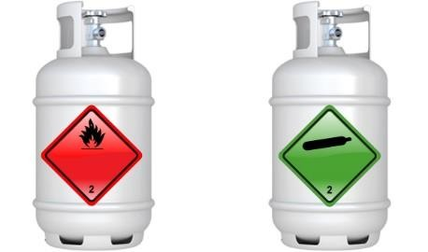

• 1. Разрешается.

• 2. Запрещается.

• 3. Разрешается, только если баллоны будут перевозиться в открытом транспортном средстве.

• 4. Разрешается только при международных перевозках.

1. Разрешается ли мешки, маркированные такими знаками опасности, загружать совместно в одно транспортное средство?

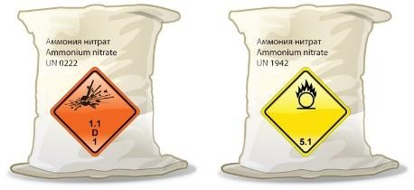

• 1. Разрешается.

• 2. Запрещается.

• 3. Разрешается, только если масса брутто мешков с опасными грузами не превышает 20 кг.

• 4. Разрешается, только если мешки будут размещены в отдельных транспортных пакетах.

1. Разрешается ли канистры, маркированные такими знаками опасности, загружать совместно в одно транспортное средство?

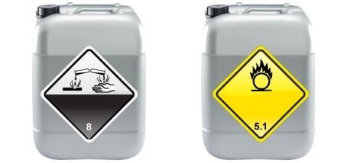

• 1. Разрешается.

• 2. Запрещается.

• 3. Разрешается, только если канистры будут перевозиться в закрытом транспортном средстве.

• 4. Разрешается, только если канистры будут размещены в отдельных транспортных пакетах.

1. Разрешается ли барабаны, обозначенные такими знаками опасности, загружать совместно в одно транспортное средство?

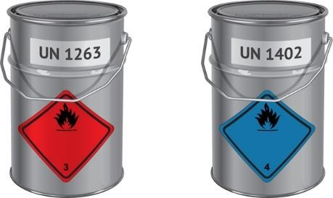

• 1. Не разрешается.

• 2. Разрешается, если опасные грузы относятся к группе упаковки III.

• 3. Разрешается.

• 4. Не разрешается, поскольку барабаны изготовлены из металла.

1. Разрешается ли упаковки, обозначенные такими знаками опасности, загружать совместно в одно транспортное средство?



• 1. Не разрешается.

• 2. Разрешается, если масса брутто взрывчатого вещества не превышает 50 кг.

• 3. Разрешается.

• 4. Не разрешается, кроме случаев, когда упаковки с опасным грузом 1-го класса уложены в отдельный изолирующий отсек

1. Разрешается ли ящики, обозначенные такими знаками, загружать совместно в одно транспортное средство?



• 1. Разрешается.

• 2. Разрешается, если количество упаковок при перевозке не превышает 100 шт.

• 3. Не разрешается.

• 4. Разрешается, если вещество, способное к самовозгоранию, относится к группе упаковки III.

1. Разрешается ли упаковки, обозначенные такими знаками, загружать совместно в одно транспортное средство?



• 1. Разрешается.

• 2. Разрешается, если количество упаковок при перевозке превышает 1000 шт.

• 3. Не разрешается.

• 4. Разрешается, если масса брутто упаковок меньше 30 кг.

1. Разрешается ли упаковки, обозначенные такими маркировочными знаками, загружать совместно в одно транспортное средство?



• 1. Разрешается.

• 2. Разрешается, если упаковки разделены между собой сплошными перегородками.

• 3. Не разрешается.

• 4. Разрешается, если общее количество упаковок при перевозке не превышает 1000 шт.

1. Разрешается ли упаковки, обозначенные такими знаками опасности, загружать совместно в одно транспортное средство?



• 1. Разрешается.

• 2. Разрешается, только в транспортных средствах-рефрижераторах.

• 3. Не разрешается.

• 4. Разрешается, если упаковки сформированы в транспортные пакеты.

1. Разрешается ли упаковки, обозначенные такими знаками опасности, загружать совместно в одно транспортное средство?



• 1. Разрешается.

• 2. Разрешается, только в транспортных средствах-рефрижераторах.

• 3. Не разрешается.

• 4. Разрешается, если упаковки во время перевозки будут разделены сплошной металлической перегородкой.

1. Разрешается ли перевозить совместно в одном транспортном средстве канистры с опасными грузами, обозначенные знаком опасности № 6.1, и корма для животных, если не приняты соответствующие меры по их разделению?

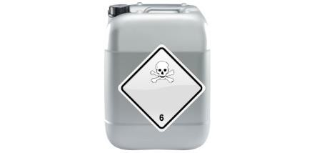

• 1. Не разрешается.

• 2. Разрешается.

• 3. Разрешается, если расстояние перевозки менее 20 км.

• 4. Разрешается, только если канистры сформированы в транспортные пакеты.

1. Разрешается ли перевозить совместно в одном транспортном средстве канистры, обозначенные знаком опасности № 6.1, и продукты питания, если они разделены сплошной перегородкой, высота которой равна высоте упаковок с опасным грузом?

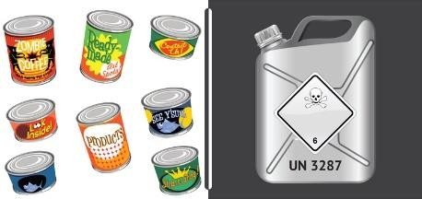

• 1. Разрешается, если расстояние перевозки менее 20 км.

• 2. Не разрешается.

• 3. Не разрешается, если грузы разделены расстоянием более чем 0,8 м.

• 4. Разрешается.

1. Какие из указанных мер предосторожности должны быть приняты при перевозке в одном транспортном средстве или в одном контейнере упаковок, обозначенных знаком опасности № 6.1, и продуктов питания?



* 1. Упаковки, обозначенные этим знаком опасности, и продукты питания должны разделяться сплошными перегородками, высота которых равна высоте упаковок с опасным грузом, или другим подходящим способом.
  2. Никакие меры не требуются, если расстояние перевозки менее 30 км.
  3. Никакие меры не требуются, если опасный груз упакован в комбинированную тару.
  4. Никакие меры не требуются, так как они не предусмотрены для данного случая положениями ДОПОГ.

1. Разрешается ли упаковки, обозначенные знаком опасности № 6.1, загружать в транспортное средство вместе с пищевыми продуктами, другими предметами потребления и кормами для животных?

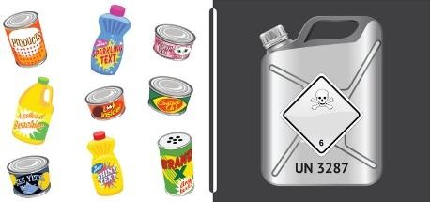

• 1. Не разрешается.

• 2. Разрешается, если приняты соответствующие меры по их разделению во время перевозки.

• 3. Разрешается только при международных перевозках.

• 4. Разрешается только при внутренних перевозках.

1. Каким из указанных способов должны разделяться в транспортном средстве опасные грузы класса 6.1 и продукты питания, предметы потребления и корма для животных?



* 1. Упаковки с опасными грузами должны отделяться расстоянием не менее чем 0,5 м.
  2. Упаковки с опасными грузами должны отделяться упаковками, обозначенными знаками опасности образцов № 6.1 или № 6.2.
  3. Упаковки с опасными грузами должны отделяться расстоянием не более чем 0,2 м.
  4. Упаковки с опасными грузами должны отделяться сплошными перегородками, высота которых равна высоте упаковок.

1. 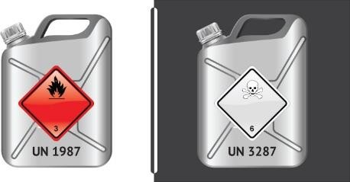Водителю нужно доставить в супермаркет для дальнейшей розничной продажи канистры, маркированные показанными на рисунке знаками опасности и продукты питания. Должен ли он принять меры по их разделению в грузовом отделении транспортного средства?

• 1. Совместная перевозка упаковок, маркированных знаками опасности № 3 и № 6.1, в одном транспортном средстве запрещена.

• 2. Да, должны быть приняты соответствующие меры по разделению упаковок при перевозке.

• 3. Нет, поскольку опасные грузы разрешено перевозить в одном транспортном средстве, то нет никакой необходимости в их разделении во время перевозки.

• 4. Да, кроме случаев, когда грузы сформированы в транспортные пакете

Тема базового курса «Общие требования к дорожной перевозке опасных грузов».

1. Какое значение имеет этот дорожный знак?



• 1. Запрещает движение перевозящих опасные грузы транспортных средств, маркированных табличками оранжевого цвета.

• 2. Запрещает обгон транспортным средствам, перевозящим опасные грузы.

• 3. Запрещает движение транспортных средств, перевозящих опасные грузы только в контейнерах.

• 4. Запрещает движение только транспортных средств, перевозящих опасные грузы навалом (насыпью).

1. Какому из перечисленных транспортных средств запрещено движение на данный дорожный знак?



• 1. Транспортному средству, перевозящему одну 20-литровую канистру бензина.

• 2. Транспортному средству, перевозящему находящиеся под давлением мячи для разных видов спорта.

• 3. Транспортному средству, перевозящему опасный груз, маркированному табличками оранжевого цвета.

• 4. Длинномерному транспортному средству, перевозящему пиломатериалы.

1. В каком случае разрешено движение транспортного средства с опасным грузом по участку дороги, обозначенному данным дорожным знаком?



• 1. Только в том случае, если опасный груз перевозится в цистерне.

• 2. Только в том случае, если груз перевозится навалом (насыпью).

• 3. Только в том случае, если согласно требованиям ДОПОГ при перевозке опасного груза транспортное средство не должно маркироваться табличками оранжевого цвета.

• 4. Только в том случае, если согласно требованиям ДОПОГ при перевозке опасного груза транспортное средство не должно маркироваться большими знаками опасности.

1. В каком случае водитель транспортного средства, перевозящего опасный груз, должен выполнять требования этого дорожного знака? (Приложение 1 к ПДД)



• 1. Если транспортная единица, в соответствии с требованиями ДОПОГ, должна обозначаться табличками оранжевого цвета.

• 2. Только при перевозке радиоактивных материалов.

• 3. Только при перевозке взрывчатых веществ и изделий, а также радиоактивных материалов.

• 4. Только при перевозке опасных грузов в контейнерах.

1. Какое значение имеют эти дорожные знаки?

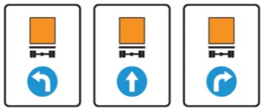

• 1. Показывают разрешенное направление движения перевозящих опасные грузы транспортных средств, маркированных табличками оранжевого цвета.

• 2. Показывает разрешенное направление движения транспортных средств, перевозящих контейнеры с неопасными грузами.

• 3. Показывает направление движения к стоянкам для транспортных средств, перевозящих опасные грузы.

• 4. Показывает направление движения для транспортных средств с опасными грузами к пункту пропуска через государственную границу.

1. Какой из данных дорожных знаков показывает разрешенное направление движения перевозящих опасные грузы транспортных средств, маркированных табличками оранжевого цвета?

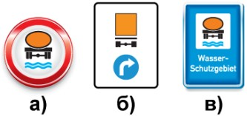

• 1. а).

• 2. б).

• 3. в).

• 4. а) и в).

1. На какие транспортные средства распространяются требования данных дорожных знаков?



• 1. а).

• 2. б).

• 3. в).

• 4. а) и в).

1. Какое значение, в соответствии с ПДД РФ, имеет данный дорожный знак?



• 1. Запрещает движение перевозящих опасные грузы грузовых автомобилей разрешенной максимальной массой не более 3,5 тонн.

• 2. Запрещает движение транспортных средств, перевозящих свыше определенного количества взрывчатых и легковоспламеняющихся веществ.

• 3. Запрещает движение только транспортных средств, перевозящих вещества, способные к самовозгоранию.

• 4. Запрещает движение транспортных средств, не укомплектованных огнетушителями.

1. Какому из перечисленных транспортных средств запрещено движение на данный дорожный знак?



• 1. Транспортному средству, перевозящему невоспламеняющееся вещество, загрязняющее воду.

• 2. Транспортному средству, перевозящему источник ионизирующего излучения.

• 3. Транспортному средству, перевозящему взрывчатое вещество и маркированному табличками оранжевого цвета.

• 4. Грузовому автомобилю, перевозящему аккумуляторные батареи.

1. Какой из данных дорожных знаков запрещает движение перевозящих взрывчатые вещества транспортных средств, маркированных табличками оранжевого цвета?

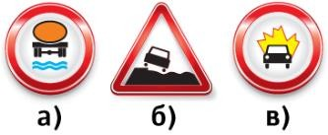

• 1. а) и в).

• 2. а) и б).

• 3. б) и в).

• 4. Только в).

1. Какие из данных дорожных знаков запрещают движение перевозящего взрывчатые вещества транспортного средства, маркированного табличками оранжевого цвета?

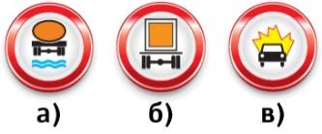

• 1. Только а).

• 2. Только б).

• 3. Только в).

• 4. Знаки б) и в).

1. На что указывают такие дорожные знаки с табличками?



• 1. Указывают максимальную скорость движения перевозящих опасные грузы транспортных средств, маркированных табличками оранжевого цвета.

• 2. Запрещают проезд грузовых транспортных средств разрешенной максимальной массой более 50 тонн.

• 3. Указывают минимальную скорость движения для транспортных средств, перевозящих опасные грузы.

• 4. Запрещают проезд транспортных средств, перевозящих груз весом более 50 тонн.

1. На что указывают такие дорожные знаки с табличками?

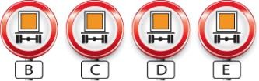

• 1. Указывают категории транспортных средств и прицепов, которым запрещено движение.

• 2. Указывают категорию автодорожного тоннеля.

• 3. Указывают классификационный код опасного груза, с которым движение транспортного средства запрещено.

• 4. Указывают тип транспортного терминала, на котором производится обработка опасных грузов.

1. По определению ДОПОГ «Упаковка» — это:

• 1. Комбинация тары, предназначенная для перевозки и состоящая из наружной (транспортной) тары и вложенных в нее одной или нескольких единиц внутренней тары

• 2. Оболочка, которая используется одним грузоотправителем для объединения одной или нескольких упаковок в отдельную единицу с целью облегчения погрузочно-разгрузочных операций.

• 3. Основной элемент упаковки, который является изделием для размещения продукции.

• 4. Завершенный продукт операции упаковывания, состоящий из тары, крупногабаритной тары, сосуда для газов, контейнера средней грузоподъемности для массовых грузов и их содержимого, подготовленный для отправки.

1. Какой вид грузовой единицы показан на рисунке?

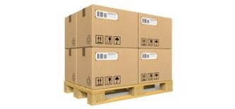

• 1. Связка баллонов.

• 2. Транспортный пакет.

• 3. Крупногабаритная тара.

• 4. Контейнер средней грузоподъемности для массовых грузов.

1. Что из перечисленного, согласно ДОПОГ, является комбинированной тарой?

• 1. Переносной криогенный сосуд под давлением с теплоизоляцией для охлажденных сжиженных газов.

• 2. Картонный ящик, в который с использованием абсорбирующего и прокладочного материала упакованы 4 стеклянные бутылки с токсичным веществом.

• 3. Любой неупакованный аэрозоль или газовый баллончик.

• 4. Переносной сосуд под давлением вместимостью по воде 40 литров.

1. Какая тара показана на рисунке?

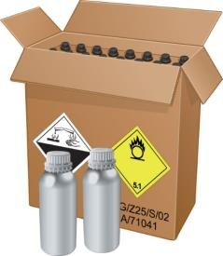

• 1. Составная тара.

• 2. Крупногабаритная тара.

• 3. Контейнер средней грузоподъемности для массовых грузов (КСМ).

• 4. Комбинированная тара.

1. Что такое "Составная тара"?

• 1. Любая тара, которая защищает опасный груз от теплового воздействия.

• 2. Система удержания (включая любой вкладыш или любое покрытие), предназначенная для перевозки твердых веществ, находящихся в непосредственном контакте с системой удержания.

• 3. Специальная тара, в которой содержатся поврежденные упаковки и упаковки, которые имеют дефекты, а также опасные грузы, которые просочились или просыпались.

• 4. Тара, состоящая из внутреннего сосуда и наружной тары, которая в собранном виде остается неделимой единицей.

1. Что такое "Аварийная тара"?

• 1. Любая тара, которая обеспечивает защиту опасного груза от теплового воздействия.

• 2. Тара, нагретая до температуры, при которой должны быть приняты аварийные меры в случае потери возможности регулирования температуры.

• 3. Специальная тара, в которую для перевозки помещаются поврежденные упаковки и упаковки, которые имеют дефекты, а также опасные грузы, которые просочились или просыпались.

• 4. Тара, состоящая из внутреннего сосуда и наружной тары, которая в собранном виде остается неделимой единицей.

1. Что по определению ДОПОГ является «Аварийным сосудом под давлением»?

• 1. Любая тара, которая обеспечивает защиту опасного груза от теплового воздействия.

• 2. Сосуд, нагретый до температуры, при которой должны быть приняты аварийные меры в случае потери возможности регулирования температуры.

• 3. Переносной сосуд с теплоизоляцией, предназначенный для охлажденных сжиженных газов, сохраняемых при атмосферном давлении путем непрерывного сброса давления охлажденного сжиженного газа.

• 4. Сосуд под давлением вместимостью по воде не более 3 000 литров, в который для перевозки помещаются поврежденные, имеющие дефекты, дающие течь или не соответствующие требованиям сосуды под давлением.

1. Что по определению ДОПОГ является «Транспортной единицей»?

• 1. Автотранспортное средство, к которому не прицеплен прицеп, или состав, состоящий из автотранспортного средства и сцепленного с ним прицепа.

• 2. Любое транспортное средство, контейнер, контейнер-цистерна, переносная цистерна или многоэлементный газовый контейнер.

• 3. Любая упаковка, любой транспортный пакет или любое неупакованное изделие, представленные грузоотправителем для перевозки.

1. • 4. Только транспортное средство, приводимое в движение с помощью двигателя.На каком рисунке показан контейнер средней грузоподъемности для массовых грузов (КСМ)?

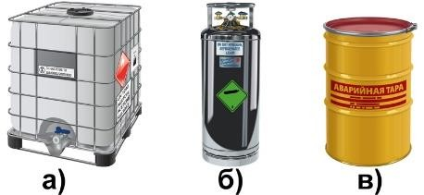

• 1. а).

• 2. б).

• 3. в).

• 4. б) и в).

1. На каком рисунке показана тара крупногабаритная?

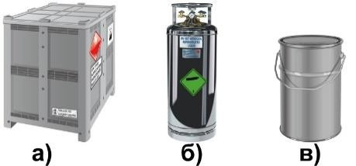

• 1. а).

• 2. б).

• 3. в).

• 4. б) и в).

1. На каком рисунке показано открытое транспортное средство?

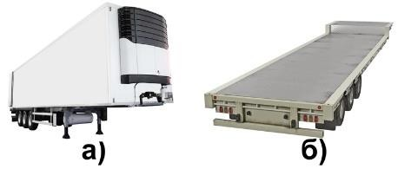

• 1. Только а).

• 2. Только б).

• 3. а) и б).

• 4. Ни на одном из рисунков.

1. Какое транспортное средство показано на рисунке?

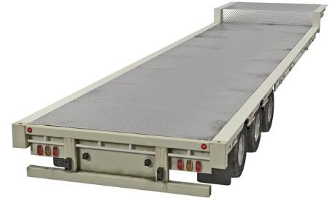

• 1. Закрытое транспортное средство.

• 2. Открытое транспортное средство.

• 3. Крытое брезентом (покрытием) транспортное средство.

• 4. Транспортное средство EX/III.

1. Какой контейнер показан на рисунке?

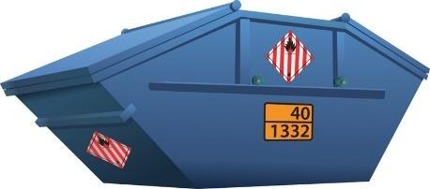

• 1. Многоэлементный газовый контейнер.

• 2. Контейнер-цистерна.

• 3. Контейнер средней грузоподъемности для массовых грузов (КСМ).

• 4. Контейнер для массовых грузов.

1. Какой из представленных маркировочных знаков показывает, что тара, на которую он нанесен, соответствует типу конструкции, успешно выдержавшему испытания, и требованиям ДОПОГ к изготовлению тары?

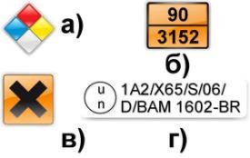

• 1. а).

• 2. б).

• 3. в).

• 4. г).

1. На что указывает такой маркировочный знак, нанесенный на тару?

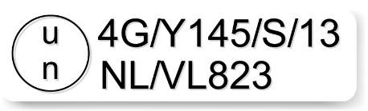

• 1. Маркировочный знак указывает, что тара соответствует типу конструкции, который успешно выдержал испытания, и требованиям ДОПОГ.

• 2. Маркировочный знак указывает, что тара не может использоваться для перевозки опасных грузов.

• 3. Маркировочный знак указывает, что в упаковке содержится вещество, отнесенное к группе упаковки II.

• 4. Маркировочный знак указывает, что тара, на которую он нанесен, может использоваться для перевозки опасных грузов только по территории Нидерландов.

1. На что указывает такой маркировочный знак, нанесенный на легкую металлическую тару?

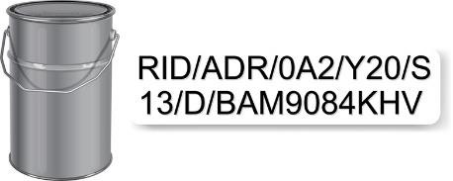

• 1. Маркировочный знак указывает, что легкая металлическая тара соответствует типу конструкции, который успешно выдержал испытания, и требованиям ДОПОГ.

• 2. Маркировочный знак указывает, что тара не может использоваться для перевозки опасных грузов автомобильным транспортом.

• 3. Маркировочный знак указывает, что в упаковке содержится твердое вещество.

• 4. Маркировочный знак указывает, что тара, на которую он нанесен, может использоваться только для перевозки опасных грузов в ограниченных количествах.

1. На что указывает такой маркировочный знак, нанесенный на крупногабаритную тару?

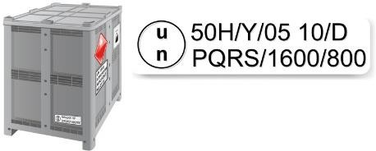

• 1. Маркировочный знак указывает, что крупногабаритная тара не может использоваться для перевозки опасных грузов.

• 2. Маркировочный знак указывает, что крупногабаритная тара соответствует типу конструкции, который успешно выдержал испытания, и требованиям ДОПОГ.

• 3. Маркировочный знак указывает, что в упаковке содержатся вещества, отнесенные к группе упаковки II.

• 4. Маркировочный знак указывает, что такую тару запрещено использовать для перевозки опасных грузов автомобильным транспортом.

1. На что указывает такой маркировочный знак, нанесенный на контейнер средней грузоподъемности для массовых грузов?

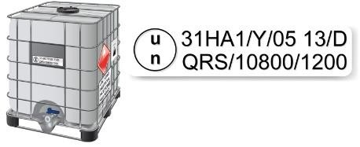

• 1. Маркировочный знак указывает, что в контейнере средней грузоподъемности для массовых грузов содержится высокотоксичное опасное вещество.

• 2. Маркировочный знак указывает, что тара, на которую он нанесен, является аварийной.

• 3. Маркировочный знак указывает, что контейнер средней грузоподъемности для массовых грузов соответствует типу конструкции, который успешно выдержал испытания, и требованиям ДОПОГ.

• 4. Маркировочный знак указывает, что контейнер средней грузоподъемности для массовых грузов не может использоваться для перевозки опасных грузов.

1. В маркировке, которая наносится на тару типов 1H и 3H, кроме года изготовления, должен быть указан месяц изготовления. Какой способ обозначения месяца изготовления тары является приемлемым?

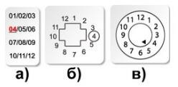

• 1. а).

• 2. б).

• 3. в).

1. Разрешается ли членам экипажа транспортного средства вскрывать упаковки, содержащие опасный груз?

• 1. Разрешается.

• 2. Разрешается вскрывать только упаковки, содержащие нетоксичные вещества.

• 3. Разрешается вскрывать только с целью проверки целостности содержимого.

• 4. Членам экипажа транспортного средства запрещается вскрывать упаковки, содержащие опасные грузы.

1. Какие требования предъявляются к экипажу транспортного средства, перевозящего опасный груз?

• 1. Все члены экипажа должны свободно владеть английским, французским или немецким языком.

• 2. Все члены экипажа должны быть гражданами одного государства.

• 3. Каждый член экипажа должен уметь пользоваться противопожарными средствами.

• 4. Один член экипажа во время перевозки опасного груза должен находиться в грузовом отделении.

1. Кому разрешено находиться в кабине транспортного средства с опасным грузом, маркированного табличками оранжевого цвета?

• 1. Пассажиру.

• 2. Решение принимает водитель.

• 3. Родственникам водителя.

• 4. Только членам экипажа транспортного средства.

1. В каком случае на транспортной единице с опасным грузом разрешено перевозить пассажиров?

• 1. Если при перевозке опасного груза, согласно требованиям ДОПОГ, транспортная единица не должна маркироваться табличками оранжевого цвета.

• 2. Если при перевозке опасного груза, согласно требованиям ДОПОГ, транспортная единица не должна маркироваться большими знаками опасности.

• 3. Только за границами населенных пунктов.

• 4. Только при перевозке по дорогам, которые входят в установленные маршруты движения для транспортных средств, перевозящих опасные грузы.

1. Какое количество пассажиров разрешено перевозить на транспортном средстве с опасным грузом, маркированном табличками оранжевого цвета?

• 1. Не более оного пассажира.

• 2. До 5 человек.

• 3. На транспортном средстве с опасным грузом, маркированном табличками оранжевого цвета, запрещено перевозить пассажиров.

• 4. Любое количество пассажиров, при условии, что они прошли специальное обучение по использованию средств пожаротушения.

1. Разрешается ли водителю транспортного средства при перевозке упаковок, маркированных такими знаками, перевозить пассажиров?



• 1. Не разрешается.

• 2. Разрешается, если на транспортной единице не перевозятся другие опасные грузы, для которых согласно требованиям ДОПОГ предусмотрена маркировка табличками оранжевого цвета.

• 3. Разрешается только при городских перевозках.

• 4. Разрешается, если масса брутто упаковок с опасными грузами не превышает 8 т.

1. Разрешается ли на порожнем неочищенном транспортном средстве, в котором перевозились опасные грузы навалом (насыпью), перевозить пассажиров?

• 1. Не разрешается.

• 2. Разрешается.

• 3. Разрешается, если количество остатков не превышает максимальных значений, указанных в подразделе 1.1.3.6 ДОПОГ.

• 4. Разрешается, если разрешенная максимальная масса транспортного средства не превышает 3,5 т.

1. Что должен сделать водитель, если он ставит транспортную единицу с опасным грузом на стоянку?

• 1. Транспортные единицы с опасными грузами запрещено ставить на стоянки.

• 2. Вызвать представителей государственной службы охраны для наблюдения за опасным грузом.

• 3. Поставить транспортное средство на стояночный тормоз. Если в состав транспортной единицы входит прицеп, не оснащенный тормозной системой, то дополнительно установить под колеса прицепа как минимум один противооткатный упор.

• 4. В этом случае никаких особых действий предпринимать не нужно.

1. 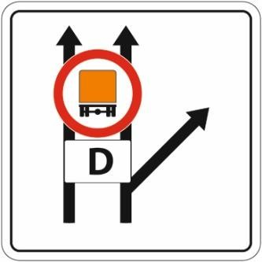Что означает данный дорожный знак?

• 1. Показывает разрешенное направление движения для транспортных средств с опасными грузами в Германию.

• 2. Указывает категорию автодорожного тоннеля, а также альтернативный маршрут движения для транспортных средств, которым запрещен проезд через тоннели категории D.

• 3. Указывает категорию автомагистрали.

• 4. Указывает категорию транспортных средств, которым запрещено движение прямо.

1. Какому из перечисленных транспортных средств с опасными грузами в упаковках разрешено движение только направо?

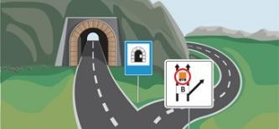

* 1. Транспортному средству с грузом, которому присвоен код ограничения проезда через тоннели (B/D), маркированному табличками оранжевого цвета.
  2. Транспортному средству, перевозящему опасный груз в ограниченных количествах.
  3. Транспортному средству с грузом, которому присвоен код ограничения проезда через тоннели (B), маркированному табличками оранжевого цвета.
  4. Транспортному средству с грузом, которому присвоен код ограничения проезда через тоннели (Е), маркированному табличками оранжевого цвета.

1. Как водитель может узнать, к какой категории относится автодорожный тоннель?

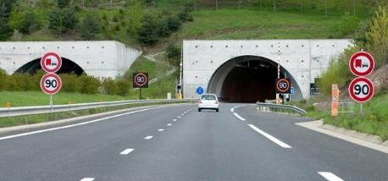

• 1. По дорожному знаку, установленному перед тоннелем.

• 2. Из транспортного документа.

• 3. Из указаний грузоотправителя.

• 4. Из свидетельства ДОПОГ о подготовке водителя.

1. Какому из перечисленных транспортных средств с опасными грузами в упаковках разрешено движение прямо?

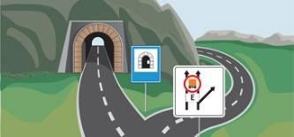

* 1. Транспортному средству с грузом, которому присвоен код ограничения проезда через тоннели (B/D), маркированному табличками оранжевого цвета.
  2. Транспортному средству, перевозящему 6 тонн (масса брутто) опасного груза в ограниченных количествах.
  3. Транспортному средству с грузом, которому присвоен код ограничения проезда через тоннели (С/D), маркированному табличками оранжевого цвета.
  4. Транспортному средству с грузом, которому присвоен код ограничения проезда через тоннели (D/Е), маркированному табличками оранжевого цвета.

1. В каком случае транспортной единице с опасным грузом в ограниченных количествах запрещено движение через тоннели категории (E)?

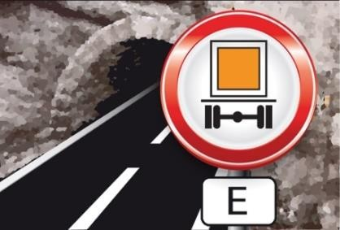

• 1. Если общая масса брутто перевозимых на транспортной единице опасных грузов, упакованных в ограниченных количествах, превышает 8 тонн.

• 2. Разрешено в любом случае, поскольку движение транспортных средств, перевозящих опасные грузы в ограниченных количествах через автодорожные тоннели, не ограничивается.

• 3. Если разрешенная максимальная масса транспортной единицы превышает 12 тонн.

• 4. В любом случае, движение транспортных средств, перевозящих опасные грузы в ограниченных количествах через тоннели категории Е, запрещено.

1. Разрешен ли проезд транспортного средства c опасным грузом в ограниченных количествах через автодорожный тоннель категории E, если масса брутто опасного груза составляет 12 тонн?



• 1. Нет.

• 2. Да.

• 3. Нет, если на транспортном средстве перевозятся другие опасные грузы, при перевозке которых оно должно маркироваться табличками оранжевого цвета.

• 4. Да, так как действие данного дорожного знака распространяется только на транспортные средства с опасными грузами, маркированные табличками оранжевого цвета.

1. В транспортном документе сделана следующая запись: "UN 1971 МЕТАН СЖАТЫЙ, 2.1, (B/D)". Разрешен ли проезд транспортного средства через автодорожный тоннель категории B, если опасный груз перевозится в баллонах?

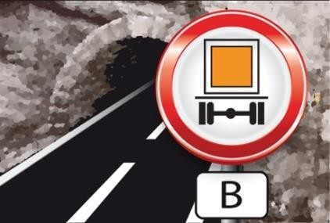

• 1. Нет.

• 2. Да.

• 3. Нет, так как движение транспортных средств, перевозящих опасные грузы класса 2, через автодорожные тоннели, запрещено.

• 4. Данный дорожный знак не распространяется на транспортные средства, перевозящие опасные грузы.

1. В транспортном документе сделана следующая запись: "UN 1402 КАЛЬЦИЯ КАРБИД, 4.3, II, (D/E)". Разрешен ли проезд транспортного средства через автодорожный тоннель категории D, если опасный груз перевозится навалом?

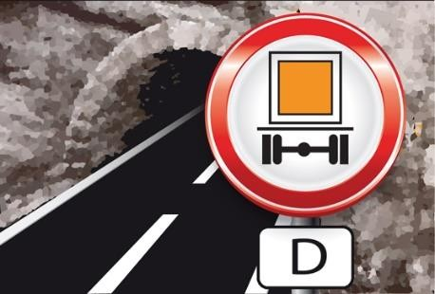

• 1. Да.

• 2. Нет.

• 3. Да, так как движение транспортных средств с опасными грузами через автодорожные тоннели не ограничивается.

• 4. Данный дорожный знак не распространяется на транспортные средства с опасными грузами.

1. Должны ли соблюдаться требования ДОПОГ при перевозке отходов?

• 1. Да, если отходы классифицированы как опасный груз.

• 2. Да, в любом случае.

• 3. Нет, по отношению к отходам требования ДОПОГ не применяются ни в одном из случаев.

• 4. Да, если отходы перевозятся в открытых контейнерах.

1. Какие ограничения могут быть установлены компетентными органами на территориях отдельных стран-участниц ДОПОГ?

• . Только ограничение на движение транспортных средств с опасными грузами по установленным маршрутам.

• 2. Только ограничение на движение транспортных средств с опасными грузами в определенные дни недели или года.

• 3. Только ограничение на движение транспортных средств с опасными грузами через автодорожные тоннели.

• 4. Ограничения на движение транспортных средств с опасными грузами по установленным маршрутам, в определенные дни недели или года, в сложных погодных условиях, а также на движение транспортных средств с опасными грузами через автодорожные тоннели.

1. Требованиями какого международного соглашения должен руководствоваться водитель автотранспортного средства при осуществлении международной перевозки опасного груза из Европы в Российскую Федерацию?

• 1. ВОПОГ.

• 2. Приложения 2 к СМГС.

• 3. МК МПОГ.

• 4. ДОПОГ.

1. Каким международным соглашением регулируется перевозка опасного груза автомобильным транспортом из Страсбурга (Франция) в Калининград (Россия)?

• 1. Правилами перевозок опасных грузов, Приложение 2 к Соглашению о международном грузовом сообщении (СМГС).

• 2. Европейским соглашением о международной дорожной перевозке опасных грузов (ДОПОГ).

• 3. Европейским соглашением о международной перевозке опасных грузов по внутренним водным путям (ВОПОГ).

• 4. Международным кодексом морской перевозки опасных грузов (МК МПОГ).

1. Требованиями какого международного соглашения должен руководствоваться водитель грузового автомобиля при осуществлении перевозки опасного груза из Калининграда (Россия) в Минск (Белоруссия)?

• 1. Технических инструкций ИКАО.

• 2. Правил перевозок опасных грузов Приложение 2 к Соглашению о международном грузовом сообщении (СМГС).

• 3. Европейского соглашения о международной дорожной перевозке опасных грузов (ДОПОГ).

• 4. Правил международной перевозки опасных грузов по железным дорогам (МПОГ).

1. На какой вид транспорта распространяются требования ДОПОГ?

• 1. Автомобильный транспорт.

• 2. Железнодорожный транспорт.

• 3. Воздушный транспорт.

• 4. Морской и внутренний водный транспорт.

1. В каком из перечисленных случаев разрешается работа двигателя транспортного средства при выполнении погрузочно-разгрузочных работ с опасными грузами?
   1. Когда выгрузка груза осуществляется вручную.
   2. Когда выгрузка груза осуществляется при помощи вилочного погрузчика.
   3. Только в случае погрузки или выгрузки невоспламеняющихся опасных грузов.
   4. Когда использование двигателя транспортного средства необходимо для приведения в действие механизмов, которые используются во время погрузки или разгрузки транспортного средства.
2. Разрешается ли курить возле транспортного средства при выполнении погрузочно- разгрузочных работ с опасными грузами?

• 1. Разрешается.

• 2. Не разрешается.

• 3. Разрешается только с согласия консультанта по вопросам безопасности перевозок опасных грузов.

• 4. Разрешается, если на транспортном средстве есть огнетушитель емкостью не менее 6 кг сухого порошка.

1. В каком случае транспортные средства, которые перевозили опасный груз навалом (насыпью), перед погрузкой опасного груза могут не подвергаться очистке?

• 1. Если новый навалочный груз состоит из того же опасного вещества, что и предыдущий.

• 2. Очистка транспортных средств обязательна.

• 3. Если перевозились слабокоррозионные вещества.

• 4. Если перевозились вещества, которые относятся к группе упаковки III.

1. Водитель крытого брезентом транспортного средства в порту выгрузил навалочный опасный груз и должен подать транспортное средство под новую загрузку тем же грузом. Обязан ли он побеспокоиться об очистке грузового отделения от остатков опасного груза?

• 1. Да, перед загрузкой опасного груза очистка транспортного средства обязательна.

• 2. Да, если на пути следования к пункту загрузки необходимо выезжать на автомагистраль.

• 3. Нет, так как будет загружаться тот же опасный груз, что и предыдущий.

• 4. Да, так как покрытие грузового отделения не обеспечивает достаточной его герметичности.

1. В какой срок должна быть проведена очистка грузового отделения транспортного средства, если при разгрузке упаковок произошла утечка опасного груза?

• 1. Очистка должна быть проведена как можно быстрее и, во всяком случае, до новой загрузки транспортного средства, при этом должны быть приняты меры по предотвращению бесконтрольного проникновения наружу остатков опасного груза.

• 2. Очистка транспортного средства не нужна, если после разгрузки оно опять будет загружено опасным грузом.

• 3. Очистка транспортного средства не нужна.

• 4. Движение транспортного средства, загрязненного остатками опасного груза, запрещено, поэтому очистка должна быть проведена немедленно.

1. Разрешается ли пользоваться в грузовом отделении транспортного средства открытым огнем для осмотра упаковок с опасным грузом, обозначенных знаком опасности № 6.1?

• 1. Разрешается, при острой необходимости и с соблюдением мер безопасности.

• 2. Разрешается, поскольку опасные грузы, маркированные знаком опасности № 6.1, не горят.

• 3. Разрешается пользоваться только газовой зажигалкой.

• 4. Не разрешается.

1. В закрытом транспортном средстве перевозится одна бочка БЕНЗИНА (№ ООН 1203, температура вспышки –25 °С). Какой переносной осветительный прибор разрешается использовать в грузовом отделении?

• 1. Зажигалку или спички.

• 2. Любой переносной фонарь с пластмассовым корпусом.

• 3. Переносной прибор, сконструированный и изготовленный так, чтобы исключить возможность воспламенения легковоспламеняющихся паров, которые могли скопиться внутри транспортного средства.

• 4. В грузовом отделении транспортных средств, загруженных опасными грузами, запрещено использовать любые переносные осветительные приборы.

1. Какие переносные осветительные приборы запрещено использовать водителю при перевозке упаковок с опасными грузами, маркированных знаками опасности?

• 1. Ручные фонари со светодиодными лампами.

• 2. Переносные фонари, изготовленные в Китае.

• 3. Ручные фонари с лампами накаливания, имеющими резьбовые цоколи.

• 4. Переносные фонари, которые имеют открытые металлические поверхности, способные привести к искрообразованию.

Тема базового курса «Мероприятия по подготовке и осуществлению перевозок опасных

грузов».

1. Водитель прошел специальное обучение по базовому курсу. Разрешено ли ему перевозить упаковки, маркированные знаком опасности, приведенным на рисунке?

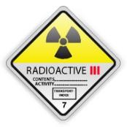

• 1. Да.

• 2. Нет.

• 3. Да, кроме случаев, когда на транспортном средстве находятся лица, специально уполномоченные сопровождать такие упаковки.

• 4. Да, если перевозится не более трех упаковок.

1. Водитель прошел специальное обучение по базовому курсу. Разрешено ли ему перевозить упаковки, маркированные знаком опасности, приведенным на рисунке?

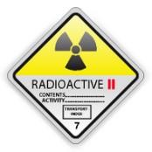

• 1. Да.

• 2. Нет.

• 3. Да, только при наличии у водителя индивидуального дозиметра.

• 4. Да, если перевозится не более двух упаковок.

1. Водитель прошел специальное обучение по базовому курсу. Разрешено ли ему перевозить упаковки, маркированные знаком опасности, приведенным на рисунке?

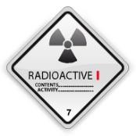

• 1. Да.

• 2. Нет.

• 3. Да, если разрешенная максимальная масса транспортного средства не более 3,5 т.

• 4. Да, если перевозится не более одной упаковки.

1. Водитель прошел специальное обучение по базовому курсу. Разрешено ли ему перевозить упаковки, содержащие вещества или изделия класса 1 (взрывчатые вещества и изделия)?

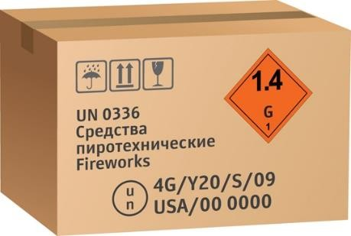

• 1. Да.

• 2. Нет, кроме случаев, когда в соответствии с требованиями ДОПОГ транспортное средство не требуется маркировать табличками оранжевого цвета.

• 3. Да, водителю после прохождения обучения по базовому курсу разрешается перевозить любое количество упаковок с опасными грузами класса 1 транспортными средствами, максимальная масса которых составляет не более 3,5 т.

• 4. Да, однако водителю разрешается перевозить только бытовые пиротехнические изделия (кроме пиротехнических изделий, которым присвоен классификационный код 1.4S).

1. 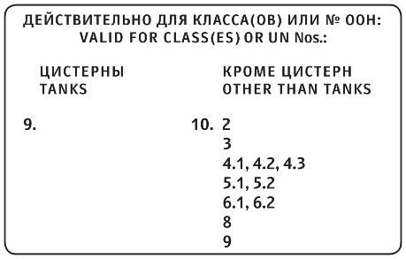Разрешается ли водителю перевозить опасные грузы класса 2 в связках баллонов, если в его свидетельстве ДОПОГ сделаны такие отметки?

• 1. Не разрешается.

• 2. Разрешается.

• 3. Разрешается перевозить только нетоксичные газы.

• 4. Разрешается, если общая вместимость связки баллонов не превышает 1000 л по воде.

1. Разрешается ли водителю перевозить опасный груз № 1202 ТОПЛИВО ДИЗЕЛЬНОЕ в съемной цистерне, вместимостью 2 метра кубических, если в его свидетельстве ДОПОГ сделаны такие отметки?

• 1. Не разрешается.

• 2. Разрешается.

• 3. Разрешается, если остаток опасного вещества не более 10%.

• 4. Разрешается только при международных перевозках.

1. Разрешается ли водителю перевозить контейнер-цистерну с опасным грузом класса 8, если в его свидетельстве ДОПОГ сделаны такие отметки?

• 1. Разрешается.

• 2. Не разрешается.

• 3. Разрешается перевозить только коррозионные вещества без дополнительного вида опасности.

• 4. Разрешается, если вместимость контейнера-цистерны не превышает 3 метра кубических.

1. Разрешается ли водителю перевозить опасные грузы класса 2 в транспортном средстве-батарее объемом 2 м3 , если в его свидетельстве ДОПОГ сделаны такие отметки?



• 1. Разрешается.

• 2. Не разрешается.

• 3. Разрешается перевозить только нетоксичные газы.

• 4. Разрешается перевозить только сжатый природный газ.

1. Разрешается ли водителю перевозить опасные грузы класса 3 в переносной цистерне вместимостью 2,5 м3, если в его свидетельстве ДОПОГ сделаны такие отметки?



• 1. Не разрешается.

• 2. Разрешается.

• 3. Разрешается перевозить только жидкости с температурой вспышки не менее +23 °С.

• 4. Разрешается перевозить только жидкое топливо.

1. Разрешается ли водителю перевозить опасные грузы класса 3 в контейнерах средней грузоподъемности для массовых грузов (КСМ), если в его свидетельстве ДОПОГ сделаны такие отметки?



• 1. Не разрешается.

• 2. Разрешается.

• 3. Разрешается перевозить только жидкости с температурой вспышки более +23 °С.

• 4. Разрешается перевозить только вещества, которые не представляют дополнительных видов опасности.

1. Упаковки с опасными грузами каких классов запрещено перевозить водителю транспортного средства, маркированного табличками оранжевого цвета, если в его свидетельстве ДОПОГ сделаны такие отметки?

• 1. Классов 2, 3, 4.1, 4.2, 4.3, 5.1, 5.2, 6.1, 6.2, 8 и 9.

• 2. Классов 1 и 7, если при их перевозке, в соответствии с требованиями ДОПОГ, транспортная единица должна маркироваться табличками оранжевого цвета.

• 3. Водителю запрещено перевозить опасные грузы всех классов только в цистернах.

• 4. Только класса 1.

1. В свидетельстве ДОПОГ о подготовке водителя сделаны такие отметки. Какие опасные грузы запрещено перевозить водителю?

• 1. Опасные грузы классов 1 и 7, если при их перевозке, в соответствии с требованиями ДОПОГ, транспортная единица должна маркироваться табличками оранжевого цвета.

• 2. Опасные грузы классов 2, 3, 4.1, 4.2, 4.3, 5.1, 5.2, 6.1, 6.2, 8 и 9 в упаковках.

• 3. Опасные грузы в съемной цистерне вместимостью 0,9 метров кубических.

• 4. Опасные грузы классов 4.1, 4.2, 4.3, 5.1, 6.1, 6.2, 8 и 9 навалом (насыпью).

1. Разрешается ли водителю перевозить контейнер для массовых грузов с опасным грузом класса 4.1, если в его свидетельстве ДОПОГ сделаны такие отметки?



• 1. Не разрешается.

• 2. Разрешается.

• 3. Разрешается только закрытый контейнер для массовых грузов.

• 4. Разрешается только в том случае, если внутренний объем контейнера не превышает 3 метра кубических.

1. В каком случае водителю разрешается перевозить многоэлементный газовый контейнер (МЭГК) со сжатым газом, если в его свидетельстве ДОПОГ сделаны отметки о прохождении им специальной подготовки только по базовому курсу (кроме цистерн)?

• 1. В любом случае не разрешается.

• 2. Если вместимость многоэлементного газового контейнера не превышает 3 метров кубических.

• 3. Только с согласия оператора многоэлементного газового контейнера.

• 4. Только в транспортной цепи, включающей морскую перевозку.

1. Водителю нужно перевезти два контейнера-цистерны индивидуальной вместимостью 3 метра кубических с опасным грузом класса 8. Разрешается ли водителю перевозить этот груз, если в его свидетельстве ДОПОГ сделаны такие отметки?



• 1. Разрешается только в светлое время суток.

• 2. Не разрешается.

• 3. Разрешается.

• 4. Разрешается только в транспортной цепи, включающей морскую перевозку.

1. Водителю нужно перевезти пустые неочищенные барабаны из-под опасного для окружающей среды вещества (класс 9, № ООН 3082). Разрешено ли водителю перевозить эти барабаны, если у него отсутствует свидетельство ДОПОГ?

• 1. Не разрешается, так как остатки опасного груза в барабанах представляют серьезную опасность при перевозке.

• 2. Разрешается только к пункту очистки тары от остатков опасных грузов.

• 3. Разрешается только в том случае, если барабаны не обозначены знаками опасности.

• 4. Разрешается, поскольку порожняя тара из-под этого груза относится к транспортной категории 4.

1. На какой срок выдается свидетельство ДОПОГ о подготовке водителя?

• 1. На один год.

• 2. На пять лет.

• 3. На три года.

• 4. Пожизненно.

1. Может ли водитель продлить свое свидетельство ДОПОГ после истечения его срока действия?

• 1. Свидетельство ДОПОГ о подготовке водителя выдается пожизненно и не имеет срока действия.

• 2. Да, водитель может продлить свое свидетельство ДОПОГ в любое время.

• 3. Да, водитель может продлить свое свидетельство ДОПОГ в течение одного года после истечения его срока действия.

• 4. Нет, водитель может продлить свое свидетельство ДОПОГ только до окончания срока его действия.

1. У водителя истек срок действия свидетельства ДОПОГ. Что он должен сделать для получения допуска к перевозке опасных грузов?

• 1. Пройти заново полный курс обучения и сдать экзамен на знание специальных требований, которые должны выполняться при перевозке опасных грузов.

• 2. Пройти курс переподготовки.

• 3. В случае истечения срока действия свидетельства ДОПОГ водитель навсегда утрачивает право на перевозку опасных грузов.

• 4. Обратиться в соответствующий компетентный орган для получения дубликата свидетельства.

1. Что означает перевозка опасных грузов «навалом (насыпью)»?

• 1. Перевозка порошкообразных или гранулированных веществ в цистернах.

• 2. Перевозка неупакованных твердых веществ или изделий в транспортных средствах или контейнерах.

• 3. Перевозка незакрепленных упаковок с опасными грузами в транспортных средствах или контейнерах.

• 4. Означает перевозку упакованных опасных грузов в открытых транспортных средствах.

1. Что означает перевозка опасных грузов «полной загрузкой»?

• 1. Любой груз, отправляемый одним грузоотправителем, для перевозки которого используется все транспортное средство или весь большой контейнер и все операции по погрузке и выгрузке которого выполняются в соответствии с инструкциями отправителя или получателя.

• 2. Перевозка любого опасного груза в большом контейнере.

• 3. Перевозка любого радиоактивного материала.

• 4. Любое изменение местонахождения опасного груза, включая остановки, требующиеся в соответствии с условиями перевозки, и любое время нахождения опасного груза в транспортных средствах, требующееся в соответствии с условиями перевозки.

1. Что должен учитывать водитель, если ему для перевозки передаются опасные грузы, упакованные в тару, изготовленную из чувствительных к влаге материалов?

• 1. Груз разрешено перевозить только в закрытом или крытом брезентом транспортном средстве.

• 2. На перевозку груза в открытом транспортном средстве необходимо получить разрешение грузоотправителя.

• 3. Пол грузового отделения должен быть застелен бумагой.

• 4. Груз разрешено перевозить только в солнечные дни, после 8.00.

1. Что должен учитывать водитель, отправляющийся в рейс для перевозки опасного груза класса 5.1?

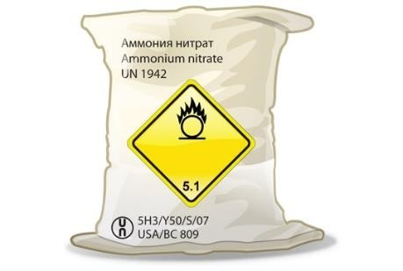

• 1. Груз разрешено перевозить только в транспортном средстве с металлическим кузовом.

• 2. Груз запрещено перевозить с опасными грузами других классов.

• 3. Пол грузового отделения должен быть тщательно очищен, особенно от всех горючих отходов (опилки, бумага и т.п.).

• 4. Перевозка опасных грузов класса 5.1 автомобильным транспортом запрещена.

1. Грузоотправитель передает к перевозке упаковки, обозначенные показанным на рисунке знаком. Разрешается ли перевозить такие упаковки автомобильным транспортом?

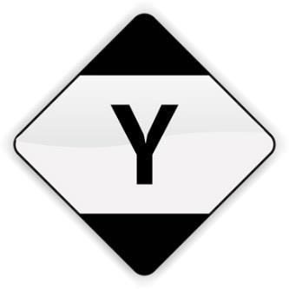

• 1. Да.

• 2. Нет, упаковки с такой маркировкой можно перевозить только воздушным транспортом.

• 3. Да, если после дорожной перевозки упаковки будут перевозиться воздушным транспортом.

• 4. Да, только транспортными средствами разрешенной максимальной массой не более 12 т.

1. Разрешается ли перевозить автомобильным транспортом упаковки, содержащие опасные грузы, обозначенные таким знаком?



• 1. Нет.

• 2. Да, однако число упаковок в любом транспортном средстве или контейнере не должно превышать 1000 шт.

• 3. Да, если после дорожной перевозки упаковки будут перевозиться морским транспортом.

• 4. Да, только в сопровождении вооруженной охраны.

1. Разрешается ли перевозить стальные барабаны с опасным грузом, если их внешняя поверхность загрязнена опасным веществом?

• 1. Да, если загрязнение заклеено знаками опасности.

• 2. Да, для стальных барабанов загрязнение такого рода является несущественным.

• 3. Запрещается перевозить упаковки, внешняя поверхность которых загрязнена остатками опасных веществ.

• 4. Да, если барабаны обернуты прозрачной полиэтиленовой пленкой

1. Как должен поступить водитель, если наружная поверхность одной из упаковок с опасным грузом, передаваемой погрузчиком к перевозке, загрязнена опасным грузом?

• 1. Водитель должен потребовать заклеить загрязненную поверхность скотчем или знаками опасности.

• 2. Водитель не должен принимать такую упаковку к перевозке.

• 3. Водитель перед началом движения должен указать в разделе «Особые отметки» накладной, что наружная поверхность упаковки загрязнена опасным веществом.

• 4. Водитель должен потребовать разместить и закрепить упаковку с загрязненной поверхностью отдельно от остального груза.

1. Как должен поступить водитель, если одна из упаковок с опасным грузом, передаваемая грузоотправителем к перевозке, имеет существенные дефекты?

• 1. Водитель должен потребовать разместить и закрепить поврежденную упаковку отдельно от остального груза.

• 2. Водитель перед началом движения должен указать в разделе «Особые отметки» накладной, что упаковка имеет существенные дефекты, из-за которых содержимое может проникнуть наружу.

• 3. Водитель не должен принимать такую упаковку к перевозке.

• 4. Водитель должен потребовать от грузоотправителя установить под упаковку специальный поддон для локализации проникшего наружу опасного груза на случай утечки вещества при перевозке.

1. Имеет ли право грузоотправитель отказаться от передачи опасного груза к перевозке, если документы на транспортное средство и документы на водителя не отвечают установленным требованиям?

• 1. Нет, опасный груз должен быть отгружен как можно быстрее.

• 2. Нет, грузоотправителю запрещается загружать опасный груз только в том случае, если на транспортном средстве отсутствует дополнительное оборудование, указанное в письменных инструкциях.

• 3. Нет, грузоотправителю запрещается загружать опасный груз только в том случае, если к транспортному средству не прикреплены информационные таблицы опасного груза.

• 4. Да, грузоотправитель не должен загружать опасный груз, если документы на транспортное средство или документы на водителя не отвечают установленным требованиям.

1. Должен ли работать двигатель транспортного средства во время выполнения погрузочно-разгрузочных операций с опасными грузами?

• 1. Решение принимает водитель в зависимости от обстоятельств.

• 2. Должен работать, только не более 15 минут.

• 3. Двигатель должен работать.

• 4. Двигатель должен быть выключен, за исключением случаев, когда его использование необходимо для приведения в действие механизмов, которые используются во время погрузки или разгрузки транспортного средства.

1. На какую перевозку опасного груза не распространяются требования ДОПОГ?

• 1. На перевозку двух канистр с топливом, перевозимых в качестве груза, сопровождаемого транспортным документом.

• 2. На перевозку топлива в топливных баках транспортного средства общей вместимостью 1740 литров.

• 3. На перевозку четырех 40-литровых баллонов со сжатым кислородом.

• 4. На перевозку ноутбука с литиевой батареей, используемого в ходе перевозки.

1. Вы по заказу предприятия осуществляете перевозку груза. Какое максимальное количество дизельного топлива в канистрах вы можете взять для заправки транспортного средства, чтобы на него не распространялись требования ДОПОГ?

• 1. 5 литров.

• 2. 60 литров.

• 3. 300 литров.

• 4. 333 литра.

1. Распространяются ли изъятия, связанные с количествами опасных грузов, перевозимыми в одной транспортной единице (подраздел 1.1.3.6 ДОПОГ), на перевозку опасных грузов навалом/насыпью?

• 1. Да.

• 2. Нет.

• 3. Да, однако эти изъятия распространяются только на перевозку опасных грузов навалом (насыпью) в малых контейнерах.

• 4. Да, только в случае международной перевозки опасных грузов.

1. Распространяются ли изъятия, связанные с количествами опасных грузов, перевозимыми в одной транспортной единице, на перевозку в контейнерах- цистернах или переносных цистернах?

• 1. Да.

• 2. Нет.

• 3. Эти изъятия распространяются только на порожние неочищенные контейнеры-цистерны из-под опасных грузов.

• 4. Да, если индивидуальная вместимость указанных цистерн не более 3 метров кубических.

1. Водитель производит расчет количества перевозимого опасного груза в соответствии с подразделом 1.1.3.6 ДОПОГ. Должен ли он учитывать в расчете опасные грузы, загруженные в прицеп?

• . Да.

• 2. Нет.

• 3. Да, если в прицеп загружены легковоспламеняющиеся вещества.

• 4. Да, если прицеп загружен более чем 100 кг (масса брутто) опасных грузов.

1. Водитель производит расчет количества перевозимого опасного груза в соответствии с подразделом 1.1.3.6 ДОПОГ. Должен ли он учитывать в расчете упаковки, имеющие такую маркировку?



• 1. Нет.

• 2. Да.

• 3. Да, если количество упаковок, обозначенных этим знаком, больше 10.

• 4. Да, только в случае международных перевозок.

1. Водитель производит расчет количества перевозимого опасного груза в соответствии с подразделом 1.1.3.6 ДОПОГ. Должен ли он учитывать в расчете упаковки, имеющие такую маркировку?



• 1. Нет.

• 2. Да.

• 3. Да, если количество упаковок, обозначенных этим знаком, больше 1000.

• 4. Да, только в случае международных перевозок.

1. В каких единицах измеряется "максимальное общее количество веществ или изделий", указанное в таблице 1.1.3.6.3 ДОПОГ для сжатых газов?

• 1. В л (литры, номинальная вместимость сосудов).

• 2. В кг (килограммы, масса брутто).

• 3. В кг (килограммы, масса нетто).

• 4. На перевозку опасных жидкостей и сжатых газов не распространяются изъятия, связанные с количествами, перевозимыми в одной транспортной единице.

1. В каких единицах измеряется "максимальное общее количество веществ или изделий", указанное в таблице 1.1.3.6.3 ДОПОГ для твердых веществ, сжиженных газов, охлажденных сжиженных газов и растворенных газов?

• 1. В кг (килограммы, масса нетто).

• 2. В кг (килограммы, масса брутто).

• 3. В л (литры, номинальная емкость сосудов).

• 4. На перевозку твердых опасных веществ и газов не распространяются изъятия, связанные с количествами, перевозимыми на одной транспортной единице.

1. В каких единицах измерения измеряется "максимальное общее количество веществ или изделий", указанное в таблице 1.1.3.6.3 ДОПОГ для изделий классов 2-9?

• 1. В кг (килограммы, масса брутто).

• 2. В кг (килограммы, масса нетто).

• 3. В л (литры, номинальная емкость сосудов).

• 4. На перевозку твердых опасных веществ и газов не распространяются изъятия, связанные с количествами, перевозимыми на одной транспортной единице.

1. На перевозку какого максимального количества КИСЛОРОДА СЖАТОГО (№ ООН 1072, транспортная категория 3, классификационный код 1О) распространяются изъятия, связанные с количествами опасных грузов, перевозимыми в одной транспортной единице?

• 1. 20 000 л (номинальная вместимость баллонов).

• 2. 1000 л (номинальная вместимость баллонов по воде).

• 3. 20 000 кг (масса брутто).

• 4. На перевозку любого количества кислорода сжатого.

1. Должны ли выполняться требования к совместной загрузке опасных грузов на одно транспортное средство, если их общее количество при перевозке не превышает максимальных значений, указанных в подразделе 1.1.3.6 ДОПОГ?

• 1. Да.

• 2. Нет.

• 3. Да, только при перевозке опасных грузов 9-го класса.

• 4. Да, только при международной перевозке опасных грузов.

1. Должны ли опасные грузы крепиться в транспортном средстве, если их общее количество не превышает максимального значения, указанного для них в подразделе 1.1.3.6 ДОПОГ?

• 1. Нет.

• 2. Да, если опасные грузы, которые перевозятся в транспортном средстве, относятся к разным классам.

• 3. Да, если общее количество опасных грузов превышает 333 кг (масса брутто).

• 4. Да.

1. Должны ли быть обозначены знаками опасности мешки, содержащие опасный груз, если его количество при перевозке не превышает максимального значения, указанного для него в подразделе 1.1.3.6 ДОПОГ?

• 1. Да.

• 2. Нет.

• 3. Да, только если масса брутто мешков с опасным грузом превышает 30 кг.

• 4. Да, только при перевозке веществ группы упаковки ІІІ.

1. Должен ли указываться номер ООН опасного груза в транспортном документе, если его количество при перевозке не превышает максимального значения, указанного для него в подразделе 1.1.3.6 ДОПОГ?

• 1. Нет.

• 2. Да.

• 3. Да, только при перевозке опасных грузов класса 1.

• 4. Да, только при перевозке опасных грузов класса 7.

1. Должно ли быть на транспортном средстве свидетельство ДОПОГ о подготовке водителя при перевозке опасного груза в упаковках без превышения максимального количества, указанного для него в подразделе 1.1.3.6 ДОПОГ?

• 1. Да.

• 2. Нет.

• 3. Да, только при перевозке опасных грузов, которые относятся к разным классам.

• 4. Да, если общее количество опасных грузов превышает 333 кг (масса брутто).

1. Должны ли быть письменные инструкции у водителя при перевозке опасного груза в упаковках без превышения максимального количества, указанного для него в подразделе 1.1.3.6 ДОПОГ?

• 1. Да.

• 2. Нет.

• 3. Да, только при перевозке опасных грузов по местным дорогам.

• 4. Да, если общее количество опасных грузов превышает 333 кг (масса брутто).

1. Должно ли транспортное средство, на котором перевозится опасный груз в упаковках без превышения максимального количества, указанного для него в подразделе 1.1.3.6 ДОПОГ, комплектоваться дополнительным оборудованием?

• 1. Да.

• 2. Нет.

• 3. Да, только при перевозке опасных грузов по местным дорогам.

• 4. Да, если общее количество опасных грузов превышает 333 кг (масса брутто).

1. Должна ли обозначаться табличками оранжевого цвета транспортная единица, загруженная опасными грузами без превышения максимальных общих количеств, указанных в подразделе 1.1.3.6 ДОПОГ?

• 1. Да.

• 2. Нет.

• 3. Должна обозначаться, если на ней перевозятся опасные грузы, которые относятся к разным классам.

• 4. Должна обозначаться, если на ней перевозятся опасные грузы, которые относятся к разным транспортным категориям.

1. Разрешается ли на транспортном средстве, загруженном упакованным опасным грузом без превышения максимального количества, указанного для него в подразделе 1.1.3.6 ДОПОГ, перевозить пассажира?

• 1. Не разрешается.

• 2. Не разрешается, если расстояние перевозки превышает 20 км.

• 3. Не разрешается, если перевозятся опасные грузы, которые относятся к транспортной категории 1.

• 4. Разрешается.

1. Какими средствами пожаротушения должна быть укомплектована транспортная единица, при перевозке упаковок с опасным грузом в количестве, не превышающем максимального значения, указанного для него в подразделе 1.1.3.6 ДОПОГ?

• 1. Не менее чем двумя переносными огнетушителями совокупной емкостью 4 кг сухого порошка.

• 2. Не менее чем двумя переносными огнетушителями совокупной емкостью 8 кг сухого порошка.

• 3. Не менее чем двумя переносными огнетушителями совокупной емкостью 12 кг сухого порошка.

• 4. Одним огнетушителем, который имеет минимальную емкость 2 кг сухого порошка.

1. Осуществляется перевозка трех сорокалитровых баллонов с КИСЛОРОДОМ СЖАТЫМ (№ ООН 1072, транспортная категория 3). Должны ли баллоны маркироваться знаками опасности?

• 1. Нет, так как общая номинальная вместимость сосудов по воде не превышает 1000 л.

• 2. Да, на баллоны должны быть нанесены знаки опасности.

• 3. Да, только при перевозке баллонов в открытом транспортном средстве.

• 4. Нет, знаки опасности наносятся только на баллоны вместимостью более 1000 л.

1. Разрешается ли погрузчику загружать в транспортное средство упаковку с негерметичной тарой, из которой при перевозке может произойти утечка опасного вещества?

• 1. Разрешается, только в том случае, если упаковка находится в транспортном пакете, сформированном при помощи растягивающейся пленки или термоусадочного материала.

• 2. Разрешается, поскольку негерметичные упаковки с опасными грузами хранить на складах запрещено.

• 3. Запрещается передавать к перевозке упаковки с негерметичной тарой до устранения ее негерметичности.

• 4. Запрещено, кроме случаев, когда на транспортном средстве перевозится аварийная тара.

1. Является ли достаточным основанием для запрещения дальнейшей перевозки отсутствие свидетельства ДОПОГ о подготовке водителя при перевозке насыпью нитрата аммония (№ ООН 1942)?

• 1. Нет, свидетельство ДОПОГ о подготовке водителя не является обязательным перевозочным документом при перевозке опасных грузов автомобильным транспортом.

• 2. Да.

• 3. Нет, поскольку это незначительное нарушение.

• 4. Компетентные органы не могут останавливать перевозку опасных грузов, поскольку доставка опасных грузов получателю должна осуществляться как можно быстрее.

1. В ходе осмотра опасного груза, передаваемого к перевозке, водитель обнаружил упаковку с негерметичной тарой. Имеет ли право водитель отказаться от перевозки этой упаковки?

• 1. Нет, поскольку ее перевозка уже оплачена.

• 2. Нет, поскольку негерметичные упаковки с опасными грузами хранить на складах запрещено.

• 3. Да, погрузчик не должен передавать к перевозке упаковку с негерметичной тарой, из которой может произойти утечка опасного вещества, до устранения повреждений.

• 4. Да, кроме случаев перевозки опасного груза полной загрузкой.

1. Что должен предпринять водитель, если ему передают для погрузки поврежденную упаковку с опасным грузом, из которой при перевозке может произойти утечка?

• 1. Перед началом движения сделать соответствующую отметку в графе накладной «Оговорки и замечания перевозчика» и проинформировать о перевозке поврежденной упаковки аварийно-спасательные службы.

• 2. Потребовать от грузоотправителя письменное заверение, что перевозка такой упаковки не представляет чрезмерной опасности.

• 3. Он не должен принимать упаковку к перевозке.

• 4. Перед погрузкой он должен обернуть упаковку полиэтиленовой пленкой.

1. Что должен сделать водитель, если погрузчик загружает в его транспортное средство 100-литровый барабан с частично сорванным, но еще опознаваемым знаком опасности?

• 1. Водитель должен принять груз к перевозке, если хотя бы номер класса или символ на знаке опасности остались разборчивыми.

• 2. Водитель должен принять груз к перевозке, если номер образца знака опасности указан в транспортном документе.

• 3. Водитель не должен принимать этот барабан к перевозке, так как его маркировка не соответствует установленным требованиям.

• 4. Барабан относится к целой партии груза, и его можно перевозить.

Тема базового курса «Поведение водителя и экипажа в случае ДТП с опасным грузом».

1. Во время загрузки транспортного средства было пролито токсичное вещество и образовались пары. Что должен сделать водитель для индивидуальной защиты?

• 1. Водитель должен воспользоваться влажной тканью для защиты органов дыхания и смыть опасное вещество водой в систему канализации.

• 2. Нет необходимости в использовании средств индивидуальной защиты, потому что пары токсичного вещества не представляют опасности при вдыхании.

• 3. Водитель должен использовать средства индивидуальной защиты, указанные в письменных инструкциях, для защиты от образовавшихся паров токсичного вещества.

• 4. Для профилактики промыть глаза жидкостью для промывания глаз.

1. Что должен в первую очередь сделать водитель, если в результате аварии при перевозке опасного груза есть пострадавшие?

• 1. Разгрузить поврежденные упаковки.

• 2. Устранить утечку.

• 3. Сообщить об аварии в Министерство здравоохранения.

• 4. Удалить пострадавших из опасной зоны.

1. При перевозке опасного груза произошла утечка опасного вещества. Кто должен быть проинформирован первым об этом инциденте?

• 1. Грузоотправитель.

• 2. Владелец транспортного средства.

• 3. Аварийно-спасательные службы.

• 4. Средства массовой информации.

1. Во время остановки водитель обнаружил, что из барабанов вытекло значительное количество жидкого опасного груза. Что он должен предпринять?

• 1. Сообщить грузополучателю о задержке доставки груза.

• 2. Продолжать движение, так как размер утечки незначителен.

• 3. Принять меры, указанные в письменных инструкциях.

• 4. Сообщить грузоотправителю о произошедшей аварии.

1. Какие сведения, по меньшей мере, должен сообщить водитель транспортного средства, перевозящего опасные грузы, аварийно-спасительным службам в случае аварии? Выберите наиболее полный ответ.

• 1. Состояние дороги, число очевидцев, фамилии и адреса свидетелей аварии.

• 2. Номер и дату выдачи свидетельства ДОПОГ о подготовке водителя.

• 3. Свою фамилию, наличие раненых и степень повреждений, описание перевозимых опасных грузов и опасных грузов, проникших наружу, или описание поврежденных отправлений с опасными грузами.

• 4. Фамилию и адрес работодателя, фамилию второго водителя, место назначения груза.

1. Что в первую очередь должен сделать водитель в случае аварии при перевозке опасного груза?

• 1. Принять меры по тушению пожара в грузовом отделении.

• 2. Прочитать письменные инструкции.

• 3. Удалиться с места аварии, двигаясь против ветра.

• 4. Обозначить место аварии соответствующими предупреждающими знаками с собственной опорой.

1. Что обязан делать водитель в случае аварии при перевозке опасного груза?

• 1. Снять аварию на камеру мобильного телефона.

• 2. Выкурить сигарету и приступить к тушению пожара.

• 3. Обваловать место аварии.

• 4. Взять письменные инструкции, сообщить о происшествии в соответствующие аварийно-спасательные службы, предоставить им как можно более подробную информацию об аварии и перевозимых веществах.

1. Обязательно ли водителю в случае аварии при перевозке опасного груза надевать аварийный жилет?

• 1. Не обязательно.

• 2. Обязательно.

• 3. Обязательно, только при поломке транспортного средства.

• 4. Обязательно, только в случае аварии на дороге государственного значения.

1. Как можно определить, что огнетушитель соответствует требованиям ДОПОГ?

• 1. По справке о проведении испытаний огнетушителя.

• 2. По действительной наклейке о проведении испытаний и наличию пломбы.

• 3. По цвету огнетушителя.

• 4. По сведениям, указанным в письменных инструкциях.

1. Во время перевозки в населенном пункте загорелась задняя шина транспортного средства с опасным грузом. Что должен предпринять водитель?

• 1. Немедленно остановиться и позволить шине сгореть.

• 2. Эвакуировать окружающих, разгрузить опасный груз и засыпать очаг пожара влажным песком.

• 3. По возможности, выехать из населенного пункта и незамедлительно оповестить (самому или через других участников дорожного движения) аварийно-спасательные службы, использовать огнетушитель для тушения очага возгорания.

• 4. Шины не горят, резина от жары только размягчится.

1. Разрешается ли членам экипажа транспортного средства для облегчения сбора вытеканий опасных веществ класса 5.1 засыпать их древесными опилками или другими подобными горючими материалами?

• 1. Да, разрешается засыпать только негорючие вещества класса 5.1.

• 2. Да, только в осенне-зимний период.

• 3. Нет, во всех случаях необходимо избегать смешивания окисляющих веществ с легковоспламеняющимися или горючими веществами.

• 4. Разрешается засыпать только тогда, когда будет использоваться аварийная тара.

1. Разрешается ли членам экипажа транспортного средства для устранения опасности просыпаний опасных веществ класса 4.3 смачивать их водой?

• 1. Да.

• 2. Да, только для предотвращения их возгорания, когда просыпания этих опасных грузов находятся вблизи пожара.

• 3. Разрешается смачивать только струей воды. Распыленную воду использовать не разрешается.

• 4. Нет, просыпавшееся вещество должно быть накрыто и оставаться сухим.

Экзаменационные задания по учебной теме базового курса «Оказание первой медицинской помощи пострадавшим».

1. Каким образом водитель должен оказать первую помощь своему напарнику, который получил химические ожоги кожи?

• 1. Нейтрализовать поврежденные участки кожи электролитом из аккумуляторной батареи.

• 2. Удалить загрязненную одежду, промыть пораженное место большим количеством воды, наложить стерильную повязку.

• 3. Наложить стерильную повязку на пораженный участок поверх загрязненной одежды.

• 4. Согреть пострадавшего, приложив к его ногам грелку.

1. Как обработать место термического ожога кожи?

• 1. Обработать кожу вокруг ожога раствором спирта. Наложить стерильную повязку или салфетку на пораженный участок кожи.

• 2. Промыть ожоговую поверхность водой с мылом.

• 3. Смазать поврежденный участок кожи машинным маслом.

• 4. Обработать ожоговую поверхность раствором йода и зеленкой.

1. Какие действия необходимо выполнить при попадании в глаза бензина или дизельного топлива?

• 1. Промыть глаза 2% раствором соды.

• 2. Промыть глаза жидкостью для промывания глаз из специального флакона.

• 3. Ничего делать не надо.

• 4. Прочитать письменные инструкции.

1. На какой максимальный срок может быть установлен кровоостанавливающий жгут на конечности пострадавшего?

• 1. Не более 30 минут;

• 2. Не более 1 часа;

• 3. Не более 1,5 часа.

1. Как оказать первую помощь при обморожении или при переохлаждении?

• 1. Интенсивно растирать пораженные участки тела снегом или шерстью, затем их утеплить, дать алкоголь, переместить в теплое помещение.

• 2. Утеплить пораженные участки тела и обездвижить их, укутать пострадавшего теплой одеждой или пледом, дать теплое питье, переместить в теплое помещение.

• 3. Смазать пораженные участки тела кремом, наложить согревающий компресс и грелку, переместить в теплое помещение, дать теплое питье.

1. Какую первую помощь следует оказать при аварии с охлажденным сжиженным газом (например, с жидким азотом)?

• 1. Обработать пораженные участки тела этиловым спиртом.

• 2. Обработать пораженные участки тела горячей водой.

• 3. Обработать пораженные участки тела слабым раствором уксусной кислоты.

• 4. Смыть вещество, которое вызвало отморожение, холодной водой, пораженные участки тела закрыть стерильными салфетками.

1. Каким образом проводится сердечно-легочная реанимация пострадавшего не подающего признаки жизни?

• 1. Искусственное дыхание и давление руками на грудину пострадавшего: вначале 1 вдох методом «Рот ко рту», затем 15 надавливаний на грудину.

• 2. Давление руками на грудину пострадавшего и искусственное дыхание: вначале 15 надавливаний на грудину, затем 1 вдох методом «Рот ко рту».

• 3. Давление руками на грудину пострадавшего и искусственное дыхание: вначале 30 надавливаний на грудину, затем 2 вдоха методом «Рот ко рту».

1. При подозрении на травму позвоночника у пострадавшего находящегося в сознании необходимо придать следующее положение:

• 1. Уложить пострадавшего на бок.

• 2. Уложить пострадавшего на спину на твердой ровной поверхности, без необходимости его не перемещать, позу не менять.

• 3. Уложить пострадавшего на спину, подложить под шею валик из одежды и приподнять ноги.

1. Когда необходимо начинать сердечно-легочную реанимацию пострадавшего в ДТП?

• 1. Уложить пострадавшего на бок.

• 2. Уложить пострадавшего на спину на твердой ровной поверхности, без необходимости его не перемещать, позу не менять.

• 3. Уложить пострадавшего на спину, подложить под шею валик из одежды и приподнять ноги.

1. Какие мероприятия необходимо сделать в первую очередь при переломе конечностей у пострадавшего?

• 1. Приложить холод, ткань, смоченную холодной водой;

• 2. Обеспечить неподвижность кости путем наложения шины, фиксирующей прилегающие с обеих сторон поломанной кости оба сустава;

• 3. Поместить пострадавшего в теплое помещение, дать горячей воды или чаю, место перелома обмыть теплой водой с мылом.